Cybercarte / Divers

30 petits plaisirs de l’automne
Comme le disent beaucoup de sages, il faut savoir vivre l’instant présent…
Alors, au lieu de penser à tout ce que nous n’avons pas, au lieu de se projeter sans cesse dans l’avenir, au lieu de regretter le passé : accordons du sens à ces petites choses toutes simples qui nous rendent heureux !
Découvrons ensemble quelques délicieuses choses qui arrivent bien souvent avec la saison automnale. N’hésitez pas à ajouter les vôtres :o)

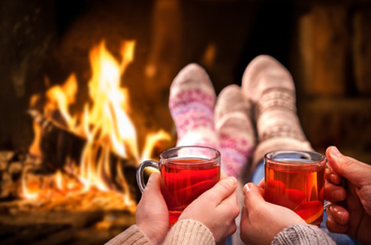
1. Aller en librairie choisir les romans qui nous accompagneront sous la couette
2. Boire un thé fumant et sentir la chaleur émaner de la tasse
3. Ressortir sa robe de chambre toute douce et s’y blottir dès que l’on sort du lit
4. Rouvrir les fenêtres après la chaleur de l’été,
et aérer en sentant la fraîcheur entrer dans la maison
5. Accueillir les pommes, reines des fruits de cette saison,
ainsi que la famille des courges dans nos recettes
6. Trouver la plus belle et la plus grosse des citrouilles, et la décorer avec les enfants
7. Rêver aux vacances d’hiver et se demander ce que l’on va faire…
8. Préparer de bons petits plats mijotés, gratins, cocottes et potages !
9. Ouvrir des clémentines, se régaler
et sentir le parfum sur ses doigts pendant quelques heures
10. Allumer un feu de foyer, choisir un livre, mettre un CD et se laisser aller…
11. Sortir en promenade dans la nature, en forêt
et revenir avec le bout du nez et les joues rougies

Divers (suite)

12. Remanger des plats riches
(pour lutter contre le froid et puis… parce que c’es trooop bon)
vive la raclette et la fondue !
13. Le soir, se faire une bonne soupe avec un morceau de fromage
sur un plateau télé
14. Regarder dans les vitrines des boutiques
sur quelles bottes nous allons craquer cette année
15. Aller chez le coiffeur pour réchauffer un peu notre couleur
ou donner un coup de pep’s à notre coupe de cheveux
16. Regarder les belles couleurs de l’Automne défiler lorsque
l’on est en bus, en voiture ou en train
17. Courir dans les feuilles avec les enfants et rigoler comme des fous
18. Reculer son réveil d’une heure et profiter de 60 minutes de week end en plus
19. Se réfugier bien au chaud dans une salle de cinéma
et se laisser happer par un film en croquant du pop corn
20. Voir la nuit tomber plus tôt et se hâter
de rentrer chez soi pour retrouver son cocoon
21. Allumer quelques bougies parfumées dans la maison
et éteindre toutes les lumières pour un moment hors du temps
22. Aller ramasser des châtaignes et les faire griller… mmmh !
23. Prendre le temps de trier ses photos de voyage
et se surprendre à rêver d’ailleurs
24. S’installer dans le canapé, plaid sur les jambes,
sortir son tricot et se relaxer
25. Penser à Noël avec excitation et paillettes dans les yeux,
parce que cette jolie fête approche, l’air de rien !
26. S’enrouler dans une maxi géante écharpe
et mettre ses jolis gants pour aller dehors
27. Câliner son chat (son chien)
et prendre le temps pour la ronron-thérapie (léchouille-thérapie)
28. Buller dans un bon bain parfumé, avec de la mousse et des bougies partout
29. Regarder la pluie tomber avec un vieux disque en fond sonore
et écouter les plic ploc bien protégé à l’intérieur
30. Recouvrir ses mains d’une crème qui sent bon
et qui adoucie la peau immédiatement

Cybercarte / Divers

7 TEXTES indispensables pour accompagner vos cartes
Il y a tant de raison d’envoyer une carte.
♦ Une carte, c’est une présence. Un petit mot réconfortant, une douce pensée, un soutien, un rappel d’amitié quand on en a le plus besoin.
♦ Une carte, c’est une occasion. Une belle façon de célébrer le quotidien, de se réjouir pour quelqu’un, de partager son bonheur, d’immortaliser quelque chose qui nous tient à coeur.
♦ Une carte, c’est un bon prétexte. Derrière, se cache parfois l’envie d’une réconciliation, d’un premier pas ou d’un pardon.
♦ Une carte, c’est une belle intention. Comme ça, pour rien. Juste pour faire plaisir, pour surprendre, pour montrer qu’on a pas oublié, pour toucher, pour faire rire, pour illuminer une journée.
Une carte, c’est du bonheur. Une carte, c’est gentil. Une carte, c’est touchant. Une carte, c’est troublant. Une carte, c’est tout simplement… inoubliable !!!
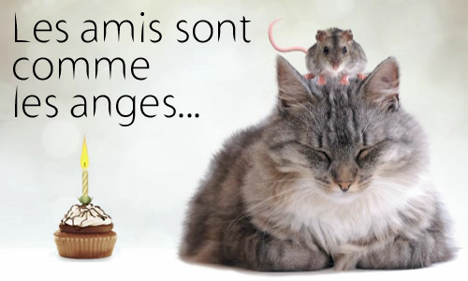
Voici 7 façons de dire l’essentiel…
7 textes, écrits avec soin, qui vous accompagneront à chaque occasion.
A vous de choisir celui qui correspond à votre envie du moment !
Excuse-moi...

De la peine, de la rage, de la tristesse, de la déception…
Quel que soit ton sentiment envers moi, sache que je te demande pardon de tout mon coeur.
Que cette petite carte nous permette d’ouvrir à nouveau le dialogue !

Merci pour soutien

Encore une fois, tu me l’as prouvé : tu es LA personne sur qui on peut toujours compter. Quelle chance pour moi de t’avoir à mes côtés !
Tu sais donner le sourire, la pêche, la foi… Et autour de toi, grâce à ça, les gens sont heureux et remplis de joie. Merci pour ton soutien infaillible.

Divers (suite)

Tu me manques, reviens !

J’aimerais tellement qu’en ouvrant cette carte, ton cœur se rappelle…
… Qu’il se souvienne à quel point je le faisais vibrer, danser, chanter !
Tu me manques si fort. Je ne peux me résoudre à supporter ton absence.
Alors suis le chemin retour de cette jolie carte et viens me rejoindre !

On se réconcilie ?

Parfois, il faut savoir tourner la page. Surmonter les épreuves. Pardonner les erreurs. Et avancer. Aujourd’hui, je fais le premier pas vers la paix.
Accepteras-tu de me suivre sur ce chemin de sérénité ?

Face à la maladie...

Mon ami, sache que je pense souvent à toi. Parfois, mon visage se terni. Parce que je sais que tu te bats contre cette satanée maladie et j’en veux à la Terre entière pour cette injustice. Mais juste après, mon sourire revient. Parce j’admire ta force, ta rage de vaincre, ta philosophie de vie. Tu es un exemple de courage.
Sache que je suis là pour toi et pour toujours.

Tu peux compter sur moi

Je sais qu’en ce moment, tu vis des choses difficiles.
Si tu as l’envie d’en parler, si tu as besoin de crier, si tu veux une épaule pour pleurer… Je veux que tu saches que tu ne dois pas hésiter. Appelle-moi. Je serais heureux de pouvoir t’aider comme tu as toujours su le faire pour moi. Ton ami sur qui tu peux compter.

Plus de nouvelles...

Cher ami, les mois passent et on ne se voit plus. Les jours défilent et nous n’arrivons pas à nous joindre. Les minutes s’envolent et nous ne nous donnons plus de nouvelles. Emportés par le temps qui court.
Alors j’ai décidé d’arrêter le sablier. Et de t’envoyer cette petite carte pour te secouer !!! Prenons à nouveau le temps de nous rencontrer !

Cybercarte / Divers

15 phrases qui font réfléchir…
Asseyez-vous confortablement, faites-vous un bon thé fumant, ouvrez votre esprit tout grand et lisez ces paroles. Chaque mot a un sens bien précis, qui a pour but de nous conduire vers une petite ou grande révélation ! Ces phrases sont sages et enrichissantes. Je vous souhaite une bonne lecture et n’hésitez pas à partager celle qui vous a le plus touché !!!
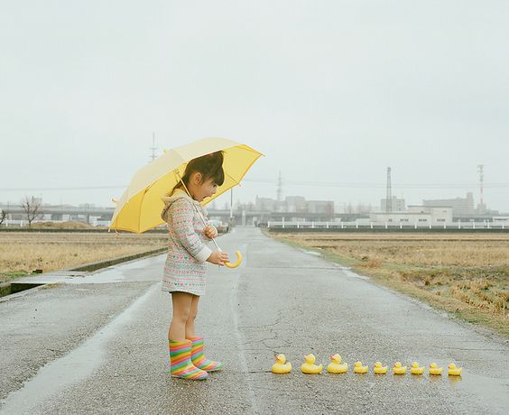
1• « Qui craint de souffrir souffre déjà de ce qu’il craint. »
– Michel De Montaigne
2• « Avant de vous diagnostiquer comme dépressif ou en état de faible estime de vous-même, commencez par vous assurer que vous n’êtes pas juste, en fait, entouré de connards. »
– William Gibson
3• « Si vous cherchez le bonheur pour vous-même, il vous échappera toujours. Si vous cherchez le bonheur pour les autres, c’est pour vous que vous le trouverez. »
– Inconnu
4• « Tout le monde est un génie. Mais si vous jugez un poisson sur sa capacité à grimper à un arbre, il passera sa vie à croire qu’il est stupide. »
– Albert Einstein
5• « Si vous voulez le bonheur pour une heure, faites une sieste. Si vous voulez le bonheur pour une journée, allez à la pêche. Si vous voulez le bonheur pour une année, héritez d’une fortune. Si vous voulez le bonheur pour toute une vie, aidez quelqu’un. »
– Proverbe chinois

Divers (suite)

6• « Vous devez être le changement que vous voulez voir dans le monde. »
– Gandhi
7• « Quand une porte de bonheur se ferme, une autre s’ouvre, mais souvent nous regardons si longtemps la porte fermée que nous ne voyons pas celle qui s’est ouverte pour nous. »
– Helen Keller
8• « Les défis rendent la vie intéressante ; les surmonter lui donne un sens. »
– Joshua J. Marine
9• « Le succès, c’est d’aller d’échec en échec sans perdre son enthousiasme. »
– Winston Churchill
10• « La vie est vraiment simple, mais nous insistons pour la rendre compliquée. »
– Confucius
11• « Le vrai succès est de surmonter la peur d’échouer. »
– Paul Sweeney
12• « Si vous n’aimez pas quelque chose, changez-le. Si vous ne pouvez pas le changer, changez votre façon de voir cette chose. »
- Mary Engelbreit
13• « Une vie parsemée d’erreurs n’est pas seulement honorable, mais plus utile qu’une vie passée à attendre de tout réussir. »
– George Bernhard Shaw
14• « Le temps est trop lent pour ceux qui attendent, trop rapide pour ceux qui craignent, trop long pour ceux qui pleurent, trop court pour ceux qui se réjouissent, mais pour ceux qui aiment, le temps est éternel. »
– Henry van Dyke
15• « La plupart des gens n’écoutent pas dans l’intention de comprendre, ils écoutent dans l’intention de répondre. »
– Stephen Covey

Cybercarte / Divers
L'histoire des FEMMES
Pendant des siècles, les femmes ont été considérées comme inférieures à l'homme. Aujourd'hui, les choses ont bien changé. Parce qu'il est très important de découvrir l'origine de cette journée, découvrez comment, en 1910, après des années de lutte pour la considération des femmes, une idée audacieuse germa dans l'esprit d'une jeune journaliste allemande... Nous pouvons être fières et fiers de notre histoire !

8 mars : Journée de la Femme
Le 8 mars, c’est la Journée de la Femme.

• Une journée pas comme les autres, dédiée à toutes les femmes du monde.
• Une journée qui célèbre 101 ans de lutte pour l’égalité, la justice, la dignité et la considération.
• Une journée qui salut le combat extraordinaire de femmes ordinaires.
• Une journée qui rappelle les belles avancées dont nous pouvons être fières.
• Une journée pour prendre conscience que tout est possible, lorsque l’on se mobilise.
• Une journée qui doit disparaître, le jour où la lutte n’aura plus de raisons d’être.


Un siècle de lutte
Pendant des siècles, les femmes ont été considérées comme inférieures à l’homme. Moins intelligentes, moins respectables, les femmes sont longtemps restées au foyer, sans droits ni libertés. Après des années de lutte pour la considération des femmes, en 1910, une idée audacieuse germa dans l’esprit d’une jeune journaliste allemande. Révolutionnaire et socialiste, Clara Zetkin proposa d’officialiser le combat des femmes en créant pour elles une journée symbolique. Son objectif ? Dénoncer les inégalités entre les sexes et imposer une nouvelle considération de la femme. Validée, la proposition fut adoptée le 8 mars 1910 à Copenhague, lors d’une conférence de l’Internationale Socialiste des Femmes. Ce premier pas entraina un grand mouvement de réflexion sur la situation des femmes dans la société. De nombreuses manifestations s’organisèrent en Europe et dans le monde, pour la lutte des femmes contre les inégalités. En 1977, la Journée Internationale des Droits de la Femme fut officialisée par les Nations Unies et en 1982 en France.

Divers (suite)

Les grandes dates
1882 : L’enseignement primaire devient obligatoire pour les filles, comme pour les garçons.
1907 : Les femmes mariées peuvent disposer librement de leur salaire.
1938 : Les femmes peuvent s’inscrire à l’université sans l’autorisation de leur mari, mais ce dernier conserve le droit d’interdire à son épouse de travailler.
1944 : Les femmes obtiennent le droit de vote et d’éligibilité.
1946 : Suppression de la notion de salaire féminin et mise en place du principe de l’égalité.
1965 : Les femmes peuvent ouvrir un compte bancaire et exercer une activité professionnelle sans le consentement de leur mari.
1967 : La contraception est autorisée (et remboursée par la Sécurité Sociale en 1974).
1975 : La loi Veil est adoptée pour autoriser l’Interruption Volontaire de Grossesse (et remboursée par la Sécurité Sociale en 1982).
1975 : Ouverture du 1er refuge pour femmes battues.
1979 : Convention de l’ONU sur l’élimination des discriminations envers les femmes, ratifiée par la France en 1983.
1985 : Egalité des époux dans la gestion des biens de la famille et des enfants.
1990 : Reconnaissance du viol entre époux.
2002 : Possibilité de transmettre à l’enfant le nom du père ou le nom de la mère ou les deux noms.
2010 : La lutte contre les violences faites aux femmes est déclarée grande cause nationale.

Quelques chiffres clés
85,3 % : c’est le taux de réussite des filles au baccalauréat en 2008, contre 81,5% pour les garçons.
— Ministère de l’Education nationale, 2009
1020 euros : c’est le montant mensuel brut de la retraite moyenne touché par les femmes de 60 ans et plus en 2004. Soit un montant inférieur de 38% à celui des hommes.
— Sixième rapport du Conseil d’orientation des Retraites, 2008
17,2 % : c’est la part des femmes dirigeantes salariées d’entreprise.
— Ministère du Travail, Service des droits des femmes et de l’égalité, chiffres-clés 2007
Agents d’entretien : c’est la catégorie qui emploie le plus de femmes (878 000 femmes, soit 69,2 % de la catégorie).
— Insee, enquêtes Emploi du 1er au 4e trimestre 2008, calculs Dares.
3h48 : c’est le nombre d’heures en moyenne par jour que les femmes consacrent aux tâches domestiques contre 1h59 pour les hommes.
27,1 % : c’est ce que gagne de moins les femmes, tous temps de travail confondus, par rapport aux hommes.
— Ministère du Travail, Service des droits des femmes et de l’égalité, chiffres-clés 2009

Cybercarte / Divers

Les bons mots à envoyer pour célébrer la Journée de la Femme
Mesdemoiselles et mesdames... Aujourd'hui est un grand jour. Celui où l'on célèbre votre LIBERTE ! Qu’aimeriez-vous recevoir en cette belle journée ? De jolies pensées, quelques mots enchantés, un message d'amour, d’amitié ? Ou juste un petit clin d'œil qui prouvera que cette journée mérite bien d'être célébrée !!! Voici quelques idées de textes à envoyer à toutes les femmes que vous connaissez :o)
En cette journée qui leur est spécialement dédiée, les femmes attendent un joli petit mot, une douce pensée ou… une bonne blague pour les faire rigoler !
Alors, à vos cartes ! Envoyez des petits messages à volonté à toutes les femmes que vous connaissez :o) C’est sûr : elles vont a-do-rer !

A toutes les femmes
A la mère qui nous a porté, aimé, câliné,
A la demoiselle qui nous a appris à aimer,
A l’amie qui nous a soutenu, guidé,
A la femme, cette complice, cette partenaire, cette alliée,
A la maman, qui fédère la famille et apporte joie et gaité,
Toutes les femmes méritent d’être célébrées !
Bonne journée de la femme :o)
On dit que les femmes sont la beauté, le charme, la délicatesse et la douceur d’âme.
Que cette journée qui t’est dédiée t’apporte autant de joie que tu en répands autour de toi…
Joyeuse fête de la femme
Divers (suite)

Poème d’Hamoudi
Par ce petit poème, je veux rendre un hommage à toutes les femmes
Texte d’amour en hommage à la féminité aux mille charmes
Qu’elles soient maman, amante, maîtresse ou grande cheftaine
Elles sont mères, lumière et sagesse, elles soulagent nos peines
Nous les hommes respectons en toute femme celle qui nous a porté
L’amour maternel est un grand miracle dont elles ont le doux secret
Ce poème rend hommage à la femme qui porte en elle l’avenir
L’avenir de l’homme dont elle est la sœur, la mère et le plaisir
Un message d’amour à la féminité qui nous ramène à notre humanité
Les femmes sont nos âmes sœurs aimons-les au nom de la fraternité

Définition de la femme
Une femme est l’amour, la gloire et l’espérance,
Aux enfants qu’elle guide, à l’homme consolé,
Elle élève le cœur et calme la souffrance,
Comme un esprit des cieux sur la terre exilé
Gérard de Nerval

Tant de qualités
Attentive, tu as souvent les bons mots
Intelligente, tu réussis tout avec brio
Douce, à tes côtés la vie est un nuage douillet
Pétillante, avec toi, on ne s’ennuie jamais
Généreuse, tu as le cœur sur la main
Honnête, tu es toujours dans le droit chemin
Sensible, tu as le don de réconfort
Unique, une chose est sûre : tout le monde t’adore !
Surtout, ne change jamais, tu es parfaite telle que tu es :o)

Tu es UNIQUE
Une fois rencontrée, on ne peut pas t’oublier !
Tu dégages ce petit truc qui marque à tout jamais…
Un sacré caractère,
Une vraie joie de vivre,
Un charme fou,
Tu es un sacré bout de femme !!!
Je célèbre cette journée en ton honneur… et je te souhaite une belle fête de la femme !

Un peu d’humour
Passe-moi la télécommande, le foot, c’est nul. Quoi ? T’as pas plié le linge ? Tu peux me fermer ma robe ? Mac do ? Plutôt mourir !!! Tu ne m’écoutes jamais… Tu trouves pas que je suis grosse ? Manger avec ta mère ? hors de question !! Combien de fois faut-il que je te dise de sortir les poubelles ?
Bon, à la maison, c’est un peu la dictature… Le féminisme, c’est dur à vivre !!! Mais je t’aime quand même mon amour.
Je rigole bien sûr, bonne journée des femmes !

Dix mots

Dix mots pour te qualifier : honnête, drôle, intelligente, respectueuse, tendre, fidèle, ouverte d’esprit, authentique, optimiste, intègre !
Oh tiens, ce ne sont que des qualités :o) Mais cela ne doit pas t’étonner…
Tu es une femme en or.
Belle journée des femmes !

Un grand jour
Que serait le monde s’il ne vous avait pas ouvert les portes de la liberté ?
Il sera fade et triste, sans aucune touche de féminité.
Célébrons aujourd’hui ces avancées qui vous ont permis d’exister.
Joyeuse journée de la femme !
Cybercarte / Divers
TOP 10 des mots d'enfants
Les mots d’enfants, c’est TROP BON. C’est comme une bouffée d’air frais, une gorgée de jus d’orange, une musique qui vous donne envie de danser, quelques gouttes de pluie en été. C’est agréable, c’est surprenant, c’est rafraîchissant !!! En voici donc quelques uns des meilleurs...

Les mots d’enfants les plus mignons
Les mots d’enfants, c’est TROP BON.
C’est comme une bouffée d’air frais, une gorgée de jus d’orange, une musique qui vous donne envie de danser, quelques gouttes de pluie en été. C’est agréable, c’est surprenant, c’est rafraîchissant !!!
On les écouterait en boucle pour remplir sa jauge de bonne humeur.
En voici donc quelques uns des meilleurs… Régalez-vous !
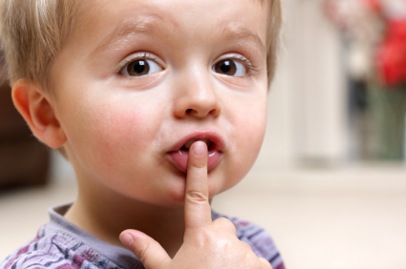
Paul adore son camion de pompier qui clignote en faisant pinponpinpon. La dernière fois, en ville, nous avons croisé un camion de pompier sans bruit ni lumière. Paul nous a dit en le regardant : « Ah… y’a plus de pile !!! »
Paul, 6 ans
« Hé ben moi plus tard je serais « collègue de travail » !
Francesca, 5 ans
Théo fait la queue dans un célèbre parc d’attraction. Aprés plus de 30 mn d’attente, c’est bientôt son tour. Malheureusement, Théo a très envie de faire pipi, alors sa maman lui dit : « Oh non, tiens le coup Théo ! ». Alors, Théo se tient le cou à deux mains et dit : « Ça marche pas maman, j’ai toujours envie ! »
Théo, 3 ans
La maman d’Alban lui donne une pomme qu’elle vient d’éplucher. Le petit bout lui dit : « Ho! Une pomme toute nue ! »
Alban, 4 ans
« On est des mammifères… Toi mamie, t’es une mammifère et toi grand-père, t’es un papifère ! »
Chloé, 4 ans
« Vous êtes une bande d’en culotte !!! »
Charly, 5 ans, très en colère après ses copains…
Divers (suite)

Réaction de Séléna face à un plat un peu trop épicé : « Papa, t’as dû mettre trop de piment des squelettes ! »
Séléna, 7 ans
Mamie a amené Louis faire un tour de manège. Voyant qu’il n’essaye pas d’attraper le pompon bien qu’il lui passe juste à coté plusieurs fois, elle lui rappelle que le ponpom donne un tour de plus. Réponse d’Axel : « Mais mamie, je peux pas, je conduis Moi !!! »
Louis, 2 ans et demi
Nous sommes en voiture et la nuit tombe. Lisette, à l’arrière dit « Papa, il fait tout noir, il faut allumer les nénuphars ! »
Lisette, 3 ans
Un jour, Axel a eu un gaz assez bruyant et relativement long. Etonné par le bruit, il s’est caché les fesses avec les mains et s’est écrié : « Maman, j’ai une moto dans les fesses ! »
Axel, 2 ans et demi
Un matin, alors qu’elle a mal dormi, Léa dit : »J’arrivais pas à m’endormir, j’ai entendu le cochon dans ma chambre… »(Un cochon? Non, c’est juste maman et papa qui ronflent dans la chambre d’à côté…)
Léa, 2 ans
L’autre jour, on a demandé à Fanny si elle voulait aller à la patinoire. Elle nous répond : « J’aime pas le noir, je préfère aller à la patirose. »
Fanny, 4 ans
Lucie est aux toilettes et je lui demande si elle a bientot terminé. Elle me répond : « Attend maman je tire la « flaque d’eau » ! »
Lucie, 3 ans
Lorsque je dis à Idriss qu’il est un petit voyou après qu’il ait fait une bétise, il me répond : « Et ben toi, t’es une voyelle !!! »
Idriss, 3 ans
L’oncle de Thibault vient de décéder. Voulant l’avertir, nous lui annonçons donc que son oncle est au ciel maintenant.
Réponse de Thibault : « Comment il a fait pour aller au ciel? Il est monté sur un arc-en-ciel ? »
Thibault, 5 ans
Maëlise se prépare pour aller chez le coiffeur. Avant de partir de la maison, elle dit : « Je te préviens, moi je ne veux pas de carré, je préfère un cœur ou un triangle. Je n’aime pas les carrés ! »
Maëlise, 6 ans
Nous avons un petit chat que nous avons appelé Caillou. Gabriel nous demande : « Quand Caillou sera grand, est-ce qu’il va s’appeler Pierre ? »
Gabriel, 4 ans
Le matin, nous prenons le petit déjeuner tous ensemble. Andréa dit : « Regarde Papa, il y a des fantômes qui s’envolent de ton café ! »
Andréa, 5 ans et demi
Cybercarte / Divers

Ouvrez grand les yeux, le 17 mars, vous allez en voir des blondes, des brunes, des vertes et... des pas mûres ! En voir, ou en boire bien sûr ;o) Alors, trinquez à la bière et envoyez vos trèfles porte-bonheur à l'occasion de la St Patrick !! Nous vous proposons des cartes à la santé des Irlandais, de leur beau pays, de leur légende mystérieuse et de leur joie de vivre !! Profitez de la Saint Patrick pour inviter vos proches à déguster, à vos côtés, quelques gouttes de bière irlandaise ;o) Attention, ce délicieux breuvage est à consommer avec modération bien sûr ! Par contre, les cybercartes, elles, vous pouvez les envoyer à vo-lon-té !!!
Fêtons la Saint Patrick !
Ne vous étonnez pas si, le 17 mars, vous croisez quelques irlandais chantants, dansants et titubants dans les rues... C’est tout simplement parce que c’est la Saint Patrick! Apprenez-en plus sur cette joyeuse fête...
En ce jour joyeux, tous les irlandais du monde se réunissent dans les pubs pour célébrer la fête nationale irlandaise.

Le 17 mars, c’est la Saint Patrick !

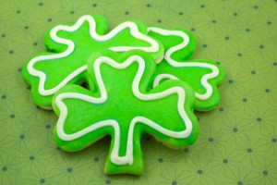

La fête Irlandaise par excellence
Chaque année, la St Patrick est l’occasion pour eux de rendre hommage à leur beau pays. Généralement vêtus de vert, couleur traditionnelle de l’Irlande, les irlandais immortalisent le 17 mars en défilant fièrement dans les rues. Ils en profitent aussi pour déguster des plats traditionnels, trinquer à la bière, danser et chanter à tue tête !
Mais les irlandais ne sont pas les seuls à célébrer St Patrick… Cette fête est devenue si populaire qu’elle réunit tous les fêtards non-irlandais ! Comme on dit : plus on est de fous, plus on rit !!

Qui est St Patrick ?
Avant d’être le jour de la fête nationale irlandaise, le 17 mars est avant tout le jour de la Saint Patrick, le saint patron de l’Irlande. Selon la religion catholique, le saint Patrick est un prêtre qui a convertit l’Irlande Celtique au christianisme au Vème siècle. On raconte qu’il a évangélisé le pays en expliquant aux habitants les préceptes de la religion chrétienne. Vous remarquerez que Saint Patrick est souvent associé au trèfle… En effet, les légendes disent qu’il s’en servait pour apprendre aux gens le concept de la Sainte Trinité : une feuille pour le Père, une le Fils et une le Saint Esprit. Depuis, le trèfle est l’emblème national de l’Irlande et les irlandais le porte à leur boutonnière le jour de la Saint Patrick !

Divers (suite)



Les Leprechauns
Nombreuses sont les légendes qui agrémentent le mythe de la St Patrick… Parmi elles, les enfants aiment beaucoup l’histoire des farfadets de la forêt, appelés les Leprechauns. Ces petites créatures que vous pouvez voir sur les cartes ci-dessus ressemblent à des lutins malicieux : elles mesurent 90 cm, ont une barbe rousse, sont habillées tout en vert, portent un tablier de cordonnier et boivent du dudeens (une liqueur qu’ils fabriquent). Ces bonhommes sont souvent représentés comme des ronchons solitaires pas très appréciés, à cause de leur mauvaise humeur chronique. Très avide, le Leprechaun aime l’argent et garde précieusement des dizaines de chaudrons remplis d’or, cachés dans des buissons. Il se méfie des humains, qui pour lui sont des êtres cupides et imbéciles !

Cybercarte / Divers  6 textes POUR et CONTRE l’heure d’été  Vous êtes plutôt content ou complètement furax de passer à l’heure d’été ?  De plus en plus contesté, le changement d’heure en agace beaucoup. Mais d’autres trouvent cela très important, pour beaucoup de raisons. Pour partager l’info avec vos proches et donner votre point de vue par la même occasion, voici quelques textes à ajouter à vos cartes.  Reste juste à savoir de quel côté vous vous positionnez :o)  Alors, POUR ou CONTRE ?    Divers (suite)  CONTRE  • Pffff… Tout le monde râle et personne n’en a envie, de cette heure de plus… ou de moins. Parce que oui, plus de soleil peut être, mais moins de sommeil !! Et qui est ce qui va devoir me supporter demain ? Ah ben tiens. J’ai une bonne idée : toi ! Je t’invite à boire le café du matin ! On pourra ronchonner ensemble !  • Des économies d’énergie ? Elle a bon dos la planète. Tout le monde le dit : le changement d’heure n’est plus d’actualité ! On allume les lumières plus tôt le matin. Et comme il fait nuit et brouillard, on roule plus doucement sur la route et on pollue d’une autre façon ! POUARK, je suis furax ! Mais grâce à toi et cette petite carte d’information, j’ai évacué ma mauvaise humeur. Du coup, je te souhaite une belle journée… ensoleillée !  • Et une horloge par ci, et une montre par là, et n’oublie pas ton réveil, ni le micro onde. Sans parler du four, de la montre de la voiture, et de l’horloge de la salle de bain. Voilà, je sais comment je vais perdre l’heure que je suis censé avoir gagné ! Bon courage pour toutes ces heures à ajouter !  POUR  • Ahhh, je suis content(e). Avec cette heure de plus, je vais pouvoir faire plein de choses. Une heure de jardinage, une heure de balade à vélo, une heure de cuisine, une heure de détente sur la balancelle avec un bon bouquin, une heure de papote avec les copines/copains, une heure d’apéro et de fiesta. Tu veux m’accompagner ? Vive l’heure d’été en PLUS pour profiter !  • Quand on agit pour la planète, il faut en être fier(e). Alors, que l’on trie ses déchets, que l’on utilise son vélo, que l’on choisisse les transports en commun, que l’on achète chez les petits commerçants, qu’on ne laisse pas couler le robinet pour rien, qu’on fasse du compost et qu’on éteigne les lumières inutiles : moi je dis BRAVO ! Et si le changement d’heure permet de préserver toujours plus notre belle planète, il faut continuer pendant de longues années !  • Tu préfères… avoir des dents en maïs ou avoir des lunettes toujours sales ? Tu préfères avoir une grosse araignée qui te suit partout, ou un nez d’éléphant ? Tu préfères… dormir une heure de moins ou profiter d’une heure de soleil de plus ? Moi en tout cas, je préfère boire l’apéro en trinquant à la sauvegarde de la planète Terre ! Tu te joins à moi ? |  |  | Cybercarte / Divers

Cybercarte / Divers

TOUT savoir sur le changement d'heure
Après une lonnnngue saison d’hiver passée cloitrés derrière les fenêtres, nous sommes bien heureux d’accueillir le doux Printemps et son soleil rayonnant ! C’est – enfin – le moment de dire au revoir aux journées éclair afin de profiter des longues et délicieuses soirées ensoleillées… Alors, même si l’on doit avancer le réveil d’une heure le 28 mars prochain, on ne va pas ronchonner ! Apprenez en plus sur le changement d'heure...

Changement d’heure : on passe à l’heure d’été !
Après une lonnnngue saison d’hiver passée cloitrés derrière les fenêtres, nous sommes bien heureux d’accueillir le doux Printemps et son soleil rayonnant !
C’est – enfin – le moment de dire au revoir aux journées éclair afin de profiter des longues et délicieuses soirées ensoleillées…
Alors, même si l’on doit avancer le réveil d’une heure le 25 mars prochain, on ne va pas ronchonner ! Hé oui, dans la nuit de samedi à dimanche, la France passera à l’heure d’été. Ce qui signifie qu’à 2h du matin, nous ferons un bond dans le futur et une seconde plus tard : il sera 3h du matin ! Nous perdrons donc une heure de sommeil… Mais, nous gagnerons du temps d’ensoleillement supplémentaire et ça, c’est une excellente nouvelle
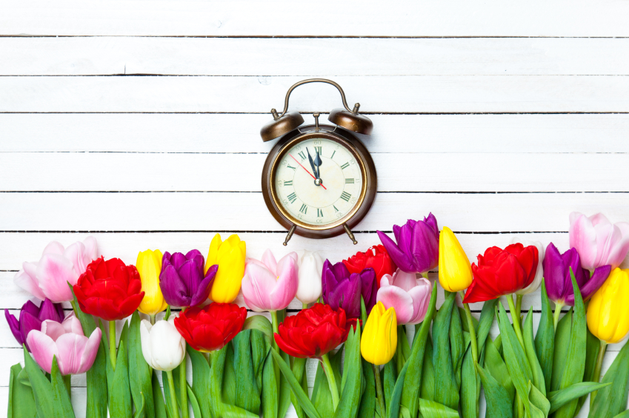

D’où vient le changement d’heure ?
Le changement d’heure a été instauré en France en 1975, suite au choc pétrolier de 1974, afin d’effectuer des économies d’énergie. Pour utiliser de façon optimale la luminosité du soleil, le gouvernement a proposé de faire correspondre les heures d’activité avec les heures d’ensoleillement. Ceci permettait de réduire les besoins d’éclairage et limiter l’utilisation de l’éclairage artificiel. Depuis le début des années 80, l’ensemble des pays de l’Union Européenne sont soumis à ce fonctionnement. Ainsi, chaque année, tous les européens changent l’heure de leur montre, leur réveil-matin, leur horloge de voiture, de four micro-onde le dernier dimanche de mars.

Divers (suite)

Pour ou contre ?
Qu’on soit pour ou contre, ce changement d’heure soulève toujours une polémique digne des plus grands débats. Mais il faut savoir qu’il a permis en 2009, selon les chiffres du gouvernement français, d’économiser « 440 GWh en éclairage, soit l’équivalent de la consommation d’environ 800.000 ménages ». Et grâce à ces économies, la France a ainsi évité l’émission de 44.000 tonnes de CO2 ! Sachant qu’une tonne de CO2 correspond à peu près à :
• 1 an de chauffage au gaz ou 3 ans de chauffage éléctrique pour un 3 pièces à Paris
• 1 aller-retour Paris /New York ou 20 allers-retours Paris/Londres en avion
• 1,8 tonnes de papier
• 14000 km de Twingo ou 8500 km de 4×4 en ville
Je vous laisse faire le calcul !
En 2030, la réduction globale des émissions due au changement d’heure pourrait être de 70 000 à 100 000 tonnes de CO2. Bon, c’est plutôt convaincant… Alors, si on peut aider la planète de cette façon, pourquoi pas !

Cybercarte / Divers
15 jolies citations à méditer
Des lettres qui forment des mots. Des mots qui construisent des phrases. Des phrases qui donnent un sens. Un sens qui indique une direction. Une direction… qui nous mène vers la liberté ! Découvrez nos jolies idées de texte à envoyer à un proche qui compte pour vous !
15 jolies citations à méditer

Des lettres, qui forment des mots. Des mots, qui construisent des phrases.
Des phrases, qui donnent un sens. Un sens, qui indique une direction.
Une direction, qui propose un chemin. Le chemin… qui nous mène à la liberté !
Découvrez ces toutes petites phrases de rien du tout qui en disent beaucoup.
Une super idée de texte pour envoyer une carte à un proche qui compte pour vous !



Le baiser est la plus sûre façon de se taire en disant tout…

~ Guy de Maupassant ~

Les gens qui passent la majorité de leur temps à parler de la vie des autres ne sont probablement pas heureux avec la leur.

~ Anonyme ~

Le seul endroit ou le succès précède le travail,
c’est dans le dictionnaire !
~ Vidal Sassoon ~

C’est parce que quelqu’un que nous aimons est au ciel… qu’il y a un petit bout de paradis dans nos maisons.
~ Anonyme ~

Je ne suis pas étrange, je suis une édition limitée !
~ Anonyme ~

Ne soyez pas déçu lorsque les gens refusent de vous aider, souvenez-vous des paroles d’Einstein :
« Je suis reconnaissant envers toux ceux qui m’ont dit NON, car grâce à eux, je l’ai fait moi même ! »
~ Einstein ~

Divers (suite)

Les gagnants trouvent des moyens, les perdants des excuses.
~ F.D. Roosevelt ~

L’amour est une catastrophe magnifique : savoir que l’on fonce dans un mur et accélérer quand même !
~ Frederic Begbeder ~

On ne peut pas écrire IL sans L, c’est pourquoi IL ne peut pas vivre sans ELLE…
~ Anonyme ~

TOP 5 des mots les plus difficiles à prononcer :
5. Prestidigitateur
4. Inéligibilité
3. Phénylalanine
2. Désoxyribonucléique
1. Pardon
~ Anonyme ~

Je ne fais jamais 2 fois la même erreur.
Je la fais 5 ou 6 fois, afin d’être sûr.
~ Anonyme ~

J’ai enlevé les deux F du verbe souffrir…
Maintenant je vais beaucoup mieux !
~ Anonyme ~

Dans la vie, on rencontre des gens formidables…
mais aussi d’autres, fort… minables !
~ Anonyme ~

On a deux vies et la deuxième commence quand on se rend compte qu’on en a qu’une.
~ Confucius ~

C’est impossible dit la fierté,
C’est risqué dit l’expérience,
C’est sans issue dit la raison,
Mais essayons murmure le coeur…
~ Anonyme ~

La meilleure façon de réaliser ses rêves est de se réveiller !

Cybercarte / Divers

Et si on faisait un pique nique ?
Qui peut résister à l’appel d’une pelouse bien verte ? Tendre et moelleuse, elle représente le lieu idéal pour un repas nomade, pris en famille ou entre amis. Alors, sortez vos nappes à carreaux, assiettes en carton et tupperwares, c’est le moment d’organiser un pique nique digne de ce nom !

Et si on faisait un pique-nique ?
Qui peut résister à l’appel d’une pelouse bien verte ?
Tendre et moelleuse, elle représente le lieu idéal pour un repas nomade, pris en famille ou entre amis. Alors, sortez vos nappes à carreaux, assiettes en carton et tupperwares, c’est le moment d’organiser un pique nique digne de ce nom !

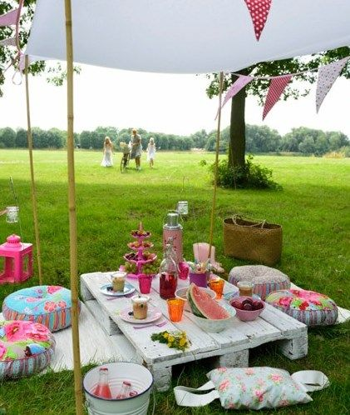

• Le pic-nic, un art de vivre
Saviez-vous que l’expression « pique nique » venait du verbe « piquer », synonyme de « picorer » ? Et de l’expression « dire nic », qui, au XIIIème siècle, voulait dire « ne pas se soucier de… ». Ainsi, lorsque l’on disait « je fais un repas à pique nic », cela signifiait que l’on grignotait quelques petites choses sur le pouce. Aujourd’hui, cela représente aussi un repas nomade, généralement pris à l’extérieur, qui regroupe un pèle mêle de mets. Souvent, le pique nique regroupe plusieurs participants qui amènent leur part ou quelque chose à partager.
Divers (suite)

• Le B.A.BA
Pour que les petites fourmis ne s’invite pas à votre table, prévoyez une grande nappe (1), un plaid ou une serviette à étendre. Vous pouvez aussi rendre cet instant nature plus confortable, en apportant des coussins. Quelques galets ou pierres ramassés sur place pourront vous aider à la maintenir en place et éviter les retournements d’assiette ! Les plus équipés peuvent emporter une glacière qui permettra de maintenir les petits plats au frais.
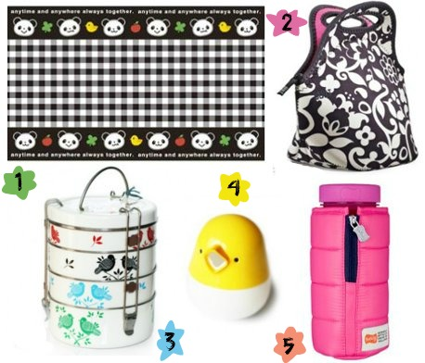
Il existe aussi une nouvelle alternative moins lourde et très pratique : le sac isolant résistant (2) au chaud et au froid. Plutôt que les traditionnels tupperwares, vous pouvez innover avec des boites repas familiales (3) qui, avec leurs nombreux étages, permettent de contenir tous les plats de l’entrée au dessert. Astucieux ! Derniers petits conseils, avant de partir : n’oubliez pas le sopalin, les gobelets en plastique, vos couverts en plastique, des lingettes nettoyantes, quelques sacs poubelle, sel et poivre (4), crème solaire, un thermos de thé ou café (5), un débouche bouteille, un parasol et… un appareil photo pour immortaliser cet instant convivial !
• Un menu varie et équilibré


Divers (suite)
Adios les chips et le jambon beurre, bienvenue aux en-cas de toutes les couleurs !
Mettez un peu de pep’s dans vos pique-niques en jouant avec les légumes : des carottes à croquer, des avocats en guacamole, des wraps aux poivrons, un gaspacho ou du tzatziki bien frais.
Et pour se régaler, il suffit de varier !
Pourquoi ne pas préparer une terrine au saumon, une omelette au bacon, un cake au roquefort ou une tarte à la rhubarbe ? Faciles à transporter, ces petits plats coloreront votre pause déjeuner ! Petite astuce en plus : pensez à congeler vos fruits la veille pour être sûr de les retrouver en pleine forme le lendemain. Idem pour les bouteilles d’eau et jus de fruits !

• Place aux jeux

Enfin une après midi sans télé ni console ! Après le pique nique, les enfants (et parents) peuvent enfin profiter d’un après midi 100% nature. Cerf-volant, jeux de société en famille, instant lecture, sieste sous le parasol, dessin, activités manuelles… Un vrai moment de détente qui restera gravé dans les mémoires ! Voici une idée de jeu qui amusera les petits, comme les grands : prévoir de la colle, du papier et un peu d’imagination. Demandez aux enfants de partir à la chasse aux feuilles, branches, plumes, mousse, petites fleurs… Avec ces nouveaux outils, demandez-leur de fabriquer une maison, un bonhomme ou un paysage ! Une belle façon de découvrir les merveilles de la nature.
PS : Toutes ces idées se déclinent bien sûr pour les grignotages sur le sable au bord de l’eau, en montagne près d’un ruisseau, en forêt à l’ombre des bouleaux ou dans les champs en mode sac au dos !

Cybercarte / Divers

10 actions VERTES à faire au quotidien
Avis à tous les super-héros de la planète : êtes-vous prêt(e)s à sauver notre belle Terre ? Oui ! C’est bien à VOUS que je m’adresse. Parce que VOUS avez le pouvoir de changer les choses ! Contribuer à préserver l’environnement n’est pas si difficile que ça ! Il suffit juste de changer quelques unes de nos habitudes quotidiennes pour avoir un réel impact écologique..

10 idées pour protéger la Planète
Avis à tous les super-héros de la planète : êtes-vous prêt(e)s à sauver notre belle Terre ? Oui ! C’est bien à vous que je m’adresse.
Parce que VOUS avez le pouvoir de changer les choses !
Contribuer à préserver l’environnement n’est pas si difficile que ça ! Il suffit juste de changer quelques unes de nos habitudes quotidiennes pour avoir un réel impact écologique.



Divers (suite)

Prendre une douche plutot qu’au bain quotidien

Il est vrai qu’après une dure journée de travail, un bain agit comme un véritable déstressant… Mais pensez à la planète et accordez-vous ce plaisir les jours où vous en avez vraiment besoin. Le reste du temps, prenez une douche pour vous requinquer, mettez une tenue confortable et lovez-dans votre canapé. Avec un bon bouquin, un thé parfumé et une musique d’ambiance, le stress s’évanouira comme par magie ! Prévenez votre entourage afin qu’ils respectent ce petit moment de décompression rien qu’à vous.

Ne plus acheter des produits sur-emballes
Aujourd’hui, il faut à peu près un quart d’heure pour accéder aux produits, emmitouflés sous dix couches de plastiques. Si certains sont indispensables, d’autres n’ont aucune utilité mise à part celle de créer un nouvel espace dédié au marketing publicitaire. Résultat, à force de sur-couches, on multiplie toujours plus le nombre de déchets : un foyer français génère 200 kg de déchets d’emballages par an ! Alors, dites STOP à l’emballage excessif des aliments et boycottez les marques qui se moquent des conséquences. Achetez plutôt la viande à la découpe, les fruits et légumes en vrac, amenez votre boite d’oeuf vide au marché… etc.

Laisser Titine dans le garage
On dit toujours que prendre soin de la planète, c’est également prendre soin de soi-même. C’est encore plus vrai lorsqu’on utilise un vélo, un skate, des rollers, une trottinette ou simplement des bonnes baskets pour se déplacer. Parce qu’avec ces moyens de transports, on pollue moins ET on améliore vraiment notre santé physique. Alors, oubliez les régimes impossibles à tenir et changez simplement vos habitudes quotidiennes : abandonnez votre voiture pour redessiner votre silhouette et… sauver la planète !

Ne plus bouder le chariot de shopping
En 2011, il est grand temps de donner une nouvelle jeunesse aux caddies de courses !
Anciennement ringards, avec leurs motifs à carreaux et leurs vieilles roulettes, les cabats à provision sont aujourd’hui plus fashion que jamais. Grâce à eux, vous pourrez dire adieu aux anses des sacs qui cisaillent les mains, aux paquets bien trop lourds à porter, à la chasse à la pièce € (que vous n’avez jamais sur vous) pour les caddies de supermarché. Il est si pratique, qu’au bout d’une semaine d’utilisation, vous ne jurerez plus que par lui ! Et surtout, vous limiterez au maximum votre utilisation de sacs plastiques… Pour le look, vous avez le choix : les caddies ont littéralement envahis les magasins : vous trouverez une ribambelle de couleurs, de motifs et de formes, pour tous les goûts !
Fermer les robinets
L’eau, nous le savons, est une denrée très précieuse. Et, parce que tout le monde n’y a pas accès, nous nous devons de la respecter. Alors pourquoi continuons-nous à laisser couler l’eau quand on se lave les dents, les mains, ou quand on fait la vaisselle ? Surtout quand on sait que, lorsqu’on laisse couler le robinet 3 minutes, ce sont 12 bouteilles d’1,5 litres qui s’écoulent pour rien dans le lavabo… 12 bouteilles ! Ca fait peur non ?

Divers (suite)

Sacrifier son éclairage « château de Versailles »
Est-ce que, pour être conviviale, la salle à manger a vraiment besoin de toutes ces lumières allumées ? Si vous avez BESOIN de cette lumière, alors investissez dans les bougies (pour une ambiance encore plus agréable) et dans des ampoules basse consommation. Choisissez des rideaux de couleur claire, qui n’absorberont pas la lumière naturelle et qui laisseront entrer les rayons de soleil… Vous pourrez ainsi profiter des bienfaits de la luminothérapie sans exploser votre facture d’électricité. Et surtout, n’oubliez pas de fermer les interrupteurs sous prétexte que « vous retournez bientôt dans la pièce ». Je sors, « clic », je ferme !

Au bureau, on change ses habitudes
On troque la pile de gobelets en plastique contre une jolie tasse offerte par nos bout’choux.
On limite les impressions d’emails et si besoin, on imprime recto verso. On réutilise les vieux documents comme post it, on prend les escaliers au lieu de l’ascenseur et surtout, on éteint l’ordinateur quand on part le soir ! En plus d’être un bon citoyen, vous serez l’employé modèle…

Jardiner écolo
Arrosez vos plantes et potagers dans la fraicheur du matin ou du soir, pour diminuer l’évaporation et laisser tranquillement boire vos plantations. Vous pouvez également recueillir l’eau de pluie en plaçant des pots ou bacs sous les gouttières. Pourquoi ne pas vous mettre au compostage ?
Avec ce système pratique, vous biodégradez vos déchets (épluchures de légumes, marc de café, cheveux, feuilles mortes, fleurs fanées, mouchoirs en papier, sachet de thé…) et vous pouvez les réutiliser en tant qu’engrais naturel. Et bannissez les pesticides qui tuent les abeilles !

Recycler en donnant une deuxième vie aux objets
Votre vieux vélo prend toute la place dans le garage ? Soyez sûr qu’il fera le bonheur d’un bricoleur ou d’un passionné de guidon ! Ebay, LeBon Coin, My Recycle Stuff…, on ne compte plus les sites permettant de revendre toutes sortes d’objets inutilisés. Alors, parce qu’on jette trop souvent certains objets qui ont encore beaucoup de choses à apporter, ayons le reflexe de les donner, de les troquer ou même de les vendre. Un bien pour tous !

Envoyer toujours plus de cybercartes !
Parce qu’elles permettent d’épargner des arbres, d’économiser du papier et de l’encre, de limiter les déchets créés pour fabriquer ces deux composants, de diminuer le transport du courrier et surtout parce qu’elles témoignent de votre engagement écologique à votre entourage. Chaque année pour les voeux, grâce à vos 25 millions de cybercartes envoyées, vous contribuez à sauver 9500 arbres soit une forêt de plus de 27 km2. Grâce à vous, c’est 512 tonnes de papier qui n’auront pas été transportées ! BRAVO !

Cybercarte / Divers

L'histoire du jeudi de l'Ascension
Nous le savons tous : le jour de l’Ascension est férié en France et dans plusieurs pays européens, ce qui nous permet de profiter d’un long week-end, souvent prolongé... Mais découvrez l'origine religieuse de cette fête et apprenez en plus sur les traditions liées à ce jeudi particulier...

Le jeudi de l’Ascension
Le jeudi de l’Ascension est situé 40 jours après la fête de Pâques. Dans la religion chrétienne, cette célébration commémore la dernière rencontre entre Jésus ressuscité et ses disciples, juste avant son élévation divine. Ce jour symbolique est considéré par les croyants comme un rendez-vous spirituel essentiel, qui marque le dernier passage de Jésus sur Terre et son installation auprès de Dieu.
Avant de disparaitre sous leurs yeux, le Christ bénit ses apôtres et leur promit l’arrivée prochaine d’une « force venue d’en haut ». C’est pourquoi, 10 jours plus tard, lorsque l’Esprit Saint se manifesta pour la 1ère fois, nous célébrons la Pentecôte, jour de la première manifestation de Jésus depuis le ciel.



Pour y voir plus clair, faisons un petit résumé chronologique
• Le Vendredi Saint est le jour où Jésus est crucifié.
• 3 jours après, lors du Dimanche de Pâques, Jésus est ressuscité.
• 40 jours plus tard, Jésus monte au ciel : c’est l’Ascension.
• Et enfin, 10 jours après a lieu la Pentecôte, jour où Jésus se manifesta du ciel auprès de ces disciples.
Le jour de l’Ascension sera férié en France et dans plusieurs pays européens, ce qui nous permet de profiter d’un long week end, souvent prolongé !

Cybercarte / Divers

Le 12 mai : Journée des Infirmières
Connaissez-vous la devise des infirmières ? Apporter un peu de douceur, de soutien, d’attention et d’espoir aux patients et tenter d'alléger le poids de la maladie. Parce que leur travail mérite d’être mis en lumière, nous leur dédions chaque année le 12 mai. Apprenez-en plus sur cet événement...

Le 12 mai, c’est la Journée des Infirmières


Générosité, douceur, patience, disponibilité… Voici entre autres les merveilleuses qualités dont sont dotées les infirmières, infirmiers et autres personnes du milieu hospitalier.
Ces passionnés qui, guidés par l’altruisme et l’envie d’aider, donnent chaque jour le meilleur d’eux même pour accompagner des milliers de malades dans le besoin.
Leur devise ?
Apporter un peu de douceur, de soutien, d’attention et d’espoir aux patients et alléger, peut-être, le poids de la maladie. Alors, parce que leur travail mérite d’être mis en lumière, nous leur dédions chaque année une journée spéciale : le 12 mai.

Un hommage a Florence Nightingale
La date du 12 mai été choisie symboliquement le jour de la naissance de Florence Nightingale, une infirmière engagée qui a instauré de nouvelles bases à la profession infirmière. Grâce à elle, le métier d’infirmière et ses pratiques ont beaucoup évolué ! Ses propositions ont permis de valoriser le rôle de l’infirmière dans la relation avec le malade, d’instaurer une nouvelle responsabilité dans les soins, de démontrer l’importance d’une formation complète et continue, et de distinguer les soins infirmiers de la médecine.
Battante et déterminée, cette grande femme était pourtant atteinte de Fibromyalgie, une maladie chronique qui provoque une grande fatigue et une douleur générale souvent invalidante. Ce jour est également celui de la Journée Mondiale de la Fibromyalgie, reconnue comme une maladie rhumatismale par l’OMS en 1992. C’est donc pour rendre hommage au travail de Florence Nightingale que le Comité International des Infirmières a choisi le 12 mai comme date de la Journée Internationale des Infirmières.

Divers (suite)



Une journée de réflexion mondiale
En 2011, le thème de la Journée Internationale des Infirmières est : « Combler l’écart : améliorer l’accès et l’équité ». Cette date célébrée dans le monde entier permet aux différentes structures de réfléchir aux enjeux liés à l’accès aux soins dans les pays du monde. Cela permet également de reconsidérer les conditions de travail des professionnels de l’art infirmier et de tenter d’améliorer leur quotidien. En effet, on constate chaque année une augmentation des démissions du personnel hospitalier face à des surcharges de travail énormes, au point que la durée de vie professionnelle moyenne d’une infirmière se limite aujourd’hui à 12 ans et qu’une grande partie des étudiants en Soins Infirmiers abandonnent leur formation.

Cybercarte / Divers

Petites idées toutes simples pour FAIRE PLAISIR !
Voir un sourire se dessiner sur un visage, sentir une profonde reconnaissance, apprécier un soulagement… Il y a tant de magie dans un acte de gentillesse !!! Alors, pour mettre des paillettes de bonheur dans la vie des gens qui vous entourent, voici 50 façons de faire plaisir très simplement et facilement !!!

50 idées simples pour faire plaisir
Voir un sourire se dessiner sur un visage, sentir une profonde reconnaissance, apprécier un soulagement, apaiser quelqu’un, étonner les grincheux, faire du bien, réenchanter une journée… Il y a tant de magie dans un acte de gentillesse !!! Alors, pour mettre des paillettes de bonheur dans la vie des gens qui vous entourent, voici 50 façons de faire plaisir très simplement et facilement !!! Partagez ces petites astuces à volonté autour de vous :o)


Faites un compliment à chacune des personnes que vous aimez/cotoyez.
2. Payez la note d’un café pris avec un ami ou un repas en allant payer à la caisse discrètement. La surprise sera démultipliée !
3. Apportez des croissants ou quelque chose à partager au travail pour les collègues. Vous deviendrez l’ange gardien du jour.
4. Offrez ses friandises ou une part de son gâteau préféré à votre conjoint/ami.
5. Laissez les bons de réductions dont vous n’avez pas besoin au-dessus des produits au supermarché.
6. Préparez des collations dans la voiture pour donner aux personnes sans-abri.
7. Faites un dessin (vous ou vos enfants) et envoyez-le/offrez-le à quelqu’un. Une belle façon de partager l’innocence et la fraîcheur des enfants :o)
8. Envoyez une cybercarte à tous ceux dont le prénom est en fête.
9. Laissez les derniers biscuits du paquet à quelqu’un d’autre au lieu de les finir. C’est dur… mais c’est un bel acte de générosité ^^
10. Laissez un plus gros pourboire que vous le feriez normalement. Surtout quand la personne est souriante et agréable !
11. Proposez de garder les enfants d’un couple d’amis afin qu’ils puissent faire une pause.
12. Apportez à manger à des animaux de votre quartier.
13. Faites le ménage/vaisselle ou quelque chose de contraignant chez une personne que vous appréciez.
14. Laissez passer quelqu’un devant vous à la caisse d’un supermarché.

Divers (suite)

15. Prenez du temps pour raconter votre jeunesse à vos enfants/petits enfants. Transmettez vos souvenirs et vos conseils !
16. Faites un don de vieux livres/jouets à une association, une garderie, etc.
17. Aidez quelqu’un à porter ses sacs de course.
18. Déposez un livre chez quelqu’un que vous pensez qu’il peut apprécier.
19. Faites des petits cadeaux à vos voisins que vous placerez devant leur porte. Quel plaisir en rentrant du travail !
20. Laissez votre conjoint faire une grasse matinée.
21. Faites un petit déjeuner au lit à votre famille.
22. Occupez vous de plantes, dans votre quartier ou chez vous, bichonnez-les !
23. Laissez un gentil commentaire sur la photo ou le statut de quelqu’un sur Facebook.
24. Ecrivez des post its amusants (blague, clin d’oeil, citation) dans votre maison ou sur le miroir des toilettes publiques.
25. Regardez les gens dans les yeux et souriez-leur avec plaisir !
26. Offrez votre caddie vide avec une pièce à quelqu’un qui s’approche pour en prendre un.
27. Laissez votre place de stationnement à la personne qui attend derrière vous.
28. Envoyez des fleurs à quelqu’un de façon anonyme (ou cueillez-les dans votre jardin !)
29. Fabriquez un cadeau fait maison pour un proche.
30. Mettez pause à votre course quotidienne pour discuter avec quelqu’un sur un banc.
31. Engagez la conversation dans une salle d’attente.
32. Faites des gentils commentaires sur des blogs de façon aléatoire.
33. Complimentez quelqu’un au hasard (que vous ne connaissez ou pas !).
34. Déposez quelques fruits et légumes de votre jardin sur le palier d’un voisin sympathique.
35. Donnez votre siège dans un bus ou dans un endroit bondé.
36. Offrez un dessert ou une boisson pour quelqu’un dans un restaurant de façon anonyme.
37. Lavez le pare-brise d’une voiture au hasard.
38. Organisez une soirée pour tout le quartier dans votre jardin.
39. Demandez un conseil à quelqu’un et écoutez-le attentivement.
40. Tenez la porte pour quelqu’un.
41. Mettez la musique à fond et faites danser votre conjoint/votre famille en rentrant chez vous le soir.
42. Parlez à la caissière du magasin de sa journée.
43. Préparez son gâteau préféré à une personne gourmande.
44. Proposez un massage à un proche pour le réconforter.
45. Déposez un repas, plats cuisiné, pizza (ou autre) chez quelqu’un qui vient d’avoir un bébé, qui a été opéré, qui vit à mille à l’heure ou qui en aurait juste besoin selon vous.
46. Offrez un bouquet de fleurs toutes simples à quelqu’un qui vous a rendu un service dernièrement.
47. Discutez un peu avec la première personne que vous croisez dans votre quartier.
48. Envoyez des copies d’une belle photo aux gens qui sont dessus.
49. Ramassez les ordures dans la rue.
50. Louez le film préféré de votre conjoint ou vos enfants et regardez le tous ensemble avec un plateau repas.

Cybercarte / Divers

Le meilleur des perles du bac
La semaine du baccalauréat est une période très stressante pour les étudiants. Alors inévitablement, certains perdent leurs moyens et font quelques erreurs sur leurs copies… Pour notre plus grand plaisir ! Replongeons-nous dans nos vieux bouquins d’histoire et de grammaire et apprécions ces petites perles d’humour que les élèves font… malgré eux !

Les perles du Bac, on ne s’en lasse pas !


La semaine du baccalauréat est une période très stressante pour les étudiants. Alors inévitablement, certains perdent leurs moyens et font quelques erreurs sur leurs copies…
… Pour notre plus grand plaisir !
Replongeons-nous dans nos vieux bouquins d’histoire et de grammaire et apprécions ces petites perles d’humour que les élèves font… malgré eux.

Divers (suite)

Voici la crème de la crème :
« Le caviar pousse dans des poissons très chers »
« À cette époque, il y avait beaucoup de morts à cause de la mortalité »
« Le zophage débouche dans l’estomac, les intestins débouchent dans les wc »
« C’est la goutte d’eau qui met le feu aux poudres »
« Le champ de bataille était rempli de cadavre dont certains respiraient à peine »
« Un tonne pèse au moins 100 kilos, surtout si elle est lourde »
« Un non voyant est quelqu’un qui est borgne des deux yeux »
« Le sang contient des grosses bulles rouges et des grosses bulles blanches »
« La mortalité infantile était très élevée, sauf chez les vieillards »
« Un polygone est une figure qui a des côtés un peu partout »
« La drôle de guerre, cependant, n’a fait rire personne »
« Le chèvre est un fromage fait avec du lait de brebis »
« Les égyptiens écrivaient sur des papiers russes »
« La ville de Rome a été fondée longtemps avant Jésus, par les Romanichels »
« Les sacrifices humains sont courants chez les Paztéques »
« Les deux intestins sont le gros colomb et l’intestin grec »
« Toute sa vie, Montaigne a voulu écrire mais il n’a fait que des essais »
« La capitale de la Suède est Ikea »
« Pour congeler un corps, il faut le faire bouillir en remplaçant la chaleur par du froid »
« Une bouteille d’eau explose s’il gèle car, sous l’effet du froid, l’eau devient un explosif »
« Les rivières coulent toujours dans le sens de l’eau. »
« La femelle du corbeau s’appelle la corbeille. »
« Les faux jumeaux sont des jumeaux qui ne sont pas du même père. »
« Rabelais était un comique, un peu du même genre que Bigard… »
« La dilution c’est comme le Pastis, quand vous prenez un volume de Pastis mélangé avec un volume d’eau vous avez toujours la même quantité de Pastis mais c’est plus facile à boire. »

Et pour finir, les perles du Bac 2015 :
« Le triangle est un rectangle avec un côté en moins. »
« Le président américain a rencontré son monologue français Hollande… »
« Le régime de Vichy a toujours été très bon pour la santé. »
« Finalement, les Chinois sont punis de confectionner tous nos objets car ils ne peuvent plus rapporter de souvenirs Made in France à leurs amis car en dessous c’est marqué « Made in China ». »
« Tous les GPS ne sont pas en orbite autour de la Terre. Il y en a beaucoup qui restent dans les voitures afin de trouver la route plus facilement. »
« Le mercure est si lourd que la tonne de mercure peut égaler 100kg. »
« Le mur du son est dépassé ; maintenant on peut écouter des films et de la musique dans les avions. »
« Dans ma conclusion, je serai circoncis. »
« On peut presque comparer la Chine à la France, sauf au niveau de la taille, de sa puissance financière, du nombre d’habitants et de la langue. »
« Au fil des années, la méfiance des européens fait qu’il sont devenus antisceptiques. »
« Victor Hugo est un écrivain et un poète du 19ème siècle. On lui doit notamment Notre Dame de Paris ou encore Les Minables. »

Cybercarte / Divers
Vive la fête de la musique !
Be bop a lula ! Comme toujours, pour notre plus grand plaisir, le 21 Juin est LE jour le plus musical de l’année. Jazz, hard rock, gospel, rap, électronique, classique, tous les styles sont au rendez-vous. Découvrez les origines de cette fête célébrée dans toutes les villes de France depuis plus de 30 ans..
C’est la Fête de la Musique
Be bop a lula ! C’est bientôt la Fête de la Musique !
Comme toujours et pour notre plus grand plaisir, le 21 Juin est le jour le plus musical de l’année. Jazz, hard rock, gospel, rap, électronique, classique, tous les styles sont au rendez-vous !

La France swingue
Grâce à l’initiative conjuguée de deux mordus de culture, Maurice Fleuret (compositeur) et Jack Lang (ministre de la culture), cet événement mondial s’est officialisé en France en 1983.
Saviez-vous qu’aujourd’hui, cette fête est célébrée dans plus de 100 pays, sur les 5 continents ? Quel succès !
Ainsi, depuis presque 30 ans, des milliers de mélomanes sortent dans la rue pour apprécier l’ambiance inimitable de cette soirée. Déambulant dans les rues, les passants se baladent au rythme des doubles croches et profitent des prestations des groupes de musique en tous genres.
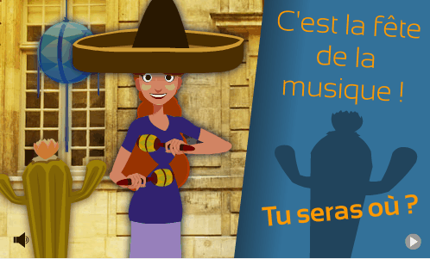
Transportés à travers divers univers artistiques, euphorisés par la douce température estivale, les fanas de clé de sol se laissent volontiers bercer par les notes, jouées avec talent par les musiciens professionnels ou amateurs.
Considérée comme une véritable bouffée de poésie, les philosophes accordent à la musique une importance primordiale sans la vie d’un être humain.
Pour Platon, « la musique donne une âme à nos coeur et des ailes à la pensée », pour Kant, « la musique est la langue des émotions », pour Nietzsche, la vie serait carrément « une erreur » sans musique… et pour vous ?
Cybercarte / Divers
Garder sa maison au frais pendant l’été
Vous avez tout essayé : ventilateur puissance 10, tee shirt mouillé, vaporisateur de poche, ceinture de glaçons… Rien n’y fait. L’été est rayonnant et la chaleur a envahit chacune des parcelles de votre appartement/maison ! Alors, avant de tout abandonner pour partir vivre au Groenland, lisez ces quelques conseils pour garder son intérieur au frais durant l’été…

Garder sa maison au frais pendant l’été

Vous avez tout essayé : ventilateur puissance 10, tee shirt mouillé, vaporisateur de poche, ceinture de glaçons…
Rien n’y fait. L’été est rayonnant et la chaleur a envahit chacune des parcelles de votre appartement/maison ! Alors, avant de tout abandonner pour partir vivre au Groenland, lisez ces quelques conseils pour garder son intérieur au frais durant l’été…

~ Pour vivre au frais, vivons… caches !
Avec vos grandes fenêtres ou baies vitrées, on a baptisé votre maison « la Fournaise ». Lorsque le soleil tape et que l’exposition est totale, la température peut monter très rapidement ! Ainsi, pour réfléchir la lumière des rayons et atténuer le réchauffement de votre habitat, vous pouvez investir dans des stores ou rideaux de couleurs claires. Si vous le pouvez en journée, fermez les volets !

~ Extinction radicale
Savez-vous que, même éteints, la TV, l’ordinateur, la chaîne hi-fi et la machine à café produisent de la chaleur ? Hé oui, de nombreux appareils électroménager consomment durant leur mode veille et surchauffent en un temps record votre intérieur. Pensez donc à brancher tous vos appareils super-consommateurs sur des multiprises à bouton ON/OFF, afin de pouvoir les éteindre en un clin d’oeil. Pendant la journée, évitez également l’utilisation des équipements de cuisson (surtout le four), le fer à repasser, lave-vaisselle, machine à laver le linge et l’aspirateur. Choisissez plutôt le matin très tôt, le soir, ou les jours de pluie (vous aurez enfin une excuse pour le repassage !).

~ L’eau, notre precieuse amie
Avez son fort pouvoir rafraîchissant, l’eau va devenir notre meilleur alliée contre la chaleur. Si vous avez la chance d’avoir un sol carrelé, mouillez-le chaque matin à l’aide d’une serpillière. Idem pour les terrasses ! Arrosez-les d’un coup de jet d’eau le soir, juste après les derniers rayons, pour faire descendre plus rapidement le mercure. Effet fresh assuré !

~ Ventilons malin
Avoir un ventilateur, c’est bien. Savoir l’utiliser, c’est mieux !
Moi qui avait tendance à croire qu’il suffisait de l’allumer pour qu’une délicieuse brise s’installe dans mon salon. Mouais. Ce n’est pas en brassant de l’air chaud que je vais provoquer un anticyclone… Mais voici une technique qui vous permettra de vous faire perdre un ou deux degrés. Il suffit de placer un torchon humide, un bol d’eau fraîche ou deux pains de glace devant le ventilateur, dans la direction de l’air. L’évaporation de l’eau qui va permettre de rafraîchir l’air !
Si vous n’avez pas de ventilateur, vous pouvez simplement mouiller vos rideaux et voilages tout au long de la journée.

~ Les protections solaires, une bonne alternative
Si – à cause des rideaux, volets ou stores fermés – le manque de luminosité vous gène, optez plutôt pour la pose de protections solaires. Présentés sous forme de films transparents à coller sur les vitres, ces protections filtrent les rayons UV ainsi que les rayons thermiques infrarouges. En rejetant 75% des rayonnements solaires, ce film anti-chaleur vous permet donc de profiter pleinement de la lumière naturelle sans que la température ambiante n’augmente. Pratique !

Cybercarte / Divers

Qu'est-ce que l'Assomption ?
Le 15 août est un jour considéré comme sacré par les catholiques. C’est le jour de l’Assomption de la Vierge, qui symbolise la montée au ciel de Marie, mère de Jésus. Fête très populaire, l’Assomption est célébrée dans le monde entier aux alentours du 15 août. Apprenez-en plus sur cette fête !

15 août : l’Assomption
Le 15 août est un jour considéré comme sacré par les catholiques.
C’est le jour de l’Assomption de la Vierge, qui symbolise la montée au ciel de Marie, mère de Jésus.
Du latin assumere qui signifie « enlever », l’Assomption célèbre la résurrection glorieuse de la Sainte Marie – cette humble fille de Nazareth, qui eut été choisie par l’ange Gabriel pour être mère du Christ.

Une fête sacrée
Cette fête traditionnelle est célébrée en Orient depuis le Vème siècle mais c’est seulement au XXème siècle que cet événement a été reconnu en Occident comme étant une véritable croyance chrétienne. Après de nombreux débats sur la destinée de Marie après sa mort, l’Assomption fut officiellement proclamée comme un dogme par le prêtre Pie XII le 1er Novembre 1950 et inséré dans le texte de la constitution conciliaire Lumen Gentium :
« Enfin la Vierge immaculée, préservée par Dieu de toute atteinte de la faute originelle, ayant accompli le cours de sa vie terrestre, fut élevée corps et âme à la gloire du ciel, et exaltée par le Seigneur comme la Reine de l’univers, pour être ainsi plus entièrement conforme à son Fils, Seigneur des seigneurs, victorieux du péché et de la mort » (n°59).

Fête très populaire, l’Assomption est célébrée dans le monde entier aux alentours du 15 août. A Lourdes, ce sont plus de 20 000 fidèles qui sont attendus pour le pèlerinage national. Ancrée profondément dans les traditions, de nombreux villages sont en fête lors de ce jour qui est férié pour tous les territoires français.

Cybercarte / Divers
Apprenez tout sur les roses
Qu’elle soit rouge, jaune ou blanche, la rose est la reine des fleurs. Délicats et parfumés, ses pétales ont le pouvoir d’émerveiller les heureux destinataires d’un bouquet composé. Mais attention, chaque couleur de rose indique un message bien particulier à celui qui la reçoit…

Le 23 août, c’est la Sainte Rose



L’histoire de la Sainte Rose de Lima
Il y a 415 ans, dans une petite maison de Lima au Pérou, une petite Rose est née. Élevée à la dure dans une famille très nombreuse (10 enfants), Rose a choisi de consacrer sa vie à l’église.
Menant tout au long de sa vie un combat acharné pour aider les pauvres, cette jeune femme fut reconnue comme étant la première Sainte du Nouveau Monde. Aujourd’hui, Sainte Rose est devenue la Sainte Patronne du Pérou, des Philippines et de l’Amérique Latine.
Le 23 août lui est dédié pour rendre hommage à ses actions bienveillantes en faveur des plus démunis.

La rose, une fleur romantique
Qu’elle soit rouge, rose, jaune ou blanche, la rose est la reine des fleur.
Délicats et parfumés, ses pétales ont le pouvoir d’enivrer et d’émerveiller les heureux destinataires d’un joli bouquet composé. Mais attention à la teinte choisie ! En effet, chaque couleur de rose indique un message bien particulier à celui qui la reçoit…
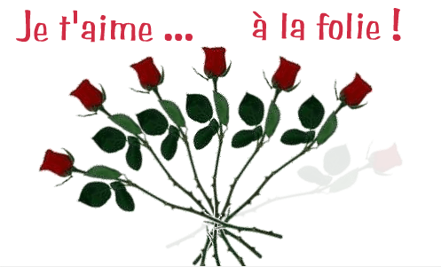

Divers (suite)

• La rose rouge est le symbole de l’amour passionné, la beauté et du respect.
• La rose rose représente l’amour tendre, sincère et fidèle envers l’être aimé.
• Par contre, la rose jaune, elle, symbolise la demande de pardon, que l’on assimile souvent au regret d’une infidélité. Elle peut également être offerte à un ami comme preuve d’affection ou à un amant pour mettre fin à une histoire.
• La rose blanche est le symbole de l’amour pur et profond. Elle est la preuve d’un vrai raffinement et d’une certaine élégance. Parfois, la rose blanche peut être choisie pour un amour secret, encore inavoué. C’est donc un moyen de déclarer sa flamme à l’être aimé.
• Les roses oranges expriment le désir et la joie ! Elles représentent un amour doux et serein, enthousiasmé par le dynamisme et la bonne humeur.
• Les roses lavandes marquent le coup de foudre.
• La rose bleue représente l’impatience, l’attente d’un événement qui n’arrive pas (une demande en mariage, un engagement…).

Cybercarte / Divers

Comment gérer le passage à l’heure d’hiver ?

Le grand chamboulement
Mis à part qu’il faille passer un temps fou à remettre les pendules à l’heure, le passage à l’heure d’hiver est avantageux pour notre sommeil. Une heure de bonus, c’est toujours ça de pris !
Mais attention, le corps ne réagit pas toujours positivement aux changements d’horaire. En effet, cette modification du rythme biologique peut dérégler notre système interne et entrainer des troubles du sommeil, de l’appétit, de la capacité de travail et de l’humeur… Surtout pour les personnes les plus fragiles telles que les bébés et les personnes âgées. De plus, rentrer le soir dans la nuit noire peut accentuer la déprime automnale et peut faire peur aux plus craintifs (qui aime se balader dans une ruelle sombre ?).
Sommes-nous plus stressés ?
Et puis, cela demande une sacrée organisation ! Combien de personnes travaillent chaque année pour mettre à l’heure manuellement les horloges publiques et les horodateurs ? Qui changent les horaires des trains et des avions ? La SOFRES, un organisme de sondage, a même remarqué que le consommation de médicaments (plus particulièrement les tranquillisants) augmente de près de 19% au moment du changement d’heure. Que de stress



Bien se préparer
Pour vous aider à mieux vivre ce chamboulement, voici quelques conseils :
♦ S’ORGANISER A L’AVANCE
Pour dormir plus sereinement et s’habituer au nouveau style de vie, pourquoi ne pas mettre à la nouvelle heure tous les appareils électroménagers, l’ordinateur, les montres et les réveils… la veille du grand jour ? Prendre de l’avance permet d’intégrer cette nouvelle luminosité dans nos vies et de réduire le stress lié au changement.

Divers (suite)

♦ L’ANTICIPATION PSYCHOLOGIQUE
Pas besoin d’attendre le jour J pour tout chambouler dans nos vies. Autant aller progressivement vers le changement et anticiper sur la date clé ! Ainsi, au lien de s’organiser le samedi soir, commencez déjà à vivre à l’heure d’hiver dès le jeudi. La transition sera plus agréable pour tous et aidera surtout les enfants à changer leurs habitudes.
♦ LA LUMINOTHÉRAPIE
Voir le soleil s’enfuir plus vite que prévu est souvent perturbant… Rajoutez à cela la grisaille de novembre et vous êtes bon pour une petite déprime ! Pensez donc à faire quelques petites séances de luminothérapie pour raviver votre vitalité. Cette cure de lumière vous permettra de réguler votre horloge biologique, grâce à des lampes spécialement prévues pour reproduire la lumière du jour. N’oubliez pas de vous habiller avec des couleurs vives et dynamisantes pour stimuler votre bonne humeur !

Cybercarte / Divers

15 citations remplies de tendresse
Un câlin, un élan de tendresse, d’empathie, de réconfort… Voilà ce qui nourri et rempli le coeur de bonheur ! Alors, n’attendez plus pour câliner votre entourage !! Tout le monde le dit : c’est BON pour la santé. Partagez l’or que vous avez entre vos mains !

15 citations remplies de TENDRESSE
Un câlin, un élan de tendresse, d’empathie, de réconfort… Voilà ce qui nourri et rempli le cœur de bonheur ! Découvrez les plus belles citations sur les bienfaits de la tendresse au quotidien. Alors, n’attendez plus pour câliner votre entourage !! Tout le monde le dit : c’est BON pour la santé. Partagez l’or que vous avez entre vos mains !


#1 « Cherche CDI : Câlin à Durée Indéterminée ! »
#2 « Le câlin est la plus belle et intense solution pour transformer la chaleur de l’âme en énergie d’amour. »
#3 « Il n’y a pas de charme égal à la tendresse du coeur. » Jane Austin
#4 « Les câlins ont été inventés pour montrer aux personnes que tu les aimes, sans avoir à dire quoi que ce soit. »
#5 « Rien n’est petit dans l’amour. Ceux qui attendent les grandes occasions pour prouver leur tendresse ne savent pas aimer. » Laure Conan
#6 « Un câlin réjouit et réchauffe. Cela doit être pour cette raison que nous avons reçu deux bras. »
#7 « La légende dit que celui qui offre un câlin ajoute une journée de vie à celui qui le reçoit… »
#8 « La tendresse a des secondes qui battent plus lentement que les autres. » Romain Gary
#9 « Les scientifiques sont d’accord. Les câlins agissent miraculeusement sur notre bien être physique et notre équilibre affectif. Ils rendent heureux, sèchent les larmes, donnent confiance en soi, apaisent les tensions, évitent les insomnies, ralentissent le vieillissement, facilitent les régimes. Alors pourquoi s’en priver ? »

Divers (suite)

#10 « Fais preuve de gentillesse envers tous ceux que tu rencontres, leur combat est peut être plus dur que le tien. »
#11 « La tendresse, c’est l’amour exempt de toute convoitise, de toute possession. C’est faire le choix de l’autre pour lui donner du bon. » Jacques Salomé
#12 « Un jour quelqu’un vous serrera si fort dans ses bras que tout ce qui un jour a été détruit en vous se reconstruira. »
#13 « Plus on partage la tendresse, plus elle grandit. » Miguel de Unamuno
#14 « Les câlins, mieux que l’esperanto, parlent une langue universelle. » Kathleen Keating
#15 « L’amour, ce n’est pas faire des choses extraordinaires, héroïques, mais faire des choses ordinaires avec tendresse. » Jean Vanier

Cybercarte / Divers
Vive la Tolérance !
La Tolérance est la meilleure amie du Respect, de la Liberté, de l’Indulgence et de l’Ouverture d’esprit. Elle a permis la diversité des hommes, des styles de vie et la richesse de ce monde alors que son ennemie l’Intolérance a été initiatrice des guerres, guidée par la peur de l’inconnu et de la différence. Apprenez-en plus sur cette journée...

16 novembre : Journée internationale de la Tolérance

Vive la Tolérance !
La Tolérance est la meilleure amie du Respect, de la Liberté, de l’Indulgence et de l’Ouverture d’esprit. Elle a permis la diversité des hommes, des styles de vie et la richesse de ce monde alors que son ennemie l’Intolérance a été initiatrice des guerres, guidée par la peur de l’inconnu et de la différence. Ainsi, en l’honneur de cette valeur bénéfique pour l’humanité, l’UNESCO a choisi d’instaurer une journée de réflexion sur l’avenir d’un monde meilleur : le 16 novembre. 1996 a donc été marqué par la première édition de la Journée Internationale de la Tolérance, journée durant laquelle les états membres des Nations Unies s’engagent à faire la promotion de cette valeur pacifiste. Le plan d’action pour la Tolérance dans le monde, développé à cette époque, est toujours en vigueur aujourd’hui.

Une journée de réflexion
C’est pourquoi tous les 16 novembre, de nombreuses activités sont organisées en faveur du grand public et des établissements d’enseignement afin d’éduquer les peuples à l’acceptation de la différence, à l’anti-violence, à la tolérance religieuse et pour les sensibiliser à l’importance du respect des droits et libertés de chacun.

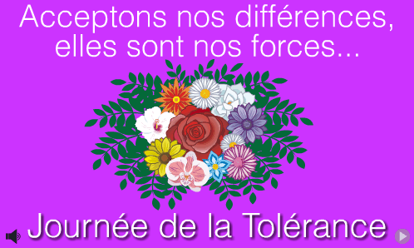
♦ En cette journée symbolique, rappelons les articles de la Charte des Nations Unies : « Nous, peuples des Nations Unies, sommes résolus à préserver les générations futures du fléau de la guerre, (…) à proclamer à nouveau notre foi dans les droits fondamentaux de l’homme, dans la dignité et la valeur de la personne humaine (…) et à pratiquer la tolérance, à vivre en paix l’un avec l’autre dans un esprit de bon voisinage ».
♦ Rappelons également les écrits de la Déclaration Universelle des Droits de l’Homme : « Toute personne a droit à la liberté de pensée, de conscience et de religion, (…) d’opinion et d’expression ».
« L’éducation doit favoriser la compréhension, la tolérance et l’amitié entre toutes les nations et tous les groupes raciaux ou religieux ».
♦ Lisons avec attention la définition de la Tolérance par l’UNESCO : « La tolérance est le respect, l’acceptation et l’appréciation de la richesse et de la diversité des cultures de notre monde, de nos modes d’expression et de nos manières d’exprimer notre qualité d’êtres humains. Elle est encouragée par la connaissance, l’ouverture d’esprit, la communication et la liberté de pensée, de conscience et de croyance. La tolérance est l’harmonie dans la différence. Elle n’est pas seulement une obligation d’ordre éthique ; elle est également une nécessité politique et juridique. La tolérance est une vertu qui rend la paix possible et contribue à substituer une culture de la paix à la culture de la guerre ».
Contribuez à la construction d’un monde meilleur en participant à la chaine de solidarité ! Pourquoi ne pas envoyer une belle carte délivrant un de ces messages de paix ?

Cybercarte / Divers
Les Catherinettes
Vous êtes à la recherche de la femme de votre vie ? Prêts à franchir le cap de l’engagement, des enfants et de la vie maritale ? Alors messieurs, le 25 novembre, enfilez votre plus beau costume, repassez votre chemise de fête et arborez votre plus beau sourire. C'est le jour de sortie des Catherinettes !

25 novembre : Fêtez les Catherinettes



Le jour où trouver l’amour ?
Vous êtes à la recherche de la femme de votre vie ? Prêts à franchir le cap de l’engagement, des enfants et de la vie maritale ? Alors messieurs, le 25 novembre, enfilez votre plus beau costume, repassez votre chemise de fête et arborez votre plus beau sourire. C’est le jour de sortie des Catherinettes ! Ces délicieuses femmes dans la fleur de l’âge qui n’ont pas encore trouvé chaussures à leur pied.

D’où vient cette tradition ?
Depuis le XVIème siècle, cette fête est célébrée en l’honneur des jeunes filles de 25 ans encore célibataires. À cette époque, on organisait une grande fête où les « filles à marier » ou « vieilles filles » se réunissaient pour rencontrer un homme à épouser. Les catherinettes devaient porter un grand chapeau vert et jaune, décoré avec toutes sortes de choses.
Aujourd’hui, la tradition de St Catherine s’est perpétuée. Même si le style de vie des jeunes filles a radicalement changé et que l’âge du mariage a considérablement reculé, de nombreux événements sont encore organisés en hommage à St Catherine. Les plus réputés sont les défilés de chapeaux personnalisés, souvent très imaginatifs, loufoques, avec une décoration démesurée.
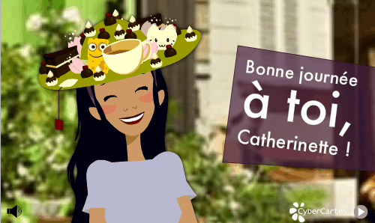

Cybercarte / Divers

Un grand froid apaisé par la chaleur du cœur
Si les thermomètres sont dans le négatif, une grande chaleur règne pourtant dans les demeures. L’arrivée des fêtes n’y est pas pour rien… S’installant la dernière semaine de décembre, le solstice d’Hiver marque le moment phare des réjouissances de fin d’année. A cette époque, le sapin clignote, la cheminée crépite et les yeux des enfants sont remplis d’étoiles. L’effervescence est palpable : Noël arrive !

Faites le plein de fêtes !
Toutes les familles se réjouissent à l’idée de partager ces instants magiques ensemble, dans la joie et l’amour ambiant. Dehors, les flocons virevoltent et se posent délicatement sur le grand tapis blanc. Le décor est émouvant, époustouflant. Les journées sont courtes, mais les longues soirées nous incitent à la communion. Puis nous accueillons avec bonheur l’arrivée de la nouvelle année, avec son lot de promesses et de surprises… Encore une réunion joyeuse et conviviale entre amis, qui clôture l’année passée dans la joie ! Enfin, jusqu’au 21 mars, l’Hiver nous accompagne pour l’Epiphanie, la Chandeleur, la St Valentin, la fête des grands-mères, Mardi-gras…
Que de moments agréables passés en famille !
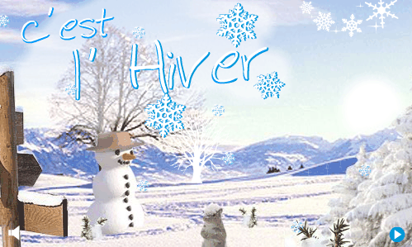

Gourmandises d’hiver
Gourmandes et généreuses, les traditions hivernales gâtent nos papilles avec de délicieux repas. Après avoir profité des fondues aux fromages et autres tartiflettes savoyardes, les fêtes nous incitent à déguster les savoureux produits de la gastronomie française : délices du terroir, fruits de mer, champagne, dinde aux marrons, fromages affinés et dessert exquis. Mmmmh, quel plaisir de croquer un marron glacé et une papillote dorée ! C’est ensuite au tour de la galette des rois, des crêpes et des beignets de carnaval de remplir nos assiettes. Partagés en famille, ces moments révèlent toutes leurs saveurs…

Merci l’hiver !

L'hiver est là !
Vive le vent, vive le vent, vive le vent d’hiver ! Depuis quelques jours, beaucoup d’entre nous se surprennent à chantonner ce joyeux refrain… C’est sûrement parce que l’Hiver a fait son entrée dans notre calendrier le 21 décembre ! A nous les bonnes raclettes, les dvds sous la couette, les jeux de sociétés près de la cheminée et les batailles de boule de neige animées.

L’Hiver, saison festive

Vive le vent, vive le vent, vive le vent d’hiver ! Depuis quelques jours, beaucoup d’entre nous se surprennent à chantonner ce joyeux refrain… C’est sûrement parce que l’Hiver fait son entrée dans notre calendrier le 22 décembre !
A nous les bonnes raclettes, les dvds sous la couette, les jeux de sociétés près de la cheminée et les batailles de boule de neige animées. Mais attention ! En cette période la plus fraîche de l’année, nous devons nous équiper pour affronter les tempêtes de vent gelé. Il est grand temps de sortir les bouillottes, les manteaux de laine et les bottes !

Un grand froid apaisé par la chaleur du coeur


Si les thermomètres sont dans le négatif, une grande chaleur règne pourtant dans les demeures. L’arrivée des fêtes n’y est pas pour rien… S’installant la dernière semaine de décembre, le solstice d’Hiver marque le moment phare des réjouissances de fin d’année. A cette époque, le sapin clignote, la cheminée crépite et les yeux des enfants sont remplis d’étoiles. L’effervescence est palpable : Noël arrive !

Faites le plein de fêtes !
Toutes les familles se réjouissent à l’idée de partager ces instants magiques ensemble, dans la joie et l’amour ambiant. Dehors, les flocons virevoltent et se posent délicatement sur le grand tapis blanc. Le décor est émouvant, époustouflant. Les journées sont courtes, mais les longues soirées nous incitent à la communion. Puis nous accueillons avec bonheur l’arrivée de la nouvelle année, avec son lot de promesses et de surprises… Encore une réunion joyeuse et conviviale entre amis, qui clôture l’année passée dans la joie ! Enfin, jusqu’au 21 mars, l’Hiver nous accompagne pour l’Epiphanie, la Chandeleur, la St Valentin, la fête des grands-mères, Mardi-gras…
Que de moments agréables passés en famille !

Gourmandises d’hiver
Gourmandes et généreuses, les traditions hivernales gâtent nos papilles avec de délicieux repas. Après avoir profité des fondues aux fromages et autres tartiflettes savoyardes, les fêtes nous incitent à déguster les savoureux produits de la gastronomie française : délices du terroir, fruits de mer, champagne, dinde aux marrons, fromages affinés et dessert exquis. Mmmmh, quel plaisir de croquer un marron glacé et une papillote dorée ! C’est ensuite au tour de la galette des rois, des crêpes et des beignets de carnaval de remplir nos assiettes. Partagés en famille, ces moments révèlent toutes leurs saveurs…

Merci l’hiver !

Le 9 avril c'est le dimanche des RAMEAUX
Le dimanche des Rameaux est un jour de fête pour la communauté chrétienne. Il est célébré, comme son nom l’indique, le dernier dimanche avant Pâques et inaugure la Semaine Sainte. Découvrez-en plus sur cette journée
Le dimanche des Rameaux est un jour de fête pour la communauté chrétienne.
Il est célébré, comme son nom l’indique, le dernier dimanche avant Pâques et inaugure la Semaine Sainte.

L’entree de Jesus à Jerusalem
Le dimanche des Rameaux est un jour symbolique qui commémore l’entrée solennelle de Jésus au sein de la ville de Jérusalem. Selon les évangiles, Jésus avait prévu de réaliser son entrée pendant la période de fête de Pessa’h, la Pâque juive. Il avait donc organisé avec soin son arrivée sur un petit âne en signe de modestie, accompagné de ses deux de ses disciples. Acclamé par les foules, qui brandissaient des branches d’arbres en signe de joie, le messie traversa les rues de la ville remplies de branches de palmier, de vêtements et autres offrandes symbolisant l’amour et le respect.
Cette fête est à la fois très joyeuse et chargée d’émotion, car peu de temps après ce grand moment de joie, Jésus fut arrêté pour être mis à mort. C’est pourquoi le dimanche des Rameaux commémore également la Passion du Christ et sa mort sur la croix.

La celebration
Afin de se remémorer l’histoire du Christ, on célèbre aujourd’hui cette fête avec une grande messe de bénédiction des Rameaux.
Ces branchages symboliques, signes de vitalité et de renouveau, sont distribués dans les églises en souvenir de ce jour glorieux. Souvent tressées et ornées de rubans rouges, les feuilles sont couplées à la couleur sang afin de rappeler le triste jour de sa mort. En France et dans le monde, on a pour tradition d’exposer des rameaux verdoyants à l’intérieur des maisons.
Selon les pays et régions, les branchages choisis varient. En France, on coupe des branches de buis, de laurier ou d’olivier. Au Québec, ce sont plutôt des rameaux de palmier. Au Vietnam, ce sont des feuilles de cocotier et dans l’Europe de l’Est, des branches de saule.

Des poules, des lapins, des oeufs, des poissons… Qu’importe !! Pourvu qu’ils soient en CHO-CO-LAT !!! Oui mais, après, dur dur de perdre les kilos accumulés… NOUS avons la solution : CyberCartes vous propose du chocolat virtuel 100% allégé ;o) Aucun regret, aucune culpabilité ! Parfait pour rester svelte avant l’été. Alors, choisissez une délicieuse carte de Pâques et piochez parmi ces supers textes...

14 textes pour souhaiter de Joyeuses Pâques
3
Des poules, des lapins, des oeufs, des poissons, des bonhommes… Qu’importe !! Pourvu qu’ils soient en CHO-CO-LAT !!! Oui mais, après, dur dur de perdre les kilos accumulés… NOUS avons la solution. Avis à tous les gourmands qui souhaitent conserver leur ligne : CyberCartes vous propose du chocolat virtuel 100% allégé ;o) Aucun regret, aucune culpabilité ! Parfait pour rester svelte avant l’été. Alors, piochez parmi ces supers textes et choisissez une délicieuse carte de Pâques à tous ceux que vous aimez !
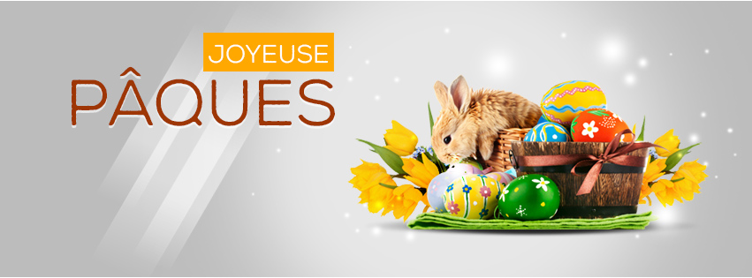

…………….♥…………….

CHASSE AUX VOEUX
C’est parti pour la chasse aux voeux !
Oh ! J’ai trouvé la chance, derrière les tulipes !
Et moi la santé, sous un peuplier !
Regarde, voici l’amour, caché dans mon coeur.
Et si tu cherches le bonheur, tu viens de le trouver…
… dans cette carte enchantée !
Que ce merveilleux jour de Pâques, rempli de douceurs et de surprises, t’apporte tout ce que tu souhaites.
Et pourquoi pas un peu de chocolat aussi :o)

…………….♥…………….

ÉNIGME DE PÂQUES
A ton avis… Qui est apparu en premier : l’oeuf ou la poule ?
Une chose est sûre, s’ils sont en chocolat, JE serai le premier à les manger ;o)
Veux-tu m’accompagner ? Joyeuses Pâques !

…………….♥…………….

LA MAGIE DE PÂQUES
A Pâques, la nature s’éveille et resplendit,
A Pâques, les sourires s’agrandissent et les enfants rient,
A Pâques, les familles se réunissent et célèbrent la vie,
A Pâques, tous les souhaits de bonheur sont permis !
Je te souhaite une merveilleuse fête de Pâques !!!

…………….♥…………….

RENOUVEAU
Mon coeur est en fête aujourd’hui,
Finis la neige, le froid et la pluie,
Grâce au Printemps, nous sommes prêts à y croire,
Quand la nature apporte son message d’espoir,
Et la joie fleurit dans mon coeur,
Souhaitant à tous des moments de bonheur ,
Profitons de cette période de paix,
Pour s’envoyer de jolies pensées,
Joyeuses Pâques !

…………….♥…………….

C’EST TOI LA CLOCHE !
Si tu veux des oeufs pour Pâques, n’oublie pas d’envoyer un petit message à une ou plusieurs cloches ! Voilà, moi c’est fait :o)
Bonne fête du chocolat !

…………….♥…………….

PÂQUES ET LE PRINTEMPS
En cette belle saison, où le soleil fait danser ses rayons,
Le vent danse, virevolte et souffle de douces chansons,
C’est le grand réveil miraculeux de la nature,
Qui émerveille par la beauté de sa verdure,
Célébrons le Printemps et sa bénédiction,
Célébrons Pâques et la résurrection,
Et glorifions cet appel à une vie nouvelle !
Joyeuses Pâques

…………….♥…………….

QUOI DE NOEUF ?
Salut ma poule ! Quoi de noeuf ? Il y a quelque chose qui cloche ? Quoi ? Les chasseurs t’ont posé un lapin ?
Tant mieux pour toi, tu auras plus de chocolat !
Joyeuses Pâques ma pâquerette :o)

…………….♥…………….

LIVRAISON EXPRESS
Toc toc toc !!! Je viens vous faire une livraison express de chocolat et de bisous gourmands !
Je vous souhaite au passage une délicieuse fête de Pâques :o)
J’espère que les poules, les lapins et les oeufs envahiront votre jardin !!!
Vive Pâques !

…………….♥…………….

MENU DE PÂQUES
Agneau rôti, oeufs garnis, paniers remplis, poules jolies !
Voilà le meilleur des menus pour la plus joyeuse des célébrations !
Nous vous souhaitons une délicieuse et gourmande fête de Pâques :o)

…………….♥…………….

PRIÈRE
Que la lumière divine de Dieu vous éclaire en ce jour merveilleux…
Que la fête Pâques vous illumine et vous apporte l’espoir, la tolérance et l’harmonie !

…………….♥…………….

ABRACADABRA
Le Printemps est magique !
Il transforme les oeufs en chocolat,
Les tempêtes en arc en ciel,
Les bourgeons en fleurs,
Les vers en papillons,
Et… les ronchons en gai-lurons !
Joyeuses Pâques !

…………….♥…………….

TU ES LA SOLEIL DE MA VIE
Je n’ai jamais connu le froid de l’hiver et les nuages de l’automne.
Je n’ai jamais ressenti la vie comme une langueur monotone.
Parce j’ai un soleil qui, chaque jour, illumine ma vie.
Qui adoucit mes journées et me donne une dose de joie et d’énergie.
Il m’a toujours permis de mieux apprécier les petits plaisirs de la vie.
Ce soleil, c’est toi ma/mon chéri(e) !!!
Joyeuses Pâques!

…………….♥…………….

DAME NATURE
À Pâques, Dame Nature décide de se faire belle.
Elle s’habille de jolies couleurs, se parfume et resplendit de bonheur,
Elle chante gaiement son hymne au printemps.
Apprécions cette douce saison !!!
Joyeuses fête de Pâques :o)

…………….♥…………….

FIESTA DU BONHEUR
Il parait que pour Pâques une grande fête est organisée.
Y sont invités le bonheur, l’espoir, la douceur et la générosité.
Veux-tu y participer ? Allez hop, je t’invite :o)
Je vous souhaite le meilleur pour Pâques !
10 choses à savoir sur le CHOCOLAT
Dans un bol le matin, en tartine sur du pain, en carreau avec un café fumant, au goûter, au dessert, en friandise du soir... Il y a mille et une occasions de déguster du chocolat. Parce que nous l'aimons sous TOUTES ses formes, apprenez-en plus sur votre partenaire plaisir !

10 choses que vous ignorez sûrement sur le chocolat
Dans un bol le matin, en tartine sur du pain, en carreau avec un café fumant, en barre toujours dans notre sac, au goûter, au dessert, en friandise du soir… Il y a mille et une occasions de déguster du chocolat. Parce que nous l’aimons sous TOUTES ses formes, apprenez-en plus sur votre partenaire plaisir !

L’histoire des fameux M&M’s
Les chocolats M&M’s portent les initiales de leurs deux fondateurs : Forest Mars et Bruce Murrie. Ils ont été créés aux États-Unis en 1935, suite à une idée ingénieuse des soldats espagnols : pour empêcher que la chaleur fasse fondre leur morceau de chocolat, ils les recouvraient de sucre.
L’histoire du cookie
Savez-vous que ces délicieux gâteaux ont été créés par hasard ? En 1930, une pâtissière américaine, qui n’avait plus assez de chocolat pour finaliser sa recette de biscuits chocolatés, a choisi de briser une tablette de chocolat en morceaux et de l’ajouter directement à la pâte sans le faire fondre. Elle pensait qu’il se mélangerait à la pâte, ce qui ne fut pas le cas. Devant le succès du biscuit, Nestlé passa un accord avec cette dame : la marque pourrait afficher la recette sur l’emballage de ses tablettes en mentionnant le nom de l’auberge, et en échange, ils lui offriraient un approvisionnement à volonté en chocolat.
Dentifrice chocolaté ?
Incroyable ! Saviez-vous que le chocolat ne provoquait pas de carie ? Plus incroyable encore, il protégerait même les dents contre elles ! En effet, le chocolat noir est riche en cacao, qui est composé de fluor et de phosphate. Mais attention, le chocolat au lait, bien plus sucré, a un effet moindre et reste un vrai danger pour la bonne santé de nos dents.
Vive les noisettes
Peu de temps après la seconde guerre mondiale, Pietro Ferrero créa le fameux Nutella. En effet, durant la période d’après guerre, la fève de cacao était une denrée rare et onéreuse. Et, comme les noisettes étaient abondantes à proximité de chez lui, dans les collines du Piémont, il eu l’idée de remplacer une partie du cacao par des noisettes. Et depuis ce jour, le nutella est sur toutes les tartines ! Bingo !
Mr Chocolat Volant
Voici une jolie histoire… Lors du blocus de Berlin en 1948-1949, l’officier américain Gail Halvorsen eu l’idée de larguer des bonbons aux enfants berlinois depuis son avion. Les bonbons étaient soit envoyés par caisse, soit « parachutés » à l’aide de mouchoirs. L’idée fut d’abord contestée, puis rapidement reprise par d’autres officiers. Ces actions lui valurent le nom de « chocolat volant ». Magique !
Encore une raison de choisir le chocolat noir
En France, la TVA sur les produits alimentaires est à 5,5 %. Sauf pour les confiseries, le chocolat au lait, et le caviar qui sont à 20% car ils sont considérés comme des produits dits « luxueux ». Du coup, il se passe quelque chose de fou dans les rayons des supermarchés : alors que le chocolat au lait est à 20%, le chocolat noir est lui à 5,5%.
Attention à nos boules de poils !
Il ne faut jamais donner de chocolat aux chats ou aux chiens, car il est toxique pour eux : il contient de la théobromine, un composé qu’ils métabolisent très mal et qui peut entraîner la mort. Le chocolat noir est celui qui en contient le plus ! Pour information, la dose létale de chocolat pour un humain est de 10 kg, alors qu’elle est de 150 g pour les chats et les chiens.
Changement de nom
La marque de chocolat française et les magasins Jeff de Bruges ne portent pas le nom de leur fondateur. Celui-ci a préféré choisir un nouveau nom : « Jeff de Bruges », c’est chic ! Car savez-vous comment il se nommait, en réalité ? Philippe Jambon !
Le chocolat pourrait bientôt disparaître
Depuis quelques années, la production mondiale de fèves de cacao – environs 4 millions de tonnes par année — est en baisse. Et cette chute risque de s’accentuer en raison des changements climatiques. En effet, les cacaoyers supportent mal la sécheresse, la chaleur, et sont victimes de plusieurs parasites, y compris des champignons microscopiques. De plus, selon l’Organisation internationale du cacao, la demande mondiale de chocolat aura dépassé l’offre disponible d’ici cinq à dix ans, notamment à cause des nouveaux consommateurs que sont les pays émergents (sachant qu’aujourd’hui, un chinois ne consomme que 100g de chocolat par an contre 6,4 kg pour un français). Il faut donc s’attendre à une montée en puissance des prix d’ici peu !!
Le micro-ondes a été inventé grâce au chocolat
Vive les concours de circonstances !! C’est parce que la barre chocolatée qu’il avait dans sa poche avait fondu à proximité d’un magnétron en activité que le scientifique Percy Spencer a eu l’idée en 1945 de faire cuire des aliments dans un four à micro-ondes. Ah !
Vive Pâques !
En plus de sa signification religieuse, la fête de Pâques est aussi ancrée dans les coeurs comme étant la fête du Printemps, du renouveau et de la vie. L’oeuf en est le symbole, en tant que promesse de renaissance. Apprenez-en plus sur cette délicieuse fête...

Vive Pâques !
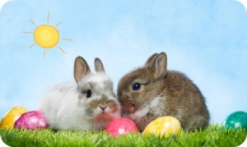
Pâques est l’événement le plus important de l’histoire chrétienne. Commémorant la résurrection de Jésus-Christ, la fête de Pâques est un grand moment de réjouissances pour toutes les communautés catholiques, protestantes et orthodoxes.
Cette date mouvante est fixée au premier dimanche après la pleine lune, qui suit l’équinoxe de Printemps.

Les origines de Pâques
Emprunté à l’hébreu Pessa’h, Pâques est un synonyme de liberté, de renaissance, symbolisant le grand bonheur lié à la libération du peuple juif de l’emprise égyptienne et à la naissance d’Israël, à l’époque de Moïse.
Cette fête rappelle également l’époque glorieuse où Jésus de Nazareth est entré dans la ville de Jérusalem afin de rendre honneur à son peuple, quelques jours avant sa crucifixion. Marquant la fin du Carême, Pâques célèbre surtout la miraculeuse résurrection du Christ, trois jours après sa mort. Aujourd’hui, cette période joyeuse est l’occasion pour tous les chrétiens de se rendre à l’église pour communier. Elle est aussi souvent choisie pour célébrer les baptêmes.

Une celebration païenne
En plus de sa signification religieuse, la fête de Pâques est aussi ancrée dans les coeurs comme étant la fête du Printemps, du renouveau et de la vie.
L’oeuf en est le symbole, en tant que promesse de renaissance.
C’est la raison pour laquelle, depuis l’Antiquité, la coutume de s’offrir des oeufs décorés perdure pendant la période pascale. On raconte aussi que tous les oeufs pondus depuis le début du Carême, n’ayant pas été mangés (l’oeuf était un aliment interdit pendant le Carême), étaient conservés pour ensuite être décorés et offerts pour Pâques. Aujourd’hui, l’oeuf est en chocolat ou en sucre !
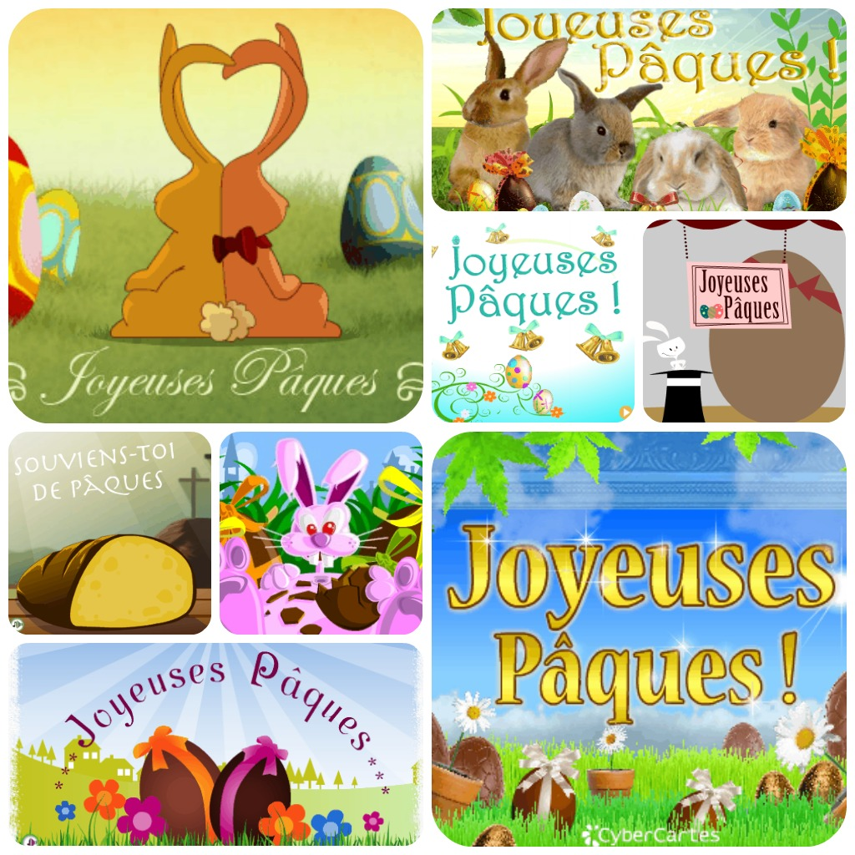

Qui amene les oeufs ?
En France, ce sont les cloches pardi ! Tandis qu’elles sonnent chaque jour de l’année pour appeler les fidèles à assister à la messe, les cloches des églises doivent pourtant rester silencieuses pendant la période de Pâques (du jeudi au samedi saint). On raconte qu’elles en profitent pour partir à Rome se faire bénir et qu’à leur retour, le dimanche matin, elles ramènent des oeufs multicolores aux enfants sages. Sur leur passage, elles déposent des friandises dans tous les coins des jardins, que les enfants se font un plaisir de trouver ! En Alsace et en Allemagne, ce sont les lièvres qui apportent des chocolats.

Le repas pascal
La fête de Pâques est l’occasion de déguster un bon repas.
Dans les familles, on prend un grand plaisir à se réunir autour d’une belle table, décorée avec des jeunes branches, de la mousse et des petites fleurs.
L’agneau pascal, souvent cuisiné sous la forme d’un gigot, trône généralement au centre de la table. Cette viande est sacrée en période de Pâques car elle rappelle le sacrifice de l’agneau d’Abraham pour démontrer sa soumission à Dieu, énoncé dans la bible.
CyberCartes vous souhaite de Joyeuses Pâques à toutes et à tous !

Célébrez la Journée de la TERRE !
A l’arrivée du Printemps, la Terre nous offre son plus beau spectacle. Et, parce que nous sommes invités, chaque jour, à profiter de ces moments magiques, nous nous devons de lui rendre hommage. La Journée de la Terre nous invite à réfléchir à l’impact de notre mode de vie sur la planète

Le 22 avril, c’est la Journée de la Terre

Quel bonheur de respirer l’air frais à plein poumon, d’entendre chantonner les oiseaux, de regarder éclore les bourgeons, de sentir la chaleur du soleil… A l’arrivée du Printemps, la Terre nous offre son plus beau spectacle.
Alors, parce que nous sommes invités, chaque jour, à profiter de ces moments magiques, nous nous devons de rendre hommage à notre hôte et de la respecter. C’est pourquoi, la Journée Internationale de la Terre la été créée. Afin d’inciter les êtres humains à réfléchir à l’impact de leur mode de vie sur la planète.

40 ans d’action
Inaugurée en 1970 aux USA, la Journée Internationale de la Terre est célébrée chaque année, le 22 avril. Depuis plus de 40 ans, cet événement mobilise les citoyens, les organisations et les gouvernements à participer à la lutte contre l’exploitation irresponsable de la planète par les activités humaines.

Nous devons cette belle initiative au sénateur américain Gaylord Nelson, qui encouragea tous les étudiants du pays à travailler sur des projets de sensibilisation à l’environnement dans leurs communautés. Au fur et à mesure, ces initiatives se sont perpétuées et ont donné naissance à un grand mouvement collectif qui réunit aujourd’hui plus de 500 millions de personnes dans 184 pays.

Les plus jolies phrases pour le 1er mai
Quel plaisir de recevoir un joli brin de muguet pour le 1er mai ! En effet, on raconte que ces petites clochettes blanches diffusent, en même temps que leur doux parfum, une onde de chance et de bonheur dans les demeures où elles sont installées. Alors, même si l'on est parfois loin des personnes que l’on aime, grâce à CyberCartes, on peut envoyer un brin de muguet virtuel ! Mais surtout : un brin qui ne fane jamais !

7 façons de souhaiter le 1er mai
Quel plaisir de recevoir un joli brin de muguet pour le 1er mai !!!
Depuis de très longues années, les français prennent un grand plaisir à célébrer la tradition du muguet.
A l’arrivée du mois de mai, on part cueillir en chantonnant ces petites grappes de fleurs magiques en espérant secrètement que nos souhaits se réalisent…
En effet, on raconte que ces petites clochettes blanches diffusent, en même temps que leur doux parfum, une onde de chance et de bonheur dans les demeures où elles sont installées. Alors, même si on est parfois loin des personnes que l’on aime, grâce à CyberCartes, on peut toujours envoyer un brin de muguet virtuel à tous nos proches!!!
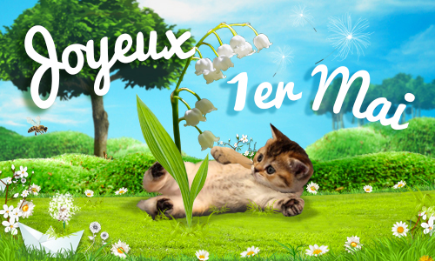
Voici quelques idées de textes pour accompagner vos cartes 1er mai :
*•.¸¸¸.•*¨*•.¸¸¸.•*¨*•.¸¸¸.•*¨
Des clochettes magiques
Une clochette de bonheur,
Une clochette de joie,
Une clochette de bonne humeur,
Pour toute ta famille, et bien sur pour toi :o)
Je t’offre ce joli muguet et je te souhaite un merveilleux 1er mai!
Baisers enchantés
*•.¸¸¸.•*¨*•.¸¸¸.•*¨*•.¸¸¸.•*¨
Muguet magique
On dit que le brin de muguet porte chance à celui qui le reçoit durant toute l’année…
Mais le mien, il n’est pas comme les autres : c’est un muguet magique!
Il apporte le bonheur, la santé, la joie et l’amour pour l’éternité
Et en plus, il n’est pas prêt de se faner!!!
Je te souhaite un très joyeux 1er mai :o)
*•.¸¸¸.•*¨*•.¸¸¸.•*¨*•.¸¸¸.•*¨
Mélodie du bonheur
Secoue secoue cette sublime petite fleur!!
Ses jolies clochettes joueront pour toi la mélodie du bonheur…
Grâce à elles, ton année sera enchantée,
Et tous tes plus beaux souhaits seront réalisés!
Joyeux 1er mai
*•.¸¸¸.•*¨*•.¸¸¸.•*¨*•.¸¸¸.•*¨
Le plus chanceux de l'année
Pour ce 1er mai, j’ai décidé de miser sur la sécurité…
Je ne t’envoi pas un, mais 13 brins de muguets enchantés!!!
Si avec ça, tu n’es pas le plus chanceux de l’année!
PS : si tu gagnes au loto, je compte sur toi pour me remercier ;o)
Joyeux 1er mai l’ami!
*•.¸¸¸.•*¨*•.¸¸¸.•*¨*•.¸¸¸.•*¨
Un ordinateur qui sent bon
Voici, tout spécialement pour toi, un brin de muguet révolutionnaire…
Mieux que Facebook, Youtube et tout internet réuni :
Je te présente le 1er muguet virtuel PARFUME !!
Tu ne me crois pas? Viens, rapproche toi de l’écran.
…
AH AH AH! La bonne blague :o)
Ce muguet t’apporte un max de chance, c’est déjà bien, non?
Joyeux 1er mai vieille branche!
*•.¸¸¸.•*¨*•.¸¸¸.•*¨*•.¸¸¸.•*¨
Une année fantastique
Tu crois à la magie? Moi, oui!
C’est pourquoi je t’offre ce muguet porte bonheur…
Tout le monde dit que ses clochettes sont magiques,
Et que, grâce à elles, tu vas vivre une année fantastique!
Je pense de tout coeur que tu le mérites.
*•.¸¸¸.•*¨*•.¸¸¸.•*¨*•.¸¸¸.•*¨
Du muguet pour flâner
Comme on dit : en avril, ne te découvre pas d’un fil…
Mais en mai, fait ce qu’il te plait!!!
Ces quelques clochettes vont ENFIN inaugurer l’arrivée du printemps, le vrai!
C’est parti pour les débardeurs et la bronzette pendant de longues heures.
Joyeux premier mai, et surtout : profite en pour lézarder (c’est aussi la fête du travail !)

JOYEUX 1er MAI !
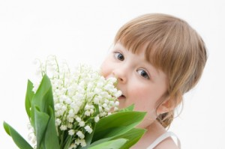
Avec sa jolie collerette blanche, son parfum subtil et son pouvoir porte-bonheur, le muguet est la fleur star du 1er mai.
Ses petites clochettes sonnent l’arrivée des beaux jours et viennent, chaque année, décorer et parfumer nos maisons !
Mais d’où vient cette sympathique tradition, qui perdure depuis plus d’un siècle ?

Les clochettes du bonheur
Alors que le muguet a été importé du Japon sur les terres européennes au Moyen Âge, il a depuis toujours symbolisé le printemps, cette douce période durant laquelle on peut observer le renouveau de la nature et la naissance des premières fleurs. Mais la coutume d’offrir un brin de muguet le 1er Mai remonte à la Renaissance. A cette époque, on raconte que le roi Charles IX avait reçu un petit bouquet de ces petites clochettes blanches en guise de porte bonheur.
Adorant cette fleur, il décida d’en distribuer, chaque année, à toutes les dames de sa cour. Une tradition qui s’est perpétuée et qui s’est, petit à petit, ancrée dans les coutumes françaises.

Un brin symbolique
Aujourd’hui, on associe également le brin de muguet à la fête du Travail, célébrée chaque année le 1er mai. Ses clochettes sont devenues de véritables mascottes, symboles de la liberté et de . Mais pour retrouver les origines de cette association, il faut se pencher sur l’histoire américaine. C’est en 1886 que tout commence, avec l’organisation d’une grande manifestation réunissant plus de 400 000 travailleurs. A Chicago, une horde d’ouvriers en colère réclame une nouvelle considération et un réajustement de leur temps de travail à 8 heures par jour. Des émeutes éclatent et les affrontements avec les forces de police s’enchainent. Le 3 mai, une manifestation fait 7 morts, touchant les grévistes et les policiers…

A l’époque, les manifestants arboraient un triangle rouge, qui rappelait leurs triples revendications : 8 heures de travail, 8 heures de sommeil, 8 heures de loisir. Au fur et à mesure, ce blason accroché à toutes les boutonnières fut remplacé par une fleur d’églantine, puis, par un brin de muguet. En 1941, sous l’occupation allemande, le 1er fut officiellement considéré comme le jour de la fête du Travail. Il devint donc chômé, puis payé en 1947.

Une semaine pleine de bonnes actions !
Et si vous changiez, pendant 10 jours, votre manière de fonctionner ? Voici de bonnes résolutions à appliquer, pour passer une semaine inoubliable : changer, offrir aux autres et recueillir un max d'ondes positives !!! Serez-vous prêt(e)s à relever le défi ?

10 défis de gentillesse
Et si vous changiez, pendant 10 jours, votre manière de fonctionner ?
Et si, comme par magie, votre vie s’améliorait ?
Voici un article présentant dix défis simples à accomplir au quotidien, qui auront le pouvoir fabuleux de vous transformer profondément. Objectif : changer, évoluer, offrir aux autres et surtout, recueillir un max d’ondes positives !!!
Serez-vous prêt(e)s à relever le défi ?
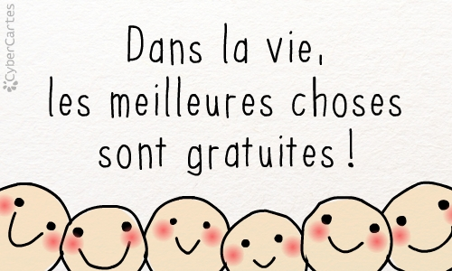
DÉFI 1 : Transformez-vous en rayon de soleil
Pour commencer en douceur cette semaine de gentillesse, vous pouvez vous donner comme challenge, durant une journée, de dire bonjour à toutes les personnes que vous rencontrerez : le facteur, la voisine ronchon, le boulanger, les collègues, le chauffeur de bus… Un bonjour franc et mélodieux. Un bonjour qui réveille, qui fait du bien, accompagné d’un grand sourire sincère. Un petit mot simple qui aura le pouvoir d’apporter un peu de fraîcheur et de joie de vivre aux personnes qui ont l’air tristes, froissées, stressés… Sachez qu’un sourire peut redonner de la bonne humeur, apaiser, aider relativiser et à prendre la vie du bon côté. Et si on ne vous répond pas ? Ce n’est pas bien grave. Vous aurez eu le rôle de surprendre, d’interroger et de faire réfléchir les plus grincheux. Une super mission pour propager une vague de sourires autour de vous et transformer, d’un coup de baguette magique, l’état d’esprit de ceux qui ont mal commencé la journée. Alors, pour voir ce que cela fait : dites bonjour haut et fort et observez les réactions !
DÉFI 2 : Les autres d’abord !
Aujourd’hui, votre défi est de vous faire passer APRES les autres : faire don de votre temps, activer votre patience, soulager les personnes qui vous entourent en faisant preuve d’abnégation et de générosité. Maître ZEN, c’est vous ! Vous pourriez offrir la priorité en voiture, laisser passer un piéton qui attend dans le froid, laisser passer quelqu’un qu’il a l’air pressé à la caisse du supermarché, vous lever pour donner votre place dans le bus ou le métro, tenir la porte à un voisin… et tout cela, avec le sourire ! Vous verrez, l’effet positif est immédiat : vous vous sentirez invincible, et chaque remerciement deviendra la plus belle des récompenses. Et surtout, vous pourrez être très fier de vous :o)
DÉFI 3 : Arrêter le temps pour dire…
Il y a sûrement des personnes autour de vous qui vous sont indispensables. Des personnes qui vous écoutent, qui vous conseillent, qui vous font rire, qui vous soutiennent, ou tout simplement qui vous aiment. Ceux sans qui vous ne seriez tout simplement pas heureux. Ces anges gardiens, les avez-vous remercié dernièrement ? Leur avez vous dit à quel point ils comptaient pour vous ? Voilà pourquoi votre défi du jour est d’envoyer un message de remerciements à 3 personnes exceptionnelles pour vous. Pas seulement un petit merci par texto, mais plutôt un vrai petit texte exprimant votre votre gratitude. Rappelez à la personne comment elle vous rend heureux, rappelez lui un moment qui vous a particulièrement touché. Osez ouvrir votre coeur et remplissez d’amour celui des personnes qui le méritent. Ces personnes sont celles qui sont le plus importantes dans votre vie : sans eux, vous ne seriez pas vous. Alors, dites leur à quel point ils sont extraordinaires !
DÉFI 4 : Le Super Héros, c’est vous !
Batman, Superman, Zorro, Spiderman… Aujourd’hui, la famille des super héros va s’agrandir grâce à vous ! Et si vous essayez de prendre une journée entière pour offrir de l’aide autour de vous, sans RIEN attendre en retour. Pas de cadeau, ni de mots gratifiants, juste peut être un merci ou un sourire (et encore). Pour cela, vous pourriez proposer à un proche de le soulager sur une tâche pénible pour lui, comme acheter du pain à une personne âgée, utiliser vos talents de mécano, de bricoleuse, de cuisinier, de psychologue pour les offrir aux personnes qui en ont besoin, comme aider une maman à porter ses courses, rendre service à un voisin, même s’il est souvent grincheux. Vous pourriez aussi vous porter volontaire pour aider lors d’une fête ou d’une compétition par exemple. Sachez que vous avez le pouvoir d’égayer le quotidien de quelqu’un ! Magique ! Même si on vous refuse gentiment votre aide, proposer permet aux autres de se sentir soutenus et considérés, ce qui est déjà un beau cadeau.
DÉFI 5 : Positive attitude
Monsieur Bonne Humeur, Madame Joie de Vivre, aujourd’hui, c’est VOUS ! Vous allez répandre un max de compliments sincères autour de vous. Les compliments, c’est du bonheur en barre. Mais pour en faire des vrais, qui font vraiment plaisir, il vous faudra observer les personnes que vous côtoyez durant la journée. Regardez leur façon de s’habiller, de chantonner, écoutez-les parler. Sont elles de bonne humeur, souriantes ? Peut être ont elles fait quelque chose dernièrement qui vous a soulagé, touché ou fait rigoler ? Elles ont peut être aussi bien travaillé, fait des sacrifices. Reconnaissons-les, encourageons-les ! Voilà de nombreuses façons de dire des choses positives aux gens. Et si rien n’a l’air positif, ou si un conflit s’annonce, faites simplement preuve de gentillesse en dédramatisant, en conseillant, en rassurant… veillant toujours à placer un petit compliment rappelant à la personne concernée ses qualités : cela l’aidera à se relever. Et bien sûr… les critiques sont formellement IN-TER-DITES !
DÉFI 6 : Faites un don
« Savoir donner, donner sans attendre, donner sans reprendre… » Aujourd’hui, nous allons donner du sens à ce célèbre refrain. Parce qu’on peut donner de mille et une façon ! Don de sang, donner un bon sandwich à une personne dans la rue, donner les habits et objets qui s’entassent et dont on ne se sert plus, donner quelques euros à une association qui vient en aide aux autres et qui se bouge… Pensez aussi à donner un peu de pourboire à une personne qui sourit et qui transmet du bonheur autour d’elle en faisant son travail (un serveuse souriante qui vous donne la pêche, ça se récompense!). Au bureau, vous pouvez laisser la monnaie dans la machine à café pour la personne suivante ou apporter au bureau quelque chose de bon à manger, à partager. Avec vos amis, vous pouvez envoyer une invitation à dîner, donner 100% de votre temps d’écoute à une copine déprimée. Bref, faites don de vous !
DÉFI 7 : Agir maintenant pour les générations futures
Depuis des millions d’années, les hommes vivent sur la même planète. Sauf que, depuis quelques temps, les dernières générations sont en train de la détruire, impunément, égoïstement. Alors, au lieu de vivre à l’instant présent, sans se soucier de l’impact de nos mauvaises habitudes sur la vie de nos descendants, nous pourrions réfléchir à ce que nos agissements pourraient provoquer dans le futur. Aujourd’hui, le défi est d’essayer d’agir pour la planète et d’amorcer un changement dans notre quotidien. On peut commencer par ramasser 5 saletés sur le trottoir afin de les mettre à la poubelle. Puis, si vous faites du footing, équipez vous d’un sac plastique et remplissez-le en faisant votre tour habituel. Vous pouvez essayer de limiter les produits sur-emballés, de fermez la lumière lorsque que vous quittez une pièce, de fermer le robinet lorsque vous vous lavez les dents… Rappelez-vous que, dans notre pays, nous allons faire nos besoins dans des toilettes remplie d’eau alors que certains n’ont pas accès à l’eau potable (cette réflexion me recadre toujours, personnellement). Voilà des petites choses simples pour vivre en empathie avec les autres !
DÉFI 8 : Renouez le contact
Si parfois, vous ressentez un pincement au coeur en pensant à une personne que le temps a éloigné ou qu’une banale dispute à mis à l’écart : un vieux collègue, une amie, un cousin, un contact Facebook à qui vous n’avez jamais parlé… C’est peut être le moment prendre les choses en main pour rouvrir la porte et reconnecter vos vies ! Oser, surprendre le destin, continuer une belle histoire, prendre des nouvelles, faire renaître quelques bons moments, activer des souvenirs… Vous avez plein de belles surprises au programme. La vie passe si vite, faites le premier pas et vivez pleinement chaque instant ! Si pas de réponse ? Pas d’amertume… le fossé s’est raccourci et qui sait, la personne fera peut-être un jour, elle aussi, preuve d’ouverture d’esprit ? Et puis dans l’histoire, l’adulte, la personne mûre qui fait preuve de sagesse, c’est vous ! Bravo !
DÉFI 9 : Chouchoutez quelqu’un
Faire très plaisir à quelqu’un, lui offrir votre temps, votre amour, votre gentillesse, votre bienveillance, ou ce qu’il aime par dessus tout : ça c’est fort. La personne qui aura la chance de recevoir ces belles choses s’en souviendra très longtemps et cette attention toute particulière lui fera beaucoup de bien… Alors, dorlotez les gens qui le méritent dans votre entourage ! Voici quelques exemples : cuisiner son plat préféré à votre femme, faire une grosse séance câlin à votre animal, laver la voiture de votre conjoint, faire son gâteau préféré à votre enfant, faire un massage des pieds à votre papa… Il y a mille et une façons de faire du bien aux autres, simplement.
DÉFI 10 : Prévoyez une surprise !
Faire une surprise, c’est mettre de l’extra dans l’ordinaire !!! Un beau « cadeau » concocté avec attention se transforme en vraie magie pour la personne qui en bénéficie… mais c’est aussi un vrai plaisir à préparer pour celui ou celle qui en aura l’idée. Allez, c’est à vous de jouer ! Pensez très fort à la personne que vous souhaitez gâter. Pensez à son sourire, aux petits choses qui illuminent son visage et… agissez ! Voilà le summum du bonheur :o)
Racontez-nous dans les commentaires comment se sont passés vos défis et donnez nous de nouvelles idées !

Le 19 mai : la fête des VOISINS
Mais qui se cache derrière nos voisins ? Dans un monde à 1000 à l’heure, les personnes les plus proches sont parfois les plus étrangères… Alors, pour une fois, prenons le temps de nous rencontrer, d’échanger et de tisser un lien avec nos voisins !

Sortez de chez vous pour la Fête des Voisins !

Envoyez une invitation pour la fête des voisins!
Mais qui se cache derrière nos voisins ?
Saviez-vous que Dora, la gentille grand-mère du 4ème était une championne de rock hors pair ? Que Paul, ce jeune étudiant du dessus qui semble adorer la musique techno, est un passionné de peinture du 16ème siècle ?
Et que Jessica, la jeune maman que vous avez croisée dans l’ascenseur, est née dans la même maternité que vous ?
Dans un monde à 1000 à l’heure, les personnes les plus proches sont parfois les plus étrangères…
Alors, pour une fois, prenons le temps de nous rencontrer, d’échanger et de tisser un lien avec nos voisins !

Une fete pour s’ouvrir aux autres
L’idée d’instaurer une Journée des Voisins a germé pour la première fois en France. C’est l’adjoint au maire du 17ème arrondissement de Paris, Atanase Périfan, qui a créé cet événement en 1999.
Alors qu’il était en charge de la solidarité, de la famille et de la proximité, une femme âgée décédée depuis 2 mois avait été découverte dans son appartement. Elle avait périt sans que personne ne s’aperçoive de son absence. Face à tant d’indifférence, Atanase Périfan a eu l’idée de créer une association « Paris d’Amis », afin d’inciter les gens du même quartier à se rencontrer. Puis, en 2003, cette fête s’est officialisée avec la création de la Fête Européenne des Voisins. Immédiatement, cet événement a pris beaucoup d’ampleur en France, en réunissant des millions de français dans les rues ! En effet, alors qu’en 2002, on comptabilisait 1,8 millions d’habitants participants, l’année 2010 en a enregistré près de 6,5 millions !

De la convivialite à la solidarite
Depuis plus de 10 ans, cet événement a aujourd’hui pris place dans les calendriers comme jour d’échange et de dialogue. Véritable vecteur de convivialité, la Fête des Voisins, également appelée « Immeubles en fête », est ainsi célébrée dans les quartiers le dernier vendredi de mai. En 2017, elle tombera le 19 mai !
A cette occasion, organisez vous aussi un apéritif, un buffet ou un gouter dans votre quartier, votre immeuble ou votre lotissement !

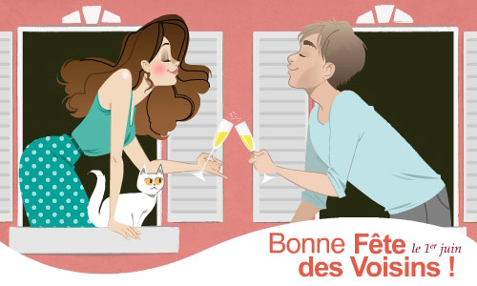

5 conseils pour une fiesta reussie
1. Mobilisez vos voisins en déposant des petits cartons d’invitation dans leurs boites aux lettres. Pour que tout le monde s’organise, il faudra s’y prendre un peu à l’avance. 3 semaines, c’est bien. Pensez à demander une réponse minimum 4 jours avant pour répartir les tâches dans les temps !
2. Sur les invitations, pensez à demander qui apporte quoi : tarte, salade, cake, cocktail, jus de fruits, café, bonbons… etc. Chacun participe !
3. Trouvez le bon lieu. Si cela est possible, choisissez parmi les parties communes plutôt que chez vous. Dans un lieu familier, on se sent moins intimidé !
4. Lancez-vous ! Pour en apprendre un peu plus sur les autres, il faut faire le premier pas… N’hésitez pas à aller à la rencontre des plus timides afin de les mettre à l’aise.
5. Pensez à l’ambiance ! Qui dit ambiance, dit musique et décoration. Sélectionnez une playlist vivante proposant tous styles de musique. Pour la déco, une nappe colorée et des ballons suffiront amplement. Que la fête commence !
_____________________________________

50 idées simples pour faire PLAISIR !
Sentir une profonde reconnaissance, apaiser quelqu’un, étonner les grincheux, réenchanter une journée… Il y a tant de magie dans un acte de gentillesse !!! Alors, pour mettre des paillettes de bonheur dans la vie des gens qui vous entourent, voici 50 façons de faire plaisir très simplement et facilement !!

50 idées simples pour faire plaisir
Voir un sourire se dessiner sur un visage, sentir une profonde reconnaissance, apprécier un soulagement, apaiser quelqu’un, étonner les grincheux, faire du bien, réenchanter une journée… Il y a tant de magie dans un acte de gentillesse !!! Alors, pour mettre des paillettes de bonheur dans la vie des gens qui vous entourent, voici 50 façons de faire plaisir très simplement et facilement !!! Partagez ces petites astuces à volonté autour de vous :o)
1. Faites un compliment à chacune des personnes que vous aimez/cotoyez.
2. Payez la note d’un café pris avec un ami ou un repas en allant payer à la caisse discrètement. La surprise sera démultipliée !
3. Apportez des croissants ou quelque chose à partager au travail pour les collègues. Vous deviendrez l’ange gardien du jour.
4. Offrez ses friandises ou une part de son gâteau préféré à votre conjoint/ami.
5. Laissez les bons de réductions dont vous n’avez pas besoin au-dessus des produits au supermarché.
6. Préparez des collations dans la voiture pour donner aux personnes sans-abri.
7. Faites un dessin (vous ou vos enfants) et envoyez-le/offrez-le à quelqu’un. Une belle façon de partager l’innocence et la fraîcheur des enfants :o)
8. Envoyez une cybercarte à tous ceux dont le prénom est en fête.
9. Laissez les derniers biscuits du paquet à quelqu’un d’autre au lieu de les finir. C’est dur… mais c’est un bel acte de générosité ^^
10. Laissez un plus gros pourboire que vous le feriez normalement. Surtout quand la personne est souriante et agréable !
11. Proposez de garder les enfants d’un couple d’amis afin qu’ils puissent faire une pause.
12. Apportez à manger à des animaux de votre quartier.
13. Faites le ménage/vaisselle ou quelque chose de contraignant chez une personne que vous appréciez.
14. Laissez passer quelqu’un devant vous à la caisse d’un supermarché.
15. Prenez du temps pour raconter votre jeunesse à vos enfants/petits enfants. Transmettez vos souvenirs et vos conseils !
16. Faites un don de vieux livres/jouets à une association, une garderie, etc.
17. Aidez quelqu’un à porter ses sacs de course.
18. Déposez un livre chez quelqu’un que vous pensez qu’il peut apprécier.
19. Faites des petits cadeaux à vos voisins que vous placerez devant leur porte. Quel plaisir en rentrant du travail !
20. Laissez votre conjoint faire une grasse matinée.
21. Faites un petit déjeuner au lit à votre famille.
22. Occupez vous de plantes, dans votre quartier ou chez vous, bichonnez-les !
23. Laissez un gentil commentaire sur la photo ou le statut de quelqu’un sur Facebook.
24. Ecrivez des post its amusants (blague, clin d’oeil, citation) dans votre maison ou sur le miroir des toilettes publiques.
25. Regardez les gens dans les yeux et souriez-leur avec plaisir !
26. Offrez votre caddie vide avec une pièce à quelqu’un qui s’approche pour en prendre un.
27. Laissez votre place de stationnement à la personne qui attend derrière vous.
28. Envoyez des fleurs à quelqu’un de façon anonyme (ou cueillez-les dans votre jardin !)
29. Fabriquez un cadeau fait maison pour un proche.
30. Mettez pause à votre course quotidienne pour discuter avec quelqu’un sur un banc.
31. Engagez la conversation dans une salle d’attente.
32. Faites des gentils commentaires sur des blogs de façon aléatoire.
33. Complimentez quelqu’un au hasard (que vous ne connaissez ou pas !).
34. Déposez quelques fruits et légumes de votre jardin sur le palier d’un voisin sympathique.
35. Donnez votre siège dans un bus ou dans un endroit bondé.
36. Offrez un dessert ou une boisson pour quelqu’un dans un restaurant de façon anonyme.
37. Lavez le pare-brise d’une voiture au hasard.
38. Organisez une soirée pour tout le quartier dans votre jardin.
39. Demandez un conseil à quelqu’un et écoutez-le attentivement.
40. Tenez la porte pour quelqu’un.
41. Mettez la musique à fond et faites danser votre conjoint/votre famille en rentrant chez vous le soir.
42. Parlez à la caissière du magasin de sa journée.
43. Préparez son gâteau préféré à une personne gourmande.
44. Proposez un massage à un proche pour le réconforter.
45. Déposez un repas, plats cuisiné, pizza (ou autre) chez quelqu’un qui vient d’avoir un bébé, qui a été opéré, qui vit à mille à l’heure ou qui en aurait juste besoin selon vous.
46. Offrez un bouquet de fleurs toutes simples à quelqu’un qui vous a rendu un service dernièrement.
47. Discutez un peu avec la première personne que vous croisez dans votre quartier.
48. Envoyez des copies d’une belle photo aux gens qui sont dessus.
49. Ramassez les ordures dans la rue.
50. Louez le film préféré de votre conjoint ou vos enfants et regardez le tous ensemble avec un plateau repas.

L'été est enfin là !
Ahhhh ! Lorsque le soleil de l’été pointe le bout de son nez, c’est le fond de notre coeur qui commence à se réchauffer ! Distribuant sa vitamine D, notre étoile de lumière nous gorge de bonne humeur, force et vitalité. Légèrement vêtus et toujours bien hydratés, nous voilà fin prêts à profiter de l’été...

L’été est ENFIN là !

Ahhhh ! Lorsque le soleil de l’été pointe le bout de son nez, c’est le fond de notre coeur qui commence à se réchauffer !
Distribuant sa vitamine D, notre étoile de lumière nous gorge de bonne humeur, force et vitalité. Ceux qui travaillent courageusement prévoiront de longs week end de farniente pour se prélasser, et les chanceux qui partent en vacances… l’ont surement bien mérité ! Légèrement vêtus et toujours bien hydratés, nous voilà fin prêts à profiter de l’été.

·•·•·•·•·•·•· Un programme bien charge
• Cette année, les mois de Juin et Juillet nous offrent leurs lots de festivités.
En plus des feux d’artifices colorés, des festivals et concerts de vos groupes préférés, ce sont aussi les sportifs qui nous ferons vibrer. Pour les adeptes du cyclisme, le Tour de France rythmera nos journées du 1er au 23 juillet.
• Côté santé, l’été est le bon moment parfait pour se « zenifier » au fil de ces lonnnnngues journées ensoleillées. Pour les adeptes de la montagne, les randonnées et autres balades au coeur de la nature saurons nous apporter un bon bol d’air frais. En bord de mer, ce sera l’iode de l’air marin qui distribuera tous ses bienfaits !
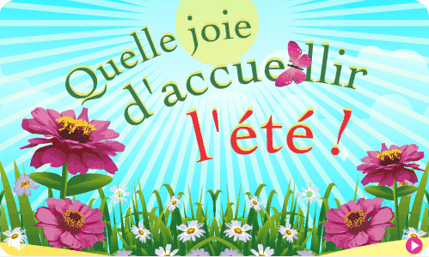
• Pour garder la ligne, vous le savez… rien de tel qu’un cocktail de fruits et légumes de saison pour manger équilibré. Pour l’occasion, nous éplucherons quelques recettes légères et gourmandes, alliant plaisir des papilles, silhouette élégante et 0% de culpabilité.
• Bref, entre deux pauses dans le hamac, n’oubliez pas de rester connecté(e)s à votre CyberMag préféré, qui vous donnera toutes les bonnes idées pour passer un été par-fait !

Le soleil, ami ou ennemi ?
Hum, dur dur de répondre à cette question !
Durant l’été, on pourrait dire que le soleil est un ami indispensable à notre bien être, mais… qu’il ne faut pas le croiser trop souvent. Le matin et la fin d’après midi sont idéals pour passer un moment agréable à ses côtés. Mais entre 11h et 16h, mieux vaut choisir la compagnie de l’ombre !

• • • • • Pourquoi le soleil est-il bénéfique pour notre organisme ?
C’est lui qui nous apporte la lumière nécessaire à la régulation de notre horloge interne et qui détermine notre humeur.
Hé oui ! Si la douceur de ses rayons nous procure souvent un sentiment de réconfort, leur absence peut aussi jouer sur notre moral. En hiver par exemple, lorsque la chaleur du soleil laisse place au froid grisâtre de l’hiver, on peut parfois ressentir une légère déprime. C’est le syndrome de la dépression hivernale que l’on soigne généralement avec une simulation de lumière artificielle (luminothérapie).
C’est aussi grâce à notre « étoile de feu » que nos os sont solides ! Saviez-vous que la bronzette accélère la synthèse de la vitamine D ingérée lors de l’alimentation, celle-ci permettant une meilleure fixation du calcium ? Mais ce n’est pas tout, cette super vitamine D a aussi le pouvoir de renforcer notre système de défense immunitaire, de lutter contre les infections virales et bactériennes, de prévenir les maladies cardio-vasculaires ainsi que les cancers.
• • • • • Alors, puis-je me faire des séances quotidiennes de bronzage intensif ?

Noooon ! Car il ne faut pas abuser de ses rayons ! Attention de ne pas voir la vie en jaune… L’exposition au soleil a certes des avantages, mais elle peut aussi se révéler très néfaste ! Nous savons tous que les rayons solaires peuvent brûler l’épiderme et provoquer des cancers de la peau. Mais ils peuvent aussi être dangereux pour les yeux, provoquer une recrudescence d’acné et accélérer la formation des rides.
Alors, tartinez-vous généreusement de crème anti UV A et B, et ne vous séparez jamais de votre parasol de plage.
• • • • • Quelques conseils pour allier bonne santé et teint hâlé :
→ abusez des poudres de « soleil » effet bronzé, aux pigments naturels, qui vous donnerons une mine radieuse sans danger,
→ sirotez votre jus de carotte pour faire le plein de béta-carotène,
→ investissez dans un bon auto-bronzant nouvelle génération pour avoir un teint de rêve… Et le tour est joué !

Les feux de la SAINT JEAN
En l’honneur de la St Jean-Baptiste, la nuit du 24 au 25 juin réunit tous les habitants des villages autour d’un grand feu de joie. La tradition veut que chacun apporte quelques brindilles, des vieux papiers afin d’alimenter les flammes de ce bûcher du bonheur...

Célébrons le grand FEU de la ST JEAN !

Êtes-vous prêts à entendre le feu crépiter, les gens danser et la fête s’animer ?
Si oui, rendez-vous le 24 juin au soir !
A l’occasion de la Fête de la St Jean, nous célébrerons joyeusement l’été en profitant du jour le plus long de l’année.

·•·•· Plus qu’une fete, une tradition
Depuis de milliers d’années, en l’honneur de la St Jean-Baptiste, la nuit du 24 au 25 Juin réunit tous les habitants des villages autour d’un grand feu de joie.
La tradition veut que chacun apporte quelques brindilles, des branches mortes, des vieux papiers afin d’alimenter les flammes de ce bûcher du bonheur.
En plus de rapprocher les villageois, le but de ce rassemblement est de fêter le solstice d’été et de bénir les rayons bienfaiteurs du soleil.

·•·•· La Fete Nationale du Québec
C’est aussi pour nos amis Québecois l’occasion de célébrer fièrement leur pays, leur identité et l’attachement à leur patrie. Chantant les notes de l’hymne national du Québec « « Ô Canada », nos cousins d’outre atlantique défilent dans les rues avec leurs beaux drapeaux bleus et blanc en l’honneur de leur Fête Nationale.

·•·•· Une soirée magique…
En plus d’être une fête religieuse, certains racontent que cette soirée mystique a des vertus magiques. En effet, en plus d’offrir un spectacle magnifique, le feu aurait le pouvoir apporter chance et bonheur à ceux qui lui rendaient honneur.

C’est pour cela qu’on raconte (dans la région de l’Oise) que les jeunes mamans doivent tourner 3 fois autour du feu avec leur nouveau né pour leur offrir une belle vie. En Bresse, tourner 14 fois autour du feu « empêcherait d’avoir mal au rein pour toujours », et dans la Creuse, il faut faire 9 fois le tour pour trouver l’amour dans l’année.
De façon plus générale, tous les participants sont invités à enjamber le feu (ou une braise pour les plus peureux) afin de se porter chance.
Ainsi ce soir, à la tombée de la nuit, le ciel accueillera les fumées enchantées de la St Jean et emportera tous les voeux des villageois.
Bonne fête de la St Jean à tous !
———————————————————————————————————————

VIVE le 14 juillet !
Le 14 juillet est un jour de grande festivité. En plus des traditionnels bals populaires, concerts et spectacles de pyrotechnie, cette date historique représente avant tout le jour de commémoration de la Fête de la Fédération et le jour anniversaire de la prise de la Bastille. Apprenez-en plus sur le 14 juillet..

Vive la Fête Nationale Française !


Ohh la belle bleue, la blanche, la rouge !
Allons enfants de la patrie, sortez les drapeaux, les sifflets et préparez-vous aux feux d’artifice : célébrons la Fête Nationale de la France !
Comme chaque année en France, le 14 juillet est un jour de grande festivité. En plus des traditionnels bals populaires, concerts et spectacles de pyrotechnie, cette date historique représente avant tout le jour de commémoration de la Fête de la Fédération (14 juillet 1790) et le jour anniversaire de la prise de la Bastille (14 juillet 1789).

Un peu d’histoire
A cette époque en France, c’est la révolution. La Bastille, lieu d’enfermement de prisonniers politiques et véritable symbole du pouvoir tout puissant du roi, s’apprête à être assiégée par près de 40 000 parisiens révoltés. Un événement qui marquera à tout jamais l’histoire de la France… En effet, depuis cette révolution, la monarchie de l’ancien régime a été réduite à néant laissant place à la République et à la nouvelle liberté des citoyens !
Un an plus tard (1790) sera célébrée la Fête de la Fédération, fête symbolique de réconciliation des français. En ce jour, 14 000 soldats français ont défilé fièrement de la Bastille jusqu’au Champ de Mars et près de 400 000 parisiens se sont réunis en l’honneur de cette journée mémorable. C’est officiellement depuis 1880 que le 14 juillet a été choisi comme le jour de la Fête Nationale Française.

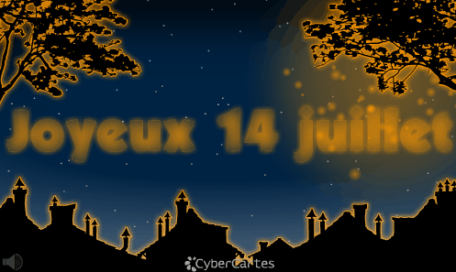
Quelques dizaines d’années plus tard, la fête populaire est toujours sacrée dans le cœur des français. Même si le Champ de Mars a laissé la vedette aux Champs Elysées, les organisateurs des festivités restent fidèles aux traditions d’antan : défilé, discours du Président de la République, chant de la Marseillaise… Avec quelques pétards et de beaux feux d’artifices en plus !
Vous cherchez un feu d’artifice ? Trouvez-les dans toutes les villes de France ici !

5

Faits Surprenants
Sur Les Probiotiques
Que Vous Devriez Probablement Connaître
[Santé, Bien-être] Les meilleurs scientifiques du monde entier continuent de découvrir des liens surprenants entre la flore intestinale et tous les aspects de la santé humaine − et pourtant, ces recherches sont rarement rendues publiques.
Bien que la plupart des gens connaissent les microbes intestinaux, les recherches montrent que le public est étonnamment mal informé au sujet des de certaines relations critiques pour la santé qui existent entre ces microbes et le déclenchement de maladies et de pathologies dans le corps humain.

Voici 5 faits Surprenants récemment découverts, pour commencer :
1

Votre tour de taille : dépend de bien plus que de votre alimentation

Un nombre étonnant d’études montrent qu’il existe un lien entre les changements de la flore intestinale et le l’augmentation du tour de taille.
Une de ces études^{[1]} a été réalisée sur des jumeaux identiques. Les scientifiques de cette étude ont découvert qu’une certaine portion de la flore intestinale semblait être héritée et transmise le long de l’arbre généalogique.
Mais le résultat le plus surprenant était peut-être le fait que lorsqu’un jumeau était maigre et l’autre en surpoids, une différence tangible de leur flore intestinale était observée. Et lorsque cette flore intestinale a été transplantée sur des souris, celles ayant reçu la « flore graisseuse » ont pris environ 15 à 17 % de graisse corporelle au cours de 5 semaines.
Vous avez du mal à perdre du poids ? La flore intestinale influence le métabolisme de bien des façons, et perdre du poids pourrait donc ne pas seulement dépendre de l’alimentation et de l’activité physique − et cette nouvelle méthode d’amincissement a montré des résultats très prometteurs.
2

Accouchement naturel ou césarienne
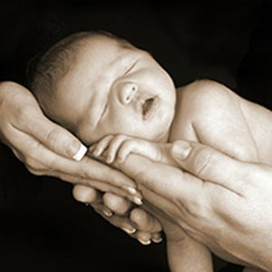Alors que de plus en plus de femmes choisissent de se passer de l’accouchement naturel pour diverses raisons, les médecins nous mettent en garde : pas si vite !
Dans la dernière décennie, la proportion de femmes optant pour la césarienne a été en augmentation constante. Bien que toujours relativement faible en France à environ 20 % des naissances, dans certains pays, elle a atteint le seuil des 50 %.
Bien qu’elle présente certains avantages, les scientifiques ont comparé les enfants des deux camps et ont découvert des différences surprenantes, attribuables à la simple inoculation du bébé par la flore intestinale de la mère durant l’accouchement naturel.
Ils ont découvert que les bébés nés sous césarienne tombaient malades plus souvent, étaient moins résistants aux infections, et étaient plus susceptibles de contracter des maladies graves durant l’enfance.
3

Le nerf vague
Le nerf vague est l’un des nerfs les plus imposants du corps, transmettant des signaux du cerveau vers l’appareil digestif et vice-versa.
Mais ce que les scientifiques ont découvert récemment est que la communication des intestins au cerveau a peut-être plus d’importance que la communication du cerveau aux intestins.
En effet, certaines bactéries sont spécialisées dans le « piratage » du corps humain, par le biais du nerf vague. Cette flore nocive dicte des fringales néfastes à l’hôte, la plupart du temps pour des aliments mauvais pour la santé ou faisant grossir, tels que les aliments frits et le sucre − qui permettent aux mauvaises bactéries de prospérer.
Une autre étude a montré que les bactéries intestinales étaient peut-être les seules responsables de la maladie de Parkinson et d’autres maladies : la surstimulation du cerveau par le biais du nerf vague peut causer des plaques et une inflammation à l’origine de nombreux problèmes cognitifs.
4

Le syndrome de fatigue chronique
Bien qu’une grande majorité de gens, dont des médecins, pensent toujours que le Syndrome de Fatigue Chronique et la Fibromyalgie soient principalement des maladies psychosomatiques sans aucuns symptômes clairs dans le corps, une équipe de recherche révolutionnaire de New York a démontré le contraire :
- Les individus atteints d’EM/SFC présentent un ensemble distinctif de bactéries intestinales et de troubles métaboliques associés qui pourraient influencer la gravité de leur maladie, » a déclaré une des chercheuses, Dorottya Nagy-Szakal de la Columbia University’s Mailman School of Public Health^{[2]}.
- La relation entre les deux était si puissante, que le syndrome de fatigue chronique pouvait être diagnostiqué en analysant seulement la flore intestinale, et que la gravité des symptômes pouvait également être prédite. Et la Flore Intestinale est hautement corrélée avec l’énergie et la vitalité, même chez les personnes non atteintes de cette maladie^{[3]}.
5

Système immunitaire
70 % du système immunitaire se trouve dans les intestins, et la flore fait la différence entre l’énergie, la vitalité et une forte immunité, et la fatigue et la maladie.
D’après la journal scientifique Science :
La consommation des bons types de plantes apporte des fibres prébiotiques à la flore intestinale, ce qui en retour nous protège de la grippe et d’autres maladies (Science 04 Aug 2017: Vol. 357, Issue 6350, pp. 498-502 DOI: 10.1126/science.aam5336)


D’après le Journal of Alzheimer's Disease :

Les études [...] suggèrent que le microbiote intestinal joue un rôle dans la pathogénie cognitive ou liée à la maladie d’Alzheimer de l’hôte. L’augmentation de la perméabilité de la flore et de la barrière hémato-encéphalique causée par la dysbiose du microbiote pourrait induire ou affecter la pathogénie de la maladie d’Alzheimer et d’autres maladies neurodégénératives,surtout celles qui sont associées au vieillissement^{[4]}.
En effet, il semblerait que toutes les maladies chroniques attribuées au vieillissement possèdent une composante inflammatoire et métabolique, et que la flore intestinale soit intimement liée à ces deux facteurs.
C’est pourquoi des liens ont été trouvés entre les modifications de la flore intestinale et les douleurs, l’inflammation, l’arthrite, le psoriasis, l’eczéma, et même le bonheur et le bien-être psychologique.
Séparés d’un environnement naturel, les Européens sont hautement affectés par les perturbations de la flore intestinale.
La surconsommation de certains médicaments et le manque de certains types de fibres dans l’alimentation ont tendance à causer des changements à grande échelle, affectant environ 98 % des Français. Il s’agit là de problèmes très graves avec des conséquences désastreuses, et la supplémentation en probiotiques à elle seule ne suffit pas à les résoudre.

La bonne nouvelle, c’est qu’il existe de nombreuses façons d’influencer la flore intestinale, souvent en passant par l’ajout d’aliments, d’enzymes et de fibres simples et facilement disponibles. En savoir plus.
Visionnez cette présentation pour découvrir
4 Vilains Petits Secrets Cachés dans nos Aliments que
99 % des gens ne connaissent pas.

Gagnez la guerre dans votre ventre

REGARDEZ LA VIDEO
(CLIQUEZ ICI)

Les références :

[1] https://genomebiology.biomedcentral.com/articles/10.1186/s13059-016-1052-7
[2] https://www.sciencealert.com/another-study-just-linked-chronic-fatigue-syndrome-to-gut-bacteria
[3] https://www.mailman.columbia.edu/public-health-now/news/chronic-fatigue-syndrome-linked-imbalanced-microbiome
[4] https://www.ncbi.nlm.nih.gov/pubmed/28372330

Ces émotions qui guérissent...
Non, la vie n’est pas toujours rose. Et il y a certaines journées qui sont moins faciles à vivre que d’autres. Des jours où tout va mal, où on a le moral dans les chaussettes. Découvrez ces 8 émotions magiques qui ont le pouvoir de nous guérir de l'intérieur et de dépasser nos peurs et nos bloquages..

Les émotions MAGIQUES qui nous guerissent de l’intérieur

Pas toujours facile, la vie
Non, la vie n’est pas toujours rose.
Et il y a certaines journées qui sont moins faciles à vivre que d’autres.
Des jours où tout va mal, où on a le moral dans les chaussettes, où on se sent pris au piège dans un quotidien que l’on ne contrôle plus, où on voit s’éloigner nos rêves, où on ne supporte plus les gens qui nous entourent, où on aimerait partir loin de tous les problèmes, où l’on a l’impression que le sort s’acharne et que l’on ne peut RIEN changer à tout cela. Alors, on est triste, on est en colère, puis on intériorise, on ravale ses rancœurs et on avance.
Mais, quand on ferme la porte sans explication, une petite, une toute petite partie de nous et de notre optimise s’éteint…

Faire le point, mais savoir aussi positiver
Quand vient le soir, il est parfois bon de faire un bilan de la journée, une analyse rapide des émotions ressenties, des mots qui nous ont blessés, des choses qui nous touchent plus que d’autres, pour relativiser et évacuer les mauvaises ondes en prenant du recul. Mais il est aussi bon d’essayer de se concentrer sur nos émotions positives, souvent oubliées. Ces petits moments de joie qui nous ont apporté une éclaircie dans cette journée un peu trop sombre.
Apprenons à repérer les émotions qui nous ont fait du bien, au lieu de se concentrer sur le négatif. De plus en plus de psychologues parlent du pouvoir de la positivité. Des émotions positives, qui, quand elles sont cultivées, prennent le dessus sur les idées noires. Ces émotions positives qui nous rendent plus flexibles, plus ouverts, plus créatifs, plus sociables, plus actifs pour changer et même plus résistants aux maladies.
Mais alors, quelles sont ces émotions indispensables pour notre bien être, qui nous guérissent et nous transforment de l’intérieur ?

Les émotions qui nous guérissent de l’intérieur
1. La curiosité
Il est très important de laisser une grande place à la découverte dans nos vies. La curiosité nous permet d’apprendre à nous connaître en permanence à travers de nouvelles choses, elle nous ouvre les portes sur d’autres vies, d’autres idées, d’autres questions que l’on ne s’est peut être jamais posé.
2. La joie
Pour être heureux, il nous faut d’abord définir clairement les choses qui nous rendent heureux. Ce sont souvent des petits plaisirs simples du quotidien qui nous apportent notre dose de joie journalière. Elles sont différentes pour chaque personne et il faut les respecter car elles sont indispensables pour un bon équilibre moral et représentent une vraie motivation.
3. La reconnaissance
Chez CyberCartes, nous le voyons tous les jours. Les gens aiment faire plaisir à ceux qu’ils aiment. Beaucoup de cartes sont envoyées avec pour simple but de faire sourire le destinataire et contribuer à illuminer sa journée. Faire du bien aux autres nourrit aussi notre cœur.
4. La sérénité
Pour être zen et pouvoir gérer les petites ou grandes difficultés de la vie, nous avons besoin d’un refuge, d’un échappatoire où l’on se sent apaisé, calme et en paix. La relaxation, le sport, la méditation, la musique, le yoga, la sophrologie, la lecture, ou même le fait de ne rien faire entouré des bruits de la nature, tout cela nous détend, nous déconnecte et nous permet d’accéder à une vraie sérénité intérieure où les idées noires s’évaporent.
5. L’espoir
Les médias nous nourrissent de mauvaises nouvelles. Tout va mal, dans le pire des mondes. Monde que NOUS avons créé, en plus ! Dans cette ambiance générale anxiogène, cultivée par la peur des autres et la sensation de perte de contrôle sur les événements, nous nous sentons perdus, inutiles, nous culpabilisons sans cesse et notre vie n’a plus vraiment de sens, face à tant de problèmes sans solutions. Mais la lumière, l’espoir, l’amour, la confiance en nous et en les autres êtres humains qui nous entourent ne doit pas s’éteindre. Gardons les couleurs dans nos vies, rendons la vie des autres meilleure, agissons sur ce que nous pouvons améliorer, oublions les personnes malveillantes, ne les laissons pas nous atteindre. Nous sommes tous les héros de notre vie, n’est ce pas ?
6. L’amusement
Rire, chanter, jouer, danser, s’émerveiller, échanger, plaisanter, voici des verbes qui doivent se conjuguer au présent dans votre vie ! Amusez-vous, profitez de la vie et des bonnes choses qu’elle vous offre sans hésiter, sans avoir peur du ridicule, des jugements, des jaloux, des envieux !
7. La fierté
Arrêtons de vouloir la perfection, l’essentiel est d’essayer de faire au mieux, en se donnant les moyens d’y arriver. Et même si on échoue, n’oublions jamais que l’intention était là. Alors, ne soyons pas trop dur avec nous-même. N’omettons pas d’être fier de ce que nous essayons d’accomplir, soyons fiers de nos bonnes actions, de nos petits exploits et rappelons-nous souvent que nous sommes capables de beaucoup de belles choses, si on garde confiance en nous !
8. L’admiration
« La plus grande douceur de la vie, c’est d’admirer ce qu’on aime », Laure Conan. Admirer quelqu’un, quelque chose, nous permet de reconnaître la beauté de la vie. C’est le signe qu’un comportement rencontre nos valeurs et stimule nos aspirations. L’admiration nous tire vers le haut, nous inspire, nous éveille, nous révèle, nous donne envie d’agir et nous pousse au dépassement de soi. Admirer autrui, admirer la manière dont il a réussi faire quelque chose de génial, c’est trouver dans cet exemple le plus beau des encouragements.

21 septembre : Journée de la PAIX
Mettre fin à la guerre n'est pas aussi facile que de pousser le bouton OFF d’un téléviseur… Et pour espérer voir un jour se construire un monde plus serein, avec des citoyens solidaires et des dirigeants pacifistes, il faut mobiliser la Terre entière à un message de P.A.I.X.

21 septembre : Journée Internationale de la Paix
46

Envoyer une carte Journée Internationale de la Paix
Chaque soir c’est pareil…
Devant la tristesse des informations annoncées au journal de 20 heures, on a envie d’imaginer un instant que ce que l’on nous raconte n’est rien d’autre qu’un film d’horreur, au scénario catastrophe un peu trop réaliste.
Si seulement mettre fin à la guerre était aussi facile que de pousser le bouton OFF d’un téléviseur… Mais non, ce n’est pas si simple.
Et pour espérer voir un jour se construire un monde plus serein, avec des citoyens solidaires et des dirigeants pacifistes, il faut mobiliser la Terre entière à un message de P.A.I.X.
Tel est le rôle de la Journée Internationale de la Paix, célébrée symboliquement quelques jours après le triste anniversaire des tours jumelles.
Créé par l’Organisation des Nations Unies le 21 septembre 2001, la Journée Internationale de la Paix est aujourd’hui célébrée dans le monde entier. Elle incite à la prise de conscience sur les conséquences de la guerre et de la violence pour l’humanité.


Ainsi, en ce jour symbolique, toutes les nations sont appelées à cesser les hostilités afin de réfléchir sur l’avenir compromis d’un monde en continuelle belligérance. Il ne tient qu’à nous de faire de la Tolérance, la Solidarité, le Dialogue, l’Égalité, le Respect, la Justice et la Confiance les qualificatifs du monde de demain.
Messages de paix à méditer...
La PAIX… elle est pour certains une utopie, pour d’autres une mission, certains en rêvent jour et nuit sous les bombes, d’autres la vivent chaque jour sans spécialement s'en rendre compte. En tant qu’êtres vivants sur cette planète, elle est et doit devenir pour tous un espoir, un droit : une réalité !!

Messages de paix à méditer…
La PAIX… elle est pour certains une utopie, pour d’autres une mission, certains en rêvent jour et nuit sous les bombes, d’autres la vivent chaque jour sans s’en spécialement rendre compte. En tant qu’êtres vivants sur cette planète, elle est et doit devenir pour tous un espoir, un droit : une réalité !!

Découvrez les mots d’écrivains, de pacifistes, de penseurs, de secoueurs de cervelle, qui pensent qu’un monde meilleur est à construire ensemble !
« L’intelligence défend la paix.
L’intelligence a horreur de la guerre. »
Paul Vaillant-Couturier
« L’homme qui a l’âme en paix n’est importun ni à lui-même ni aux autres. »
Epicure
« Le désarmement extérieur passe par le désarmement intérieur.
Le seul vrai garant de la paix est en soi. »
Dalaï Lama
« La paix n’est pas un don de Dieu à ses créatures.
C’est un don que nous nous faisons les uns aux autres. »
Elie Wiesel
« Tant que la couleur de la peau sera plus importante que celle des yeux,
nous ne connaîtrons pas la paix. »
Haile Selassie
« Insistons sur le développement de l’amour, la gentillesse, la compréhension, la paix. Le reste nous sera offert. »
Mère Teresa
« Pour faire la paix avec un ennemi, on doit travailler avec cet ennemi,
et cet ennemi devient votre associé. »
Nelson Mandela
« La paix universelle se réalisera un jour non parce que les hommes deviendront meilleurs mais parce qu’un nouvel ordre, une science nouvelle,
de nouvelles nécessités économiques leur imposeront l’état pacifique. »
Anatole France
« Ne nous reposons pas sur nos acquis, mais efforçons-nous de construire la paix, de vouloir que la paix soit dans le coeur et dans l’esprit de chacun. »
John Fitzgerald Kennedy
« Le bonheur n’est pas le fruit de la paix, le bonheur c’est la paix même. »
Alain
« La paix, si jamais elle existe, ne reposera pas sur la crainte de la guerre
mais sur l’amour de la paix. »
Julien Benda
« La paix n’est pas comparable à un objet précieux qui nous appartient.
Il faut toujours la conquérir. »
Nordahl Grieg
« La paix à n’importe quel prix, ce n’est plus la paix. »
Eve Curie
« Paix trompeuse nuit plus que guerre ouverte. »
Proverbe indien
« Ni dans le coeur des individus ni dans les moeurs de la société,
il n’y aura de paix durable tant que la mort ne sera pas mise hors la loi. »
Albert Camus
.oOo.
Partagez ces messages de paix avec vos proches en envoyant une carte :


Des messages pour dire coucou !
Les secondes galopent, les minutes filent, les jours s’envolent… STOP ! Tout va trop vite !!! Prenons le temps de dire bonjour à quelqu’un que l’on a pas vu depuis longtemps, prendre des nouvelles d’une personne à qui l’on tient, souhaiter une bonne fête, juste pour faire plaisir. Partageons l’instant présent avec nos proches en leur envoyant une jolie carte accompagnée d’un de ces petits messages rempli de bienveillance !

Des textes pour dire coucou !
​​Les secondes galopent, les minutes filent, les jours s’envolent…
STOP ! Tout va trop vite !!! Nous nous sentons toujours pressés et nous ne prenons jamais assez de temps pour les choses essentielles.
Dire bonjour à quelqu’un que l’on a pas vu depuis longtemps, prendre des nouvelles d’une personne à qui l’on tient, souhaiter une bonne fête, juste pour faire plaisir. C’est si simple, qu’on a tendance à faire passer ces petites attentions en arrière plan. « Plus tard, quand j’aurai le temps… » Mais non, le changement, c’est MAINTENANT ! Alors, arrêtons le temps qui passe et partageons l’instant présent avec nos proches en leur envoyant une jolie carte accompagnée d’un de ces petits messages rempli de bienveillance !

Prendre des nouvelles
Cela fait des jours et des jours que j’y pense, et aujourd’hui, ENFIN, je me lance : COMMENT CA VA ? La vie, la famille, les peines, les joies ? Je voudrais bien avoir de tes nouvelles. Une petite carte, juste comme ça, c’est vraiment sympa, n’est ce pas ? Alors, maintenant c’est à toi : réponds moi ;o)
Bonjour en toutes les langues
Coucou, bonjour, hello, salut, guten tag, salam, buenos días, bom dia, buongiorno… J’ai pu faire le tour du monde 17 fois depuis la dernière fois que j’ai eu de tes nouvelles ! Alors comme tu vois, j’en ai profité pour apprendre de nouveaux mots ! Raconte moi un peu ta vie !
A TRÈS bientôt (au pire, j’irai apprendre d’autres langues en attendant, hein !) ;o)
Je vieillis, dépêche toi !
J’ai pris 14 cheveux blancs, 3 rides du front, un peu de plomb dans la tête, j’ai aussi perdu 0,5 cm, mon facteur a changé 3 fois, j’ai fini l’intégrale de ma série préférée, j’ai lu 12 livres policiers, 3 romans d’amour, je me suis mis au squatch et maintenant, je cuisine comme un cordon bleu…
Alors, donne moi de tes nouvelles avant que tu ne me reconnaisses plus !
Devine pourquoi je t’envoie cette carte…
Réponse 1 : je ne savais pas à qui était cette adresse mail, qui êtes vous ?
Réponse 2 : j’ai gagné au loto et je ne savais pas avec qui tout partager…
Réponse 3 : je voulais prendre de tes nouvelles, depuis le temps !
Tu as deviné ? Alors, réponds moi vite, ça me fera super plaisir !!!
(Indice : je ne suis pas aux Seychelles)

12 idées de rangement super astucieuses
Roooh… mais où ai-je donc mis mes boucles d’oreilles noires ? Chéri, il nous reste des piles ? Impossible de mettre la main dessus. Et le psshit de vinaigre blanc ? Grrr… Je perds la tête. Mais non ! Vous ne perdez rien du tout, c’est juste que parfois, quand les choses s’accumulent, on ne sait plus du tout où les mettre. Et du coup, on le place à un endroit absolument pas stratégique puis, on les perds !!! Alors, pour nous aider à mettre de l’ordre dans notre maison, et dans notre tête, voici quelques idées très astucieuses de rangement spécial tête en l’air !
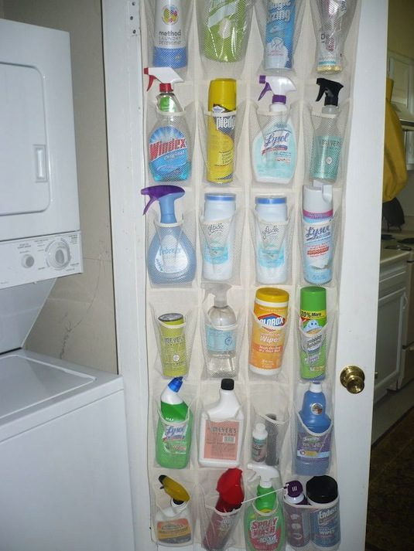
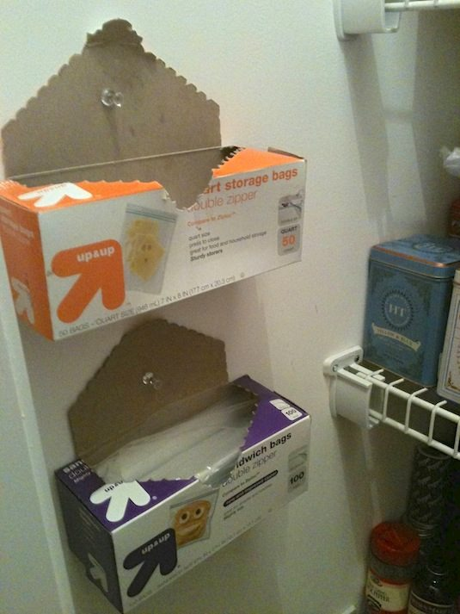
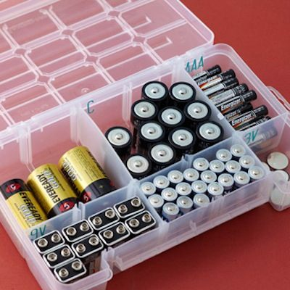
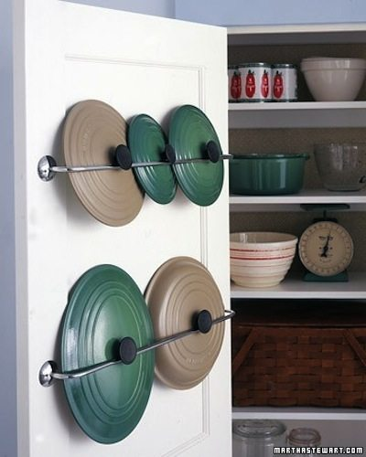
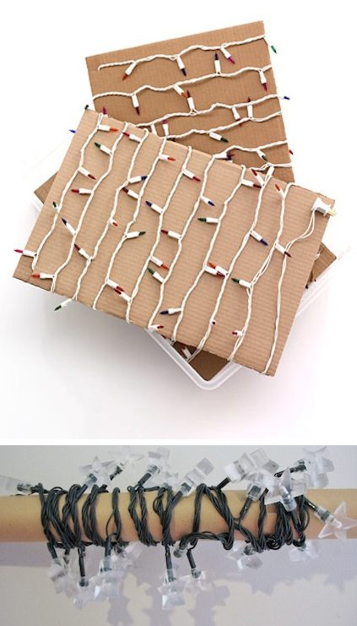
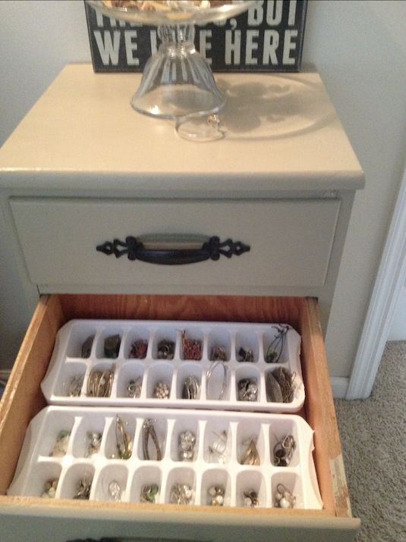


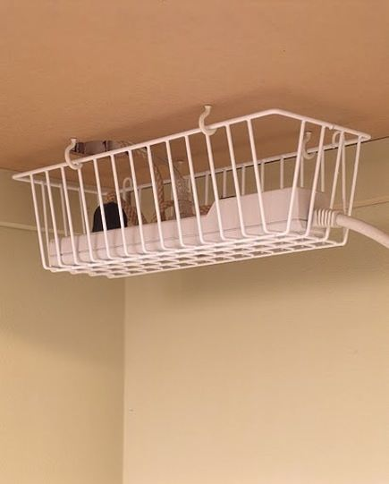
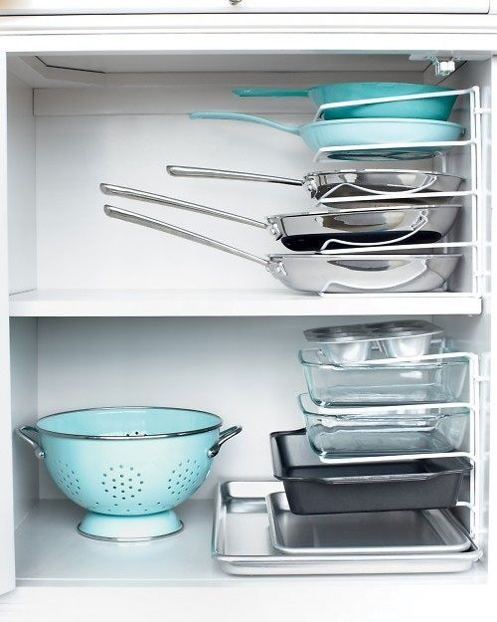
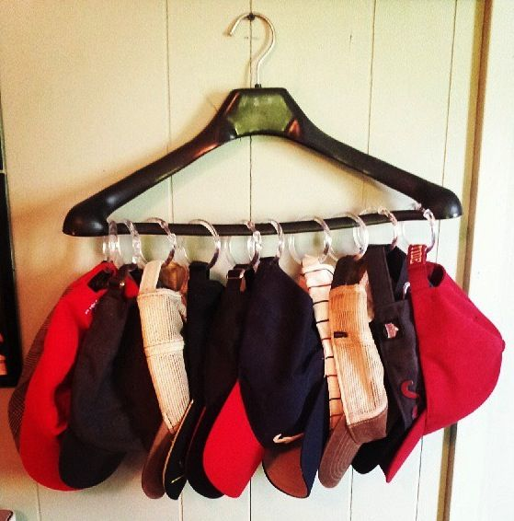
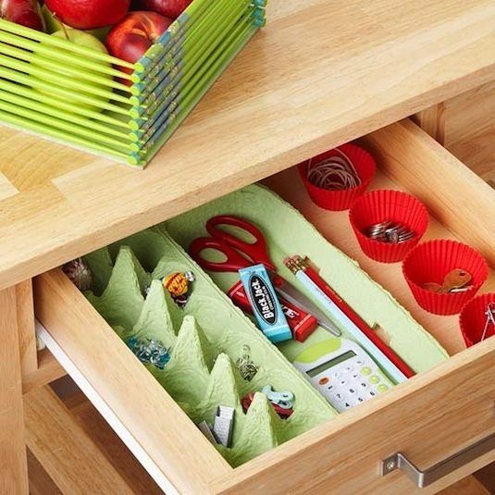

Bienvenue à la jolie saison de l'automne
Roooh, ne faîtes pas cette tête… L’automne ne représente pas uniquement la fin de l’été ! Au contraire, Octobre, Novembre et Décembre nous promettent des retrouvailles avec nos pulls douillets, notre couette moelleuse et nos chaussons bien rembourrés. Ahhh, je vois d’ici vos sourires se redessiner :o)
Fêtons ensemble l’arrivée de l'automne...

Voilà l’automne !

Roooh, ne faîtes pas cette tête…
L’automne ne représente pas uniquement la fin de l’été ! Au contraire, la fin septembre nous promet des retrouvailles avec nos pulls douillets, notre couette moelleuse et nos chaussons bien rembourrés. C’est aussi le retour des cueillettes de champignons et des délicieuses soupes aux potirons…
Ahhh, je vois d’ici vos sourires se redessiner :o) Alors fêtons ensemble l’automne, du 23 septembre au 20 décembre !

Une période chaleureuse
Le 23 septembre est le jour de l’équinoxe, qui marque le début de la saison automnale. Durant les mois de septembre, octobre et novembre, la température perd quelques degrés et le paysage se pare de belles couleurs chaudes. C’est à cette époque que la valse des feuilles rouges, oranges et jaunes est inaugurée, les enfants se faisant un plaisir de les éparpiller ou de les ramasser. Pour les amoureux de la nature à l’état pur, profitez de cette période pour vous balader en forêt, sentir l’odeur de la terre humide, effleurer la mousse et ramasser quelques châtaignes à griller. Le soir, alors que la lumière du jour s’enfuit sur la pointe des pieds, c’est le moment de préparer de bons repas à partager.

La saison préférée des poètes
Nombreux sont les poètes qui ont été séduits et inspirés par l’ambiance particulière qui règne en cette saison. Voici quelques-uns de leurs jolis poèmes :
Le bel automne est revenu
À pas menus, menus,
Le bel automne est revenu
Dans le brouillard, sans qu’on s’en doute,
Il est venu par la grand’route
Habillé d’or et de carmin.
Et tout le long de son chemin,
Le vent bondit, les pommes roulent,
Il pleut des noix, les feuilles croulent.
Ne l’avez-vous pas reconnu ?
Le bel automne est revenu.
Raymond RICHARD
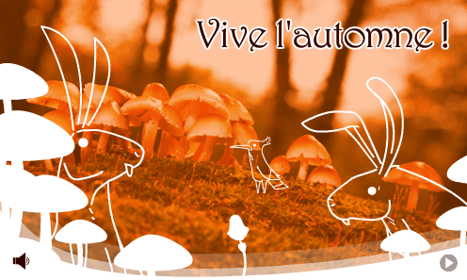
L’automne
On voit tout le temps, en automne,
Quelque chose qui vous étonne,
C’est une branche, tout à coup,
Qui s’effeuille dans votre cou.
C’est un petit arbre tout rouge,
Un, d’une autre couleur encore,
Et puis, partout, ces feuilles d’or
Qui tombent sans que rien ne bouge.
Nous aimons bien cette saison,
Mais la nuit si tôt va descendre !
Retournons vite à la maison
Rôtir nos marrons dans la cendre.
Lucie DELARUE-MARDRUS
Bon automne à tous !

20 petits plaisirs d'automne
Comme le disent beaucoup de sages, il faut savoir vivre l’instant présent… Alors, au lieu de penser à tout ce que nous n’avons pas, au lieu de se projeter sans cesse dans l’avenir,
au lieu de regretter le passé : accordons du sens à ces petites choses toutes simples qui nous rendent heureux ! Découvrons ensemble quelques délicieuses choses qui arrivent bien souvent avec la saison automnale.

30 petits plaisirs de l’automne
Comme le disent beaucoup de sages, il faut savoir vivre l’instant présent…
Alors, au lieu de penser à tout ce que nous n’avons pas, au lieu de se projeter sans cesse dans l’avenir, au lieu de regretter le passé : accordons du sens à ces petites choses toutes simples qui nous rendent heureux !
Découvrons ensemble quelques délicieuses choses qui arrivent bien souvent avec la saison automnale. N’hésitez pas à ajouter les vôtres :o)
1. Aller en librairie choisir les romans qui nous accompagneront sous la couette
2. Boire un thé fumant et sentir la chaleur émaner de la tasse
3. Ressortir sa robe de chambre toute douce et s’y blottir dès que l’on sort du lit
4. Rouvrir les fenêtres après la chaleur de l’été,
et aérer en sentant la fraîcheur entrer dans la maison
5. Accueillir les pommes, reines des fruits de cette saison,
ainsi que la famille des courges dans nos recettes
6. Trouver la plus belle et la plus grosse des citrouilles, et la décorer avec les enfants
7. Rêver aux vacances d’hiver et se demander ce que l’on va faire…
8. Préparer de bons petits plats mijotés, gratins, cocottes et potages !
9. Ouvrir des clémentines, se régaler
et sentir le parfum sur ses doigts pendant quelques heures
10. Allumer un feu de foyer, choisir un livre, mettre un CD et se laisser aller…
11. Sortir en promenade dans la nature, en forêt
et revenir avec le bout du nez et les joues rougies
12. Remanger des plats riches
(pour lutter contre le froid et puis… parce que c’es trooop bon)
vive la raclette et la fondue !
13. Le soir, se faire une bonne soupe avec un morceau de fromage
sur un plateau télé
14. Regarder dans les vitrines des boutiques
sur quelles bottes nous allons craquer cette année
15. Aller chez le coiffeur pour réchauffer un peu notre couleur
ou donner un coup de pep’s à notre coupe de cheveux
16. Regarder les belles couleurs de l’Automne défiler lorsque
l’on est en bus, en voiture ou en train
17. Courir dans les feuilles avec les enfants et rigoler comme des fous
18. Reculer son réveil d’une heure et profiter de 60 minutes de week end en plus
19. Se réfugier bien au chaud dans une salle de cinéma
et se laisser happer par un film en croquant du pop corn
20. Voir la nuit tomber plus tôt et se hâter
de rentrer chez soi pour retrouver son cocoon
21. Allumer quelques bougies parfumées dans la maison
et éteindre toutes les lumières pour un moment hors du temps
22. Aller ramasser des châtaignes et les faire griller… mmmh !
23. Prendre le temps de trier ses photos de voyage
et se surprendre à rêver d’ailleurs
24. S’installer dans le canapé, plaid sur les jambes,
sortir son tricot et se relaxer
25. Penser à Noël avec excitation et paillettes dans les yeux,
parce que cette jolie fête approche, l’air de rien !
26. S’enrouler dans une maxi géante écharpe
et mettre ses jolis gants pour aller dehors
27. Câliner son chat (son chien)
et prendre le temps pour la ronron-thérapie (léchouille-thérapie)
28. Buller dans un bon bain parfumé, avec de la mousse et des bougies partout
29. Regarder la pluie tomber avec un vieux disque en fond sonore
et écouter les plic ploc bien protégé à l’intérieur
30. Recouvrir ses mains d’une crème qui sent bon
et qui adoucie la peau immédiatement

29 octobre : le changement d'heure
Vous êtes en retard de sommeil ? Vous rêvez d’une sieste que vous n’avez jamais le temps de faire ? Soyez patient… Comme par magie, dans la nuit de samedi à dimanche, vous aurez rechargé les batteries. Apprenez-en plus sur ce fameux passage à l'heure d'hiver.

29 octobre : Changement d’heure

Cliquez sur l'image pour envoyer une carte changement d'heure

Dormez une heure de plus !
Vous êtes en retard de sommeil ?
Vous rêvez d’une sieste que vous n’avez jamais le temps de prendre ? Soyez patient… Comme par magie, dans la nuit de samedi à dimanche, vous aurez rechargé les batteries.
Hé oui, en 2017, le 29 octobre, la France passera à l’heure d’hiver ! Ce qui signifie qu’à 3h du matin, nous entrerons dans un nouveau continuum spatio temporel et nous ferons un bond dans le passé : il sera donc 2h du matin et nous gagnerons une heure de sommeil.

Économie d’énergie
Bon d’accord, ce changement d’heure n’a rien à voir avec la science fiction. Il a été instauré en France en 1975, suite au choc pétrolier de 1974, afin d’effectuer des économies d’énergie. En effet, pour utiliser de façon optimale la luminosité du soleil, le gouvernement a proposé de faire correspondre les heures d’activité avec les heures d’ensoleillement.

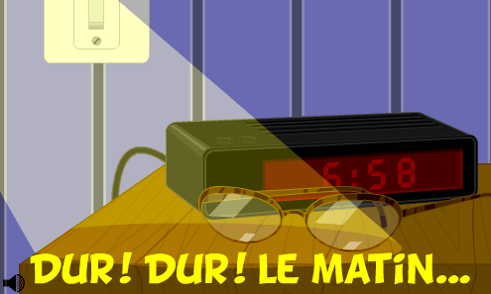
Ceci permettant de réduire les besoins d’éclairage et limiter l’utilisation de l’éclairage artificiel. Depuis le début des années 80, l’ensemble des pays de l’Union Européenne sont soumis à ce fonctionnement. Ainsi, chaque année, tous les européens changent l’heure de leur montre, leur réveil-matin, leur horloge de voiture, de four micro-onde le dernier dimanche d’octobre.

Des astuces pour le changement d'heure
Le corps ne réagit pas toujours très bien aux changements d’horaire. En effet, cette modification du rythme biologique peut dérégler notre système interne et entraîner de nombreux troubles... Voici quelques astuces pour un changement d'heure tout en douceur !

Comment gérer le passage à l’heure d’hiver ?


Le grand chamboulement
Mis à part qu’il faille passer un temps fou à remettre les pendules à l’heure, le passage à l’heure d’hiver est avantageux pour notre sommeil. Une heure de bonus, c’est toujours ça de pris !
Mais attention, le corps ne réagit pas toujours positivement aux changements d’horaire. En effet, cette modification du rythme biologique peut dérégler notre système interne et entrainer des troubles du sommeil, de l’appétit, de la capacité de travail et de l’humeur… Surtout pour les personnes les plus fragiles telles que les bébés et les personnes âgées. De plus, rentrer le soir dans la nuit noire peut accentuer la déprime automnale et peut faire peur aux plus craintifs (qui aime se balader dans une ruelle sombre ?).

Sommes-nous plus stressés ?
Et puis, cela demande une sacrée organisation ! Combien de personnes travaillent chaque année pour mettre à l’heure manuellement les horloges publiques et les horodateurs ? Qui changent les horaires des trains et des avions ? La SOFRES, un organisme de sondage, a même remarqué que le consommation de médicaments (plus particulièrement les tranquillisants) augmente de près de 19% au moment du changement d’heure. Que de stress !

Bien se préparer
Pour vous aider à mieux vivre ce chamboulement, voici quelques conseils :
♦ S’ORGANISER A L’AVANCE
Pour dormir plus sereinement et s’habituer au nouveau style de vie, pourquoi ne pas mettre à la nouvelle heure tous les appareils électroménagers, l’ordinateur, les montres et les réveils… la veille du grand jour ? Prendre de l’avance permet d’intégrer cette nouvelle luminosité dans nos vies et de réduire le stress lié au changement.
♦ L’ANTICIPATION PSYCHOLOGIQUE
Pas besoin d’attendre le jour J pour tout chambouler dans nos vies. Autant aller progressivement vers le changement et anticiper sur la date clé ! Ainsi, au lien de s’organiser le samedi soir, commencez déjà à vivre à l’heure d’hiver dès le jeudi. La transition sera plus agréable pour tous et aidera surtout les enfants à changer leurs habitudes.
♦ LA LUMINOTHÉRAPIE
Voir le soleil s’enfuir plus vite que prévu est souvent perturbant… Rajoutez à cela la grisaille de novembre et vous êtes bon pour une petite déprime ! Pensez donc à faire quelques petites séances de luminothérapie pour raviver votre vitalité. Cette cure de lumière vous permettra de réguler votre horloge biologique, grâce à des lampes spécialement prévues pour reproduire la lumière du jour. N’oubliez pas de vous habiller avec des couleurs vives et dynamisantes pour stimuler votre bonne humeur !
Et vous, comment vivez-vous le passage à l’heure d’hiver ?

La nouvelle année approche
Sept jours après avoir dégusté un délicieux repas de Noël, nous revoilà devant nos assiettes de porcelaine et nos dessous de table en dentelle… Au programme, un dîner chic, une nuit de fête inoubliable et une entrée en fanfare dans la nouvelle année ! Mais si ce jour s’appelle la St Sylvestre, c’est qu’il y a, comme toujours, une vieille histoire qui raconte l’origine de la fête du 31 décembre..

31 décembre : le réveillon de la St Sylvestre

Sept jours après avoir dégusté un délicieux repas de Noël, nous revoilà devant nos assiettes de porcelaine et nos dessous de table en dentelle… Au programme, un diner chic et goûteux, une nuit de fête inoubliable et une entrée en fanfare dans la nouvelle année ! Mais si ce jour s’appelle la St Sylvestre, c’est qu’il y a, comme toujours, une vieille, vieille, vieille histoire qui raconte l’origine de la fête du 31 décembre.

St Sylvestre
On raconte qu’au IVème après J-C vivait un Romain : Sylvestre, fils de prêtre. Connu pour sa bravoure et son courage, Sylvestre fut réputé pour avoir risqué sa vie en hébergeant un chrétien dans sa demeure en pleine période de conflit religieux. Jugé et mis en prison sur ordre du préfet, il fut ensuite libéré et ordonné prêtre. Ce sera le 33ème pape de la chrétienté, qui ordonnera la construction des premiers monuments chrétiens de l’époque.

Ce fut également l’un des premiers saints canonisé. Selon l’histoire des religions, on dit que ses actes contribuèrent grandement à la tolérance du christianisme au sein de l’Empire Romain, jusqu’à son intégration totale. Il serait aussi à l’origine de miracles, de guérisons inexpliquées et de nombreuses légendes médiévales, perpétuées de générations en générations. Saint Sylvestre est mort le 31 décembre 335, le jour de la grande fête romaine célébrant la fin de l’année passée. Voilà pourquoi, tous les 31 décembre, nous célébrons la Saint Sylvestre !

Le réveillon
Retournons dans l’histoire romaine pour découvrir l’origine de ce célèbre repas. Les premiers réveillons se sont déroulés à Rome, la nuit précédant le 1er janvier. En ce dernier jour du calendrier grégorien, les Romains avaient coutume de faire un long repas, avec de nombreux enchaînements de plats différents… Ceci leur permettait d’attendre l’arrivée de la nouvelle année dans la convivialité et le partage de mets savoureux. On disait que plus le nombre de plats servis pendant le réveillon était grand, plus l’année serait prospère !
Depuis ce temps, cette tradition s’est instaurée dans les coutumes d’un grand nombre de pays. Célébrée avec un délicieux diner entre amis ou en famille suivi d’une fête mémorable, la nouvelle année est attendue impatiemment à minuit. A ce moment précis, après un décompte des dernières secondes de l’année précédente, tout le monde saute de joie et partage ses bons voeux avec ses proches. Les lignes téléphoniques sont souvent saturées et les textos fusent aux quatre coins du monde !

Des cartes de voeux hors du commun pour la nouvelle année
Rien ne rempli plus le coeur de bonheur qu’une jolie carte de voeux pour la nouvelle année. CyberCartes, partenaire de vos émotions, a créé pour vous une collection de cartes pleine de charme et d’espoir pour immortaliser l’arrivée de l’année 2013. Alors n’attendez plus ! Choisissiez dès maintenant vos cartes « Meilleurs Voeux » parmi les nombreuses créations de CyberCartes !
Découvrez également nos propositions de textes pour déclarer vos souhaits à vos proches de façon originale. Cette année, une chose est sûre… Vous marquerez les esprits !

La saison du Printemps
Vous pouvez enfin dire adieu aux semaines de grisailles, aux tempêtes de vent, aux vagues de froid et aux avalanches de flocons…
Hé oui ! Le 20 mars, c’est le jour du Printemps !
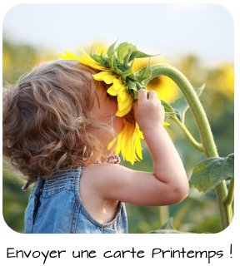
Il était temps, car notre moral était au ras des pâquerettes. Justement, en parlant d’elles, ces dernières vont enfin pouvoir déployer leurs pétales et habiller notre jardin !
En effet, la saison du Printemps annonce le renouveau de la nature. Durant le mois d’avril, les arbres se parent de jolies couleurs, les fleurs s’éveillent, les oiseaux roucoulent, les animaux sortent leur frimousse et, devant ce joli spectacle, notre humeur est au beau fixe.

Des journées plus longues
Le Printemps est célébré le jour de l’équinoxe, jour particulier de l’année durant lequel la durée du jour est exactement égale à celle de la nuit. D’où son étymologie, qui est formée des mots latin æquus « égal », et nox, noctis « nuit ». En France et dans tout l’hémisphère Nord, l’équinoxe de Printemps arrive entre 20 et le 21 mars. L’équinoxe d’Automne, lui, qui se déroule entre le 22 et le 23 septembre. Mais dans l’hémisphère sud, c’est l’inverse ! A partir de l’équinoxe de Printemps, les jours s’agrandissent de plus en plus, jusqu’au solstice d’été qui est le jour de l’année où la journée est la plus longue. Ainsi, pendant le Printemps, nous profitons joyeusement des rayons de soleil qui commencent accompagner nos débuts de soirée ! Conjugué à l’adoucissement du climat, ce phénomène évolue pour nous amener doucement jusqu’à l’été…
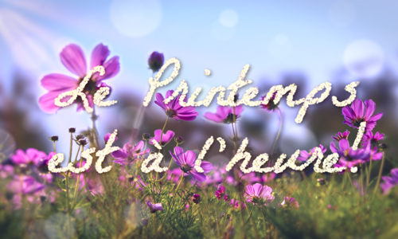

Les saisons, horloges naturelles
En plus de faire tourner la tête aux aiguilles de nos thermomètres, les saisons influencent le rythme de la nature. Ce sont elles qui dirigent les cycles de reproduction, la floraison des fleurs, la pousse des fruits et légumes, l’hibernation des animaux et également le mode de vie des êtres humains. Notre organisme réagit ainsi vivement aux modifications apportées par les saisons. Au Printemps, notre humeur s’améliore grâce à l’ensoleillement prolongé et l’augmentation de la température. Cela nous incite à sortir prendre l’air, à profiter des beaux jours, à prendre soin de notre corps, à porter des vêtements plus légers… etc. C’est aussi la saison des fêtes, avec le 1er avril, Pâques, la fête du muguet, la fête des mères et des pères, l’ascension et la Pentecôte ! Sans parler du magnifique spectacle que nous offre la nature… Alors, ouvrez vos fenêtres et laissez la douceur du Printemps pénétrer dans vos maisons !

14 textes pour souhaiter de Joyeuses Pâques
Des poules, des lapins, des oeufs, des poissons, des bonhommes… Qu’importe !! Pourvu qu’ils soient en CHO-CO-LAT !!! Oui mais, après, dur dur de perdre les kilos accumulés… NOUS avons la solution. Avis à tous les gourmands qui souhaitent conserver leur ligne : CyberCartes vous propose du chocolat virtuel 100% allégé ;o) Aucun regret, aucune culpabilité ! Parfait pour rester svelte avant l’été. Alors, piochez parmi ces supers textes et choisissez une délicieuse carte de Pâques à tous ceux que vous aimez !

…………….♥…………….

CHASSE AUX VOEUX
C’est parti pour la chasse aux voeux !
Oh ! J’ai trouvé la chance, derrière les tulipes !
Et moi la santé, sous un peuplier !
Regarde, voici l’amour, caché dans mon coeur.
Et si tu cherches le bonheur, tu viens de le trouver…
… dans cette carte enchantée !
Que ce merveilleux jour de Pâques, rempli de douceurs et de surprises, t’apporte tout ce que tu souhaites.
Et pourquoi pas un peu de chocolat aussi :o)

…………….♥…………….

ÉNIGME DE PÂQUES
A ton avis… Qui est apparu en premier : l’oeuf ou la poule ?
Une chose est sûre, s’ils sont en chocolat, JE serai le premier à les manger ;o)
Veux-tu m’accompagner ? Joyeuses Pâques !

…………….♥…………….

LA MAGIE DE PÂQUES
A Pâques, la nature s’éveille et resplendit,
A Pâques, les sourires s’agrandissent et les enfants rient,
A Pâques, les familles se réunissent et célèbrent la vie,
A Pâques, tous les souhaits de bonheur sont permis !
Je te souhaite une merveilleuse fête de Pâques !!!

…………….♥…………….

RENOUVEAU
Mon coeur est en fête aujourd’hui,
Finis la neige, le froid et la pluie,
Grâce au Printemps, nous sommes prêts à y croire,
Quand la nature apporte son message d’espoir,
Et la joie fleurit dans mon coeur,
Souhaitant à tous des moments de bonheur ,
Profitons de cette période de paix,
Pour s’envoyer de jolies pensées,
Joyeuses Pâques !

…………….♥…………….

C’EST TOI LA CLOCHE !
Si tu veux des oeufs pour Pâques, n’oublie pas d’envoyer un petit message à une ou plusieurs cloches ! Voilà, moi c’est fait :o)
Bonne fête du chocolat !

…………….♥…………….

PÂQUES ET LE PRINTEMPS
En cette belle saison, où le soleil fait danser ses rayons,
Le vent danse, virevolte et souffle de douces chansons,
C’est le grand réveil miraculeux de la nature,
Qui émerveille par la beauté de sa verdure,
Célébrons le Printemps et sa bénédiction,
Célébrons Pâques et la résurrection,
Et glorifions cet appel à une vie nouvelle !
Joyeuses Pâques

…………….♥…………….

QUOI DE NOEUF ?
Salut ma poule ! Quoi de noeuf ? Il y a quelque chose qui cloche ? Quoi ? Les chasseurs t’ont posé un lapin ?
Tant mieux pour toi, tu auras plus de chocolat !
Joyeuses Pâques ma pâquerette :o)

…………….♥…………….

LIVRAISON EXPRESS
Toc toc toc !!! Je viens vous faire une livraison express de chocolat et de bisous gourmands !
Je vous souhaite au passage une délicieuse fête de Pâques :o)
J’espère que les poules, les lapins et les oeufs envahiront votre jardin !!!
Vive Pâques !

…………….♥…………….

MENU DE PÂQUES
Agneau rôti, oeufs garnis, paniers remplis, poules jolies !
Voilà le meilleur des menus pour la plus joyeuse des célébrations !
Nous vous souhaitons une délicieuse et gourmande fête de Pâques :o)

…………….♥…………….

PRIÈRE
Que la lumière divine de Dieu vous éclaire en ce jour merveilleux…
Que la fête Pâques vous illumine et vous apporte l’espoir, la tolérance et l’harmonie !

…………….♥…………….

ABRACADABRA
Le Printemps est magique !
Il transforme les oeufs en chocolat,
Les tempêtes en arc en ciel,
Les bourgeons en fleurs,
Les vers en papillons,
Et… les ronchons en gai-lurons !
Joyeuses Pâques !

…………….♥…………….

TU ES LA SOLEIL DE MA VIE
Je n’ai jamais connu le froid de l’hiver et les nuages de l’automne.
Je n’ai jamais ressenti la vie comme une langueur monotone.
Parce j’ai un soleil qui, chaque jour, illumine ma vie.
Qui adoucit mes journées et me donne une dose de joie et d’énergie.
Il m’a toujours permis de mieux apprécier les petits plaisirs de la vie.
Ce soleil, c’est toi ma/mon chéri(e) !!!
Joyeuses Pâques!

…………….♥…………….

DAME NATURE
À Pâques, Dame Nature décide de se faire belle.
Elle s’habille de jolies couleurs, se parfume et resplendit de bonheur,
Elle chante gaiement son hymne au printemps.
Apprécions cette douce saison !!!
Joyeuses fête de Pâques :o)

…………….♥…………….

FIESTA DU BONHEUR
Il parait que pour Pâques une grande fête est organisée.
Y sont invités le bonheur, l’espoir, la douceur et la générosité.
Veux-tu y participer ? Allez hop, je t’invite :o)
Je vous souhaite le meilleur pour Pâques !

Vive le 1er avril !
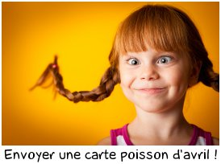
Le 1er avril, il va falloir ouvrir l’oeil…
Les poissons sont partout ! Une accolade, une petite tape amicale et hop, nous voilà piégés avec une farce dans le dos !
Pour prendre les petits blagueurs à leur propre jeu, préparez aussi votre stock de poissons d’avril.
La bataille de blagues va être inoubliable…
Mais sans rire, d’où vient cette joyeuse tradition ?

Les légendes du 1er avril
Selon l’histoire, il est difficile de trouver la véritable origine du poisson farceur. Variant selon les pays, les époques et les croyances, cette tradition reste aujourd’hui un peu mystérieuse. L’hypothèse la plus probable remonte au 16ème siècle. On raconte qu’à l’époque, l’année commençait au 1er avril et que le roi de France Charles IX aurait décidé de choisir le 1er janvier comme jour du nouvel an. Comme il était d’usage d’offrir des cadeaux et étrennes en ce jour, certains se sont amusés à semer le doute sur la date réelle du nouvel an en continuant à offrir des petites surprises à leur entourage… La coutume du poisson d’avril se serait donc implantée dans les foyers en souvenir de cette ancienne date.

Mais pourquoi le poisson ?
Parce qu’au 16ème siècle, les présents que l’on s’offrait étaient généralement … de la nourriture ! Le début du mois d’Avril correspondait à la période du carême (pendant laquelle la viande était interdite), c’est pourquoi le poisson était le cadeau le plus courant. Par la suite, des petits malins décidèrent de faire des farces pour ce faux jour de l’an, en offrant de faux poissons ! Et au fil des années, la tradition du poisson d’avril est restée !


7 TEXTES indispensables pour accompagner vos cartes
Il y a tant de raison d’envoyer une carte.
♦ Une carte, c’est une présence. Un petit mot réconfortant, une douce pensée, un soutien, un rappel d’amitié quand on en a le plus besoin.
♦ Une carte, c’est une occasion. Une belle façon de célébrer le quotidien, de se réjouir pour quelqu’un, de partager son bonheur, d’immortaliser quelque chose qui nous tient à coeur.
♦ Une carte, c’est un bon prétexte. Derrière, se cache parfois l’envie d’une réconciliation, d’un premier pas ou d’un pardon.
♦ Une carte, c’est une belle intention. Comme ça, pour rien. Juste pour faire plaisir, pour surprendre, pour montrer qu’on a pas oublié, pour toucher, pour faire rire, pour illuminer une journée.
Une carte, c’est du bonheur. Une carte, c’est gentil. Une carte, c’est touchant. Une carte, c’est troublant. Une carte, c’est tout simplement… inoubliable !!!
Voici 7 façons de dire l’essentiel…
7 textes, écrits avec soin, qui vous accompagneront à chaque occasion.
A vous de choisir celui qui correspond à votre envie du moment !
Excuse moi...
De la peine, de la rage, de la tristesse, de la déception…
Quel que soit ton sentiment envers moi, sache que je te demande pardon de tout mon coeur.
Que cette petite carte nous permette d’ouvrir à nouveau le dialogue !
Merci pour soutien
Encore une fois, tu me l’as prouvé : tu es LA personne sur qui on peut toujours compter. Quelle chance pour moi de t’avoir à mes côtés !
Tu sais donner le sourire, la pêche, la foi… Et autour de toi, grâce à ça, les gens sont heureux et remplis de joie. Merci pour ton soutien infaillible.
Tu me manques, reviens !
J’aimerais tellement qu’en ouvrant cette carte, ton coeur se rappelle…
… Qu’il se souvienne à quel point je le faisais vibrer, danser, chanter !
Tu me manques si fort. Je ne peux me résoudre à supporter ton absence.
Alors suis le chemin retour de cette jolie carte et viens me rejoindre !
On se réconcilie ?
Parfois, il faut savoir tourner la page. Surmonter les épreuves. Pardonner les erreurs. Et avancer. Aujourd’hui, je fais le premier pas vers la paix.
Accepteras-tu de me suivre sur ce chemin de sérénité ?
Face à la maladie...
Mon ami, sache que je pense souvent à toi. Parfois, mon visage se terni. Parce que je sais que tu te bats contre cette satanée maladie et j’en veux à la Terre entière pour cette injustice. Mais juste après, mon sourire revient. Parce j’admire ta force, ta rage de vaincre, ta philosophie de vie. Tu es un exemple de courage.
Sache que je suis là pour toi et pour toujours.
Tu peux compter sur moi
Je sais qu’en ce moment, tu vis des choses difficiles.
Si tu as l’envie d’en parler, si tu as besoin de crier, si tu veux une épaule pour pleurer… Je veux que tu saches que tu ne dois pas hésiter. Appelle moi. Je serais heureux de pouvoir t’aider comme tu as toujours su le faire pour moi. Ton ami sur qui tu peux compter.
Plus de nouvelles...
Cher ami, les mois passent et on ne se voit plus. Les jours défilent et nous n’arrivons pas à nous joindre. Les minutes s’envolent et nous ne nous donnons plus de nouvelles. Emportés par le temps qui court.
Alors j’ai décider d’arrêter le sablier. Et de t’envoyer cette petite carte pour te secouer !!! Prenons à nouveau le temps de nous rencontrer !

Brrr… Le vendredi 13 arrive !

« Paraskevidékatriaphobie » ? A vos souhaits !
Si pour vous, ce mot interminable ne signifie qu’une suite de lettres beaucoup trop dures à prononcer, sachez que pour certaines personnes il est à la base d’une véritable maladie : la phobie… du Vendredi 13 ! Savez-vous que la peur du chiffre 13 est la superstition la plus répandue dans le monde occidental ? A tel point que, dans le monde entier, certaines compagnies d’avion n’ont pas de sièges n°13, beaucoup de gratte ciel ont évincé l’étage n°13, les rues n’ont pas de maison au n°13 et que les courses automobile n’ont pas de voiture 13 !

Mais pourquoi le 13 ?
C’est une croyance liée à la Bible. En effet, lors de son dernier repas, appelé « la Cène », Jésus et ses 12 disciples se trouvaient autour de la table, dont Judas, celui qui l’a trahi. Ce chiffre 13 est donc synonyme de malheur puisque que le lendemain, Jésus était arrêté puis crucifié… un vendredi. Ce jour est tellement redouté que d’après certaines études, il paraitrait que les gens limitent au maximum leurs sorties le vendredi 13. Tant, que les magasins constatent chaque année une véritable baisse de la consommation en ce jour.

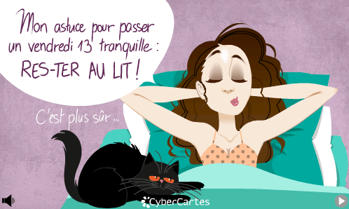

Malheur ou bonheur ?
Mais si pour les superstitieux, ce jour porte malheur, de nombreuses personnes le perçoivent comme étant un jour de chance. Comme pour le trèfle à quatre feuilles, les coccinelles ou les étoiles filantes, croiser un chiffre 13 porterait bonheur et permettrait au contraire de contourner les fatalités de la vie ! On constate en effet que le nombre de personnes qui jouent au loto le Vendredi 13 augmente de façon spectaculaire en comparaison avec le reste de l’année.
La Française des Jeux enregistre trois fois plus de joueurs, qui, guidés par leur intuition, tentent leur chance pour gagner des grosses cagnottes !
Alors, pensez à souhaiter un bon Vendredi 13 à vos amis et conjurez le sort en leur portant chance !

Astro : le signe du Bélier


Un temperament bouillonnant
Nés entre le 22 mars et le 20 avril, les béliers représentent symboliquement les « forces réanimatrices » de la nature. On dit que, grâce à leur énergie hors du commun, ces derniers accompagnent le renouveau en inaugurant la belle saison du Printemps. Fonceurs et impulsifs, nos amis cornés sont des fortes têtes au caractère bien trempé ! C’est sûrement parce qu’ils sont signes de feu, influencés par l’astre du soleil.

Action ! Reflexion …
Fougueux, le vrai bélier est un être très entier, qui agit avec toute sa spontanéité. Guidé par ses émotions, il lui arrive souvent de foncer dans le tas sans réfléchir aux conséquences.
Lui dicter ce qu’il doit faire ? Jamais de la vie ! Le bélier est maitre de ses décisions et ne laisse personne les prendre à sa place. Ce côté tête brulé leur donne un charme fou, mais peut également leur jouer de mauvais tours… Souvent susceptibles, les béliers partent au quart de tour et foncent dans le tas sans réfléchir. Tant, que certains conflits créent de grandes étincelles. Mais cela ne les arrête pas ! Hé oui, les béliers aiment prendre des risques pour pimenter leur vie. C’est d’ailleurs ce courage qui les place naturellement en tant que chefs, guides des troupes, en qui l’on accorde une confiance aveugle.
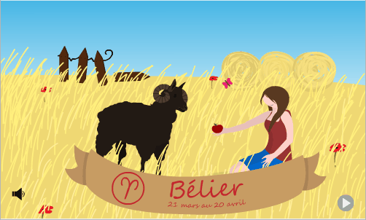

Un grand passionné
Toujours guidé par leur instinct, les natifs du bélier se fient aveuglement à leur coeur pour s’investir pleinement dans une histoire d’amour. Ils aiment vivre leurs relations de façon intense et passionnée. Eternels conquérants, ils vibrent et s’enflamment dès qu’une personne leur résiste. Malheureusement, les béliers s’ennuient lorsque tout est acquis ! Guidés par leurs coups de coeur, ils sont souvent considérés comme des personnes insatisfaites qui changent d’avis en un éclair. Enthousiaste, agréables et généreux, les béliers sont généralement de très bons amis, sur qui l’on peut compter ! Pensez à leur envoyer une belle carte pour leur anniversaire ;D

Vive la fête des mères !
Qu’elles soient maman-poule, maman-gâteau, maman-hyperactive ou maman-cool, toutes les mamans de la terre sont simplement extraordinaires. Toujours présentes, attentives, câlines, réconfortantes, elles ont un coeur gros comme une maison !
C’est pourquoi, chaque année, un jour bien mérité leur est tout spécialement dédié… Une occasion de leur rappeler à quel point elles sont uniques, irremplaçables et surtout… indispensables !

Les origines de la fete des meres
Même si l’on accorde aux mamans une importance toute particulière depuis la nuit des temps, l’idée de leur consacrer un jour de fête a émergé au temps des Grecs et de Romains. En Grèce, on avait déjà pour coutume de célébrer les deux déesses Rhéa et Cybèle, divines mères des Dieux. Chaque année, à l’arrivée du printemps, on organisait une grande cérémonie en leur honneur. A Rome, on célébrait également la fête des Matraliae (du latin mater).
C’est ensuite au XVème siècle que l’on retrouva les traces de la fête des mères. En effet, en Angleterre on avait pour coutume de célébrer le Mothering Sunday le 4ème dimanche du carême. Puis ce fut au tour des américains de créer un jour particulier pour les mères de familles. Proposée par une jeune femme venant de perdre sa maman, la journée officielle en l’honneur des mamans du monde fut instaurée en 1907 par le gouvernement américain.

En France, on raconte que c’est Napoléon qui a eu pour la première fois l’idée d’inventer un jour des mamans. Mais c’est seulement en 1918 que la ville de Lyon inaugura la 1ère journée des Mères, afin de rendre hommage aux mères et épouses qui ont perdus leur fils et maris pendant la guerre. Cette journée sera officialisée en 1929 puis inscrite dans le calendrier en 1941, le dernier dimanche de mai (sauf si celui-ci coïncide avec la Pentecôte. Dans ce cas, la Fête des Mères est décalée au premier dimanche de juin). Mais en Belgique, Allemagne, Italie, Pays Bas, Canada et Suisse, c’est le 2ème dimanche de mai !

Comment lui faire plaisir ?
Chaque année, les enfants se réjouissent de célébrer leur maman.
A l’école, avec l’aide de la maitresse et des copains, à la maison avec papa, papi/mamie et leurs frères et soeurs, les bout’choux s’appliquent afin de concocter un joli présent, spécialement pour faire plaisir à leur maman.
Pour les plus grands, ce jour est également très important !
Tous se creusent la tête pour la surprendre… Un bouquet de fleur, une belle chanson, un petit bijou ou une carte remplie d’amour : il existe tant de petites attentions qui lui iront droit au coeur. N’attendez plus !

Comment certains Français Économisent jusqu’à 30% d’électricité par An en Changeant leurs Fenêtres ? Et c’est une aide qui les paie !
1 mai 2018 Isolation-France.Com
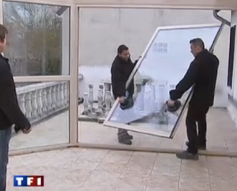
Savez-vous qu’il est possible d’économiser 30 % d’électricité par an grâce à une meilleure isolation en faisant changer vos fenêtres ? Plus de 9 Français sur 10 sont éligibles à l’éco subvention pour se les faire payer et ne le savent pas ! Et vous ?
De plus, l’incroyable nouveauté de JUILLET 2018 c’est la possibilité de demander un devis gratuit via ce formulaire.
Votre compagnie électrique vous l’avait-elle dit ? Sûrement pas !
Il vous suffit de faire une demande de devis gratuite afin de faire vérifier par un artisan combien l’installation vous coûterait et surtout les économies à réaliser !

Êtes-vous concerné ? Combien pourriez-vous économiser ?
Sélectionnez simplement votre région et faites une demande de devis gratuite ! Vous aussi, profitez de cette économie de 30% ! Rejoignez dès maintenant les milliers d’autres Français qui ont déjà franchi le pas.

Derniers commentaires:
Damien (Il y a 1 minute) : Super nouvelle, je viens de faire une demande gratuite de devis ! Merci pour cette information.
Julie (Il y a 3 minutes) : Je viens remplir le formulaire, ça prend quelques secondes, il ne faut pas s’en priver..
Romain (Il y a 3 minutes) : J’ai vu passer le reportage il y a quelques jours, je viens de tester c’est rapide !
Patrick (Il y a 6 minutes) : A priori les places sont limitées, je me suis dépêché de faire une demande, merci.
Sophie (Il y a 10 minutes) : Super économie, merci !
Mentions Légales | Partenariat

Garder sa maison au frais pendant l’été

Vous avez tout essayé : ventilateur puissance 10, tee shirt mouillé, vaporisateur de poche, ceinture de glaçons…
Rien n’y fait. L’été est rayonnant et la chaleur a envahit chacune des parcelles de votre appartement/maison ! Alors, avant de tout abandonner pour partir vivre au Groenland, lisez ces quelques conseils pour garder son intérieur au frais durant l’été…

~ Pour vivre au frais, vivons… caches !
Avec vos grandes fenêtres ou baies vitrées, on a baptisé votre maison « la Fournaise ». Lorsque le soleil tape et que l’exposition est totale, la température peut monter très rapidement ! Ainsi, pour réfléchir la lumière des rayons et atténuer le réchauffement de votre habitat, vous pouvez investir dans des stores ou rideaux de couleurs claires. Si vous le pouvez en journée, fermez les volets !

~ Extinction radicale
Savez-vous que, même éteints, la TV, l’ordinateur, la chaîne hi-fi et la machine à café produisent de la chaleur ? Hé oui, de nombreux appareils électroménager consomment durant leur mode veille et surchauffent en un temps record votre intérieur. Pensez donc à brancher tous vos appareils super-consommateurs sur des multiprises à bouton ON/OFF, afin de pouvoir les éteindre en un clin d’oeil. Pendant la journée, évitez également l’utilisation des équipements de cuisson (surtout le four), le fer à repasser, lave-vaisselle, machine à laver le linge et l’aspirateur. Choisissez plutôt le matin très tôt, le soir, ou les jours de pluie (vous aurez enfin une excuse pour le repassage !).
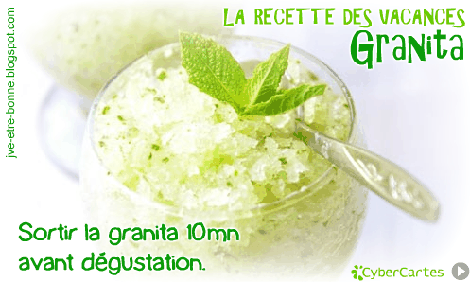
Se rafraichir avec une granita !

~ L’eau, notre precieuse amie
Avez son fort pouvoir rafraîchissant, l’eau va devenir notre meilleur alliée contre la chaleur. Si vous avez la chance d’avoir un sol carrelé, mouillez-le chaque matin à l’aide d’une serpillière. Idem pour les terrasses ! Arrosez-les d’un coup de jet d’eau le soir, juste après les derniers rayons, pour faire descendre plus rapidement le mercure. Effet fresh assuré !

~ Ventilons malin
Avoir un ventilateur, c’est bien. Savoir l’utiliser, c’est mieux !
Moi qui avait tendance à croire qu’il suffisait de l’allumer pour qu’une délicieuse brise s’installe dans mon salon. Mouais. Ce n’est pas en brassant de l’air chaud que je vais provoquer un anticyclone… Mais voici une technique qui vous permettra de vous faire perdre un ou deux degrés. Il suffit de placer un torchon humide, un bol d’eau fraîche ou deux pains de glace devant le ventilateur, dans la direction de l’air. L’évaporation de l’eau qui va permettre de rafraîchir l’air !
Si vous n’avez pas de ventilateur, vous pouvez simplement mouiller vos rideaux et voilages tout au long de la journée.

~ Les protections solaires, une bonne alternative
Si – à cause des rideaux, volets ou stores fermés – le manque de luminosité vous gène, optez plutôt pour la pose de protections solaires. Présentés sous forme de films transparents à coller sur les vitres, ces protections filtrent les rayons UV ainsi que les rayons thermiques infrarouges. En rejetant 75% des rayonnements solaires, ce film anti-chaleur vous permet donc de profiter pleinement de la lumière naturelle sans que la température ambiante n’augmente. Pratique !
Et vous quelles sont vos techniques pour rester au frais durant l’été ?

Le fête nationale de la Belgique
26
« O Belgique, O Mère Chérie,
A toi nos coeurs, A toi nos bras,
A toi notre sang, O Patrie !
Nous le jurons tous, Tu vivras !
Tu vivras toujours grande et belle,
Et ton invincible unité,
Aura pour devise immortelle,
Le Roi, la Loi, la Liberté ! »
Quel beau discours que la « Brabançonne », l’hymne national belge que chanterons le 21 Juillet 2011 nos amis du plat pays. En cette date importante de son histoire, la Belgique commémorera le 181ème anniversaire de sa déclaration d’indépendance.

Un peu d’histoire
C’est en effet le 21 Juillet 1831, après une révolution menée contre le roi néerlandais Guillaume 1er pour libérer la Belgique de son union avec les Pays-Bas, que le nouveau roi belge Léopold de Saxe-Cobourg Gotha s’engagea publiquement à maintenir en place l’indépendance du peuple belge.
A cette même époque furent brandies pour la première fois les bandes rouge, jaune et noire, qui resteront ancrées dans l’histoire comme le symbole de la libération de la Belgique.
Depuis cette période, la Belgique put s’épanouir à part entière en tant que pays indépendant, guidé par une monarchie constitutionnelle et parlementaire.

En tant qu’état fédéral réunissant trois régions : bruxelloise, flamande et wallonne, la Belgique peut être fière de sa devise « l’union fait la force » ou « Eendracht maakt macht » en néerlandais !

Les festivites
En ce jour de Fête Nationale, de nombreuses festivités populaires seront organisées à Bruxelles :
- un magnifique feu d’artifice, qui sera tiré de la Place Royale à partir de 23 h
- un concert des choeurs de l’Union Européenne
- un défilé militaire et civil
Et pour les Belges habitant dans la capitale française, pas de jaloux !
Le week end du 24 et 25 Juillet leur sera consacré pour célébrer la Fête Nationale Belge… Plusieurs concerts, expositions et animations seront réalisés en l’honneur de la Belgique dans le 15ème arrondissement de Paris (cliquez ici pour voir la programmation).
CyberCartes souhaite à tous ses amis belges une excellente Fête Nationale !

Astro : le signe du Lion

Pas étonnant que le Lion et sa crinière flamboyante nous rappelle le soleil et ses rayons dorés… La boule de feu représente en effet l’astre central de nos amis nés entre le 23 juillet et le 22 août. Le signe du Lion appartient à la triplicité de feu, partagée avec le Bélier et le Sagittaire.
Leur point commun ?
La volonté, l’enthousiasme et l’énergie débordante !

Un caractere de feu
Hé oui, les Lions semblent être de grands dynamiques, véritables hédonistes et amoureux de la vie, toujours prêts à découvrir ses plaisirs et ses joies. Souvent courageux et responsable, le Lion est une personne à qui l’on accorde facilement sa confiance. C’est un être droit et rempli de bonnes valeurs telles que la générosité, la sincérité, la fidélité et la bienveillance.
Mais même si le Lion brille par ses qualités, il a un défaut qui ne plait pas à tout le monde : il est parfois très fier et laisse paraitre une certaine arrogance. Il faut donc lui expliquer avec prudence ses débordements, si l’on ne veut pas froisser son égo et réveiller sa susceptibilité. C’est aussi ce qui justifie son comportement inné de chef, renforcé par son côté intrépide et déterminé.

Un amour miroir
En amour, le Lion est un être très tendre, passionné, romantique et démonstratif… Mais attention à ne pas appliquer son besoin de contrôle et de domination sur son partenaire ! Même s’il peut être un peu narcissique dans la relation, ce que recherche le Lion par-dessus tout, c’est simplement d’être aimé et admiré.

Les lionnes : fortes et séduisantes
La femme Lion est très séduisante et dotée de beaucoup de charme.
Cela est probablement du à son assurance, qui lui donne une allure de femme fatale. Elle aime se parer de belles choses pour renforcer son élégance. Indépendante, elle est parfois dure à amadouer, mais une fois amoureuse, elle sait se donner pleinement dans une relation.
Joyeux anniversaire à tous les Lions et les Lionnes !

L’indispensable de la rentrée : le petit déjeuner

C’est écrit en grosses lettres dans les journaux, expliqué scientifiquement dans les livres, inscrit en bas de nombreuses publicités, rappelé fréquemment aux informations : « le petit déjeuner est le repas le PLUS important de la journée » ! Alors, profitez de la rentrée pour prendre de bonnes résolutions dans votre assiette.

Un rôle tres important
Nous l’avons bien compris, quel que soit l’âge, le ptit déj est indispensable pour amorcer une journée é-qui-li-brée. Ce premier repas se doit d’être à la hauteur, tout d’abord pour nous sortir du sommeil, pour rattraper l’énergie dépensée durant la nuit et pour nous donner les forces d’affronter une matinée bien chargée.

Le plein d’energie
Pour les enfants en pleine croissance, l’enjeu est encore plus grand : le petit déjeuner rompt un jeûne de 10h à 13h selon les âges… D’où le besoin de prendre des forces dès le réveil pour que votre pitchou n’épuise pas plus les ressources de son organisme, déjà surchargé de travail. Alors, pour qu’il ait la pêche à l’école, servez-lui un ptit déj de roi ! Et saviez-vous qu’en plus de limiter les grignotages, un bon petit déjeuner permettait aux enfants d’utiliser au mieux leurs capacités cognitives, créatives et d’améliorer leurs performances en calcul mental et en mémorisation ? Vous êtes prévenu, si votre petit bout n’est pas 1er de la classe, c’est peut être parce qu’il lui manque un vrai petit déjeuner !
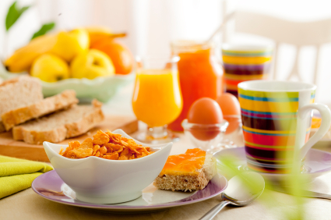
Voici les ingrédients clés pour un repas plein de vitalité :
• Un produit laitier
Préparez-lui un bol de lait légèrement chocolaté, un yaourt avec un fruit découpé ou un peu de fromage frais à tartiner. Ces aliments lui apporteront des protéines, du calcium ainsi que des vitamines A, B2 et D.
• Un produit céréalier
Choisissez des tranches de pain nature, aux céréales, au mais (avec son bon goût de noisette grillée) ou des biscottes, riche en glucides pour faire le plein d’énergie. Vous pouvez varier en lui proposant un bol de céréales (pensez à ne pas les prendre trop riches en sucres), chargées en vitamines, en sels minéraux et en fer. Attention à ne pas lui servir quotidiennement des viennoiseries et biscuits qui doivent rester exceptionnels (pourquoi pas pour le ptit dej en famille le week end ?).
• Un fruit frais
Vous pouvez aussi lui presser un jus d’oranges frais ou lui donner une compote sans sucres ajoutés, les fruits lui apportant de la vitamine C et des sels minéraux.
Petit conseil : s’il vous répète sans cesse qu’il n’a pas faim, faites lui boire un grand verre d’eau ou de jus de fruit avant de faire sa toilette, ceci réveillera son appétit… N’oubliez pas de varier les aliments pour plus de plaisir !
• Une boisson chaude ou froide
Très importante pour réhydrater l’organisme après la nuit.
Régalez-vous !

Rentrée : les astuces anti-déprime

Quand on doit remplacer ses tongs par des talons, son bronzage par de l’autobronzant et ses magazines d’été par des dossiers à n’en plus compter… il est parfois normal qu’on se sente un peu déprimé(e) ! Retrouvez le sourire en lisant ces conseils pour une rentrée toute en douceur.
——————————————————————————————-

1. Planifiez vos prochaines vacances
Les vacances sont déjà finies ? Soit. Mais pourquoi attendre pour préparer les prochaines ?
En effet, planifier vos futures moments de détente vous permettra de patienter plus facilement jusqu’au jour J. Cela nous laisse plus de temps pour choisir le meilleur hôtel, les visites, les bons restos. Et… c’est avec les nouveaux projets que l’on recommence à rêver !
• Conseil : les impatients peuvent même choisir les mois de septembre et octobre pour vous organiser un week end prolongé. En effet, les prix sont bien moins chers qu’en été, les logements plus disponibles et la foule a disparu. Un bon plan pour la tranquillité !

2. Dépensez-vous
Une pile de dossiers qui grimpe, un patron sur les talons, un collègue envahissant ? Claquez la porte du bureau et courrez vous réfugier dans votre salle de sport ! Danse, tennis, boxe, aquagym… Tous les moyens sont bons pour libérer vos endorphines et évacuer les tensions du quotidien.
• Conseil : essayez de pratiquer à la fois une activité relaxante (natation, yoga, tai chi, folklore…) et un sport dynamisant (sport collectif, fitness, zumba…).

3. Place à la création
Vous avez toujours repoussé vos envies de dessin, poterie, peinture et autres activités artistiques au deuxième plan ? Hé bien cette année, il est temps que ça change ! Parfaits pour se vider l’esprit, les loisirs manuels vous permettront de vous épanouir et de laisser s’exprimer votre côté créatif.
Et puis, fabriquer des belles choses, c’est bien mieux que de rester inactif devant la télévision, n’est-ce pas ?
• Conseil : Pour les nostalgiques des vacances, optez pour le scrapbooking pour mettre en valeur vos photos dans vos albums.


4. Cinéma, transporte-moi
Le cinéma, c’est une porte vers un voyage… dans le temps, à travers le globe, dans d’autres vies ! Alors, si vous avez un coup de blues, foncez dans une salle obscure, un pop corn à la main et laissez vous transporter par un bon film. Rire, pleurer, réfléchir, frissonner, préparez-vous un tas d’émotions !
• Conseil : renseignez-vous pour prendre une carte d’abonnement aux cinémas de votre ville, c’est souvent très rentable !

5. Faites le plein de vitamines
A la rentrée, oranges, kiwis, poivrons, cassis, chou fleur et brocolis seront vos meilleurs amis. Ultra riches en vitamines C, ces produits (cuisinés à la vapeur de préférences) boosteront vos journées. Pensez aussi à faire le plein de poissons, crustacés et coquillages, qui regorgent de vitamines E et B.
Ces dernières aideront votre organisme à surmonter les moment de stress et à garder la pêche.
• Conseil : optez pour les produits surgelés, toujours à disposition dans votre congélateur. Plus d’excuses pour manger des légumes !

6. La cuisine, une thérapie
Pour les fans invétérés de Top Chef ou MasterChef, prenez exemple sur les participants et invitez vos amis à dîner chez vous ! Rien n’est plus efficace contre la déprime. Profitez-en pour faire une petite balade au marché et prenez le temps de choisir de bons produits.
Quel plaisir de sentir le parfum des épices, d’admirer les couleurs des légumes, de goûter les fromages, de craquer sur la charcuterie…
• Conseil : prenez le temps de préparer une jolie table pour un effet maximum !

7. Au bureau, prenez le taureau par les cornes
Vous savez, ce fameux dossier tant redouté qui vous a hanté tout l’été… Hé bien, il va falloir prendre son courage à deux mains et s’en occuper dès la rentrée ! Parce qu’une fois entamées, les tâches qui paraissent les plus irréalisables deviennent plus accessibles et… pas si compliquées ! Il suffit juste de faire le premier pas et d’affronter la bête pour se rendre compte que finalement, ce n’était pas si difficile ! Et, une fois finies… le stress diminue considérablement. Alors autant le faire le plus vite possible !
• Conseil : faites vous un planning bien ficelé intégrant quelques pauses bien méritées.

8. Changez vos habitudes
L’automne dernier, vous ronchonniez de faire toujours la même chose et de ne pas profiter de la vie ? Vous vous en vouliez de ne pas prendre le temps de lire, de sortir, de voir les personnes chères dans votre coeur, de tester une nouvelle activité, de voyager… Alors, il est temps d’agir ! Sortez dès maintenant votre agenda et marquez-y en rouge les sorties qui vous tiennent à coeur…
• Conseil : pour entamer rien changement, commencez par faire un petit tour chez le coiffeur. Une nouvelle coupe/couleur et hop ! Voilà le coup de boost de la rentrée !
———————————————————————————————–

21 septembre : Journée Internationale de la Paix
Chaque soir c’est pareil…
Devant la tristesse des informations annoncées au journal de 20 heures, on a envie d’imaginer un instant que ce que l’on nous raconte n’est rien d’autre qu’un film d’horreur, au scénario catastrophe un peu trop réaliste.
Si seulement mettre fin à la guerre était aussi facile que de pousser le bouton OFF d’un téléviseur… Mais non, ce n’est pas si simple.
Et pour espérer voir un jour se construire un monde plus serein, avec des citoyens solidaires et des dirigeants pacifistes, il faut mobiliser la Terre entière à un message de P.A.I.X.
Tel est le rôle de la Journée Internationale de la Paix, célébrée symboliquement quelques jours après le triste anniversaire des tours jumelles.
Créé par l’Organisation des Nations Unies le 21 septembre 2001, la Journée Internationale de la Paix est aujourd’hui célébrée dans le monde entier. Elle incite à la prise de conscience sur les conséquences de la guerre et de la violence pour l’humanité.
Ainsi, en ce jour symbolique, toutes les nations sont appelées à cesser les hostilités afin de réfléchir sur l’avenir compromis d’un monde en continuelle belligérance. Il ne tient qu’à nous de faire de la Tolérance, la Solidarité, le Dialogue, l’Égalité, le Respect, la Justice et la Confiance les qualificatifs du monde de demain.

Messages de paix à méditer…
La PAIX… elle est pour certains une utopie, pour d’autres une mission, certains en rêvent jour et nuit sous les bombes, d’autres la vivent chaque jour sans s’en spécialement rendre compte. En tant qu’êtres vivants sur cette planète, elle est et doit devenir pour tous un espoir, un droit : une réalité !!
Découvrez les mots d’écrivains, de pacifistes, de penseurs, de secoueurs de cervelle, qui pensent qu’un monde meilleur est à construire ensemble !
« L’intelligence défend la paix.
L’intelligence a horreur de la guerre. »
Paul Vaillant-Couturier
« L’homme qui a l’âme en paix n’est importun ni à lui-même ni aux autres. »
Epicure
« Le désarmement extérieur passe par le désarmement intérieur.
Le seul vrai garant de la paix est en soi. »
Dalaï Lama
« La paix n’est pas un don de Dieu à ses créatures.
C’est un don que nous nous faisons les uns aux autres. »
Elie Wiesel
« Tant que la couleur de la peau sera plus importante que celle des yeux,
nous ne connaîtrons pas la paix. »
Haile Selassie
« Insistons sur le développement de l’amour, la gentillesse, la compréhension, la paix. Le reste nous sera offert. »
Mère Teresa
« Pour faire la paix avec un ennemi, on doit travailler avec cet ennemi,
et cet ennemi devient votre associé. »
Nelson Mandela
« La paix universelle se réalisera un jour non parce que les hommes deviendront meilleurs mais parce qu’un nouvel ordre, une science nouvelle,
de nouvelles nécessités économiques leur imposeront l’état pacifique. »
Anatole France
« Ne nous reposons pas sur nos acquis, mais efforçons-nous de construire la paix, de vouloir que la paix soit dans le coeur et dans l’esprit de chacun. »
John Fitzgerald Kennedy
« Le bonheur n’est pas le fruit de la paix, le bonheur c’est la paix même. »
Alain
« La paix, si jamais elle existe, ne reposera pas sur la crainte de la guerre
mais sur l’amour de la paix. »
Julien Benda
« La paix n’est pas comparable à un objet précieux qui nous appartient.
Il faut toujours la conquérir. »
Nordahl Grieg
« La paix à n’importe quel prix, ce n’est plus la paix. »
Eve Curie
« Paix trompeuse nuit plus que guerre ouverte. »
Proverbe indien
« Ni dans le coeur des individus ni dans les moeurs de la société,
il n’y aura de paix durable tant que la mort ne sera pas mise hors la loi. »
Albert Camus
.oOo.

4 octobre : Journée mondiale des animaux


Les meilleurs amis de l’homme
Les animaux, selon St François d’Assise, sont des créations vivantes sacrées, considérées par Dieu comme les compagnons et frères des hommes. Nous nous devons donc, selon la sainte Bible, de les respecter et de préserver leur épanouissement sur Terre. Mais, soumis au bon vouloir des hommes et à leur vanité, les animaux n’ont pas toujours la considération qui devrait leur être accordée.

Une journée de reflexion
C’est pourquoi l’Organisation des Nations Unies a choisi de consacrer chaque année la journée du 4 octobre (jour de la St François d’Assise) aux animaux. Le but de cet événement est de célébrer la diversité des espèces animales, de rappeler l’importance de leur protection en responsabilisant l’homme face aux dangers qui les menacent.
La première initiative pour la valorisation des animaux a été organisée en 1931, lors d’un rassemblement d’écologistes à Florence. Condamnant la responsabilité de l’homme dans le phénomène d’extinction des espèces en voie de disparition, les manifestants ont plaidé en faveur d’un monde plus respectueux des animaux. Par la suite, l’opération s’est répétée dans le monde entier jusqu’à s’installer dans le calendrier. Chaque année, cette journée est aussi l’occasion de discuter des droits des animaux et des devoirs des hommes envers eux.
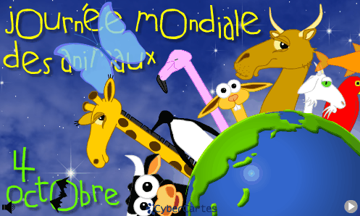
Alors, parce que ces gentilles petites bêtes nous attendrissent, nous apportent une compagnie bienveillante et nous couvrent d’amour et de tendresse, rendons leur hommage !

13 TEXTES POUR DIRE « BON WEEK END » !
Ahhh, qu’est ce qu’on l’aime, le week end !!!
Après avoir surmonté 5 jours de travail, de stress et d’obligations, de réveils forcés, de routine frustrée, d’heures passées dans les transports, de soirées à bailler, de déjeuner sur le pouce… arrivent enfin nos 2 JOURS PRÉFÉRÉS !
Deux journées de détente et de douceur bien méritées :o) Plateau télé, soirée entre amis, apéros, délicieux bain chaud… Chacun sa technique pour oublier les tensions accumulées pendant la semaine. Alors, juste avant de plonger dans la farniente, si on envoyait une petite carte à notre entourage bien aimé pour lui souhaiter le meilleur des week end ? Rien de tel que de partager son enthousiasme avec les personnes que l’on aime !
.oOo.oOo.oOo.oOo.
TROP c'est TROP !
Pendant ce week end, je te souhaite de te lever trop tard, de manger trop de friandises, d’organiser trop d’apéros, de rire un peu trop fort, de trop laisser tomber tes dossiers boulot, de te faire trop plaisir…Parce que durant le week end, trop n’est jamais assez ! Bon week end :o)
.oOo.oOo.oOo.oOo.
Vive le ménage !
Youpi c’est le week end ! A nous le ménage, les lessives, les courses, les papiers administratifs, les comptes, le repassage !
Non, j’déconne :o) Vive la glandouille !!!
.oOo.oOo.oOo.oOo.
Conjugaison du week end
Un week end pour profiter
Un week end pour déconnecter
Un week end pour flâner
Un week end pour se marrer
Un week end pour tout oublier
Un week end pour se gâter
Un week end… un vrai !
Amuse toi bien !
.oOo.oOo.oOo.oOo.
A tes risques et périls
Aie aie… Le week end arrive ? Je te conseille de faire très attention… Tu risques d’en prendre plein les yeux en voyant des films fantastiques et des paysages magnifiques, tu peux en prendre plein les oreilles en entendant le chant des oiseaux et la douce mélodie de la farniente, tu vas en prendre plein les papilles en dégustant des repas aux mille et un goûts, tu risques aussi d’avoir des frissons et de sacrées sensations. Bref, ça va être très risqué !!! Mais… il faut vivre dangereusement, n’est ce pas ;o)
.oOo.oOo.oOo.oOo.
Mariage heureux
Cher week end, je te prends pour légitime époux, et je m’engage à t’aimer et à te chérir jusqu’à ce que le lundi nous sépare !
Veux tu venir à la cérémonie ? Ah ah ah :o) Bonne fin de semaine !!!
.oOo.oOo.oOo.oOo.
Plein de bonnes choses
Aujourd’hui, j’ai envie de vous souhaiter le meilleur des week-end, rempli de douceur, d’amour, de joie… et tout ce que vous souhaitez y mettre dedans ! Quel plaisir de recevoir un souhait et de pouvoir se l’approprier !!! Ne me remercie pas, tu l’as bien mérité ! Bon week-end !!!
.oOo.oOo.oOo.oOo.
Un sacré programme !
Liste du vendredi :
- prendre un café
- compter les voitures rouges qui passent dans la rues
- reprendre un café,
- flâner sur facebook
- roupiller sur ses dossiers
- encore un ptit café ?
- choisir ses cartes préférées sur CyberCartes
- recommencer 10 fois !
.oOo.oOo.oOo.oOo.
Bon dicton
Moi, j’ai des principes. Dans la vie, je suis toujours les bons dictons.
Et puis, quand j’ai lu celui-ci, je me suis dis : oh que oui ! C’était une évidence…
Alors je le partage avec toi : « A chaque jour suffit sa flemme » !
Il est parfait, n’est ce pas ? Allez, je suis sympa, je te laisse l’utiliser.
Je te souhaite un super week end !!!
.oOo.oOo.oOo.oOo.
Le week end, c'est l'aventure !
Le lundi, je suis comme Robinson : j’attends Vendredi. Bon week end l’aventurier !
.oOo.oOo.oOo.oOo.
Pour mon collègue préféré
Bon-week-end à toi, que j’apprécie sincèrement,
Que ton repos soit agréable et revitalisant,
Que tu vives avec tes proches de délicieux moments,
Et que ces quelques jours de détente soient remplis d’émotion !
Lundi sera bientôt là… Reviens-nous plein de motivation !!!
.oOo.oOo.oOo.oOo.
Un voyage magique
Et si, durant ces deux jours, vous partiez en voyage à la rencontre de quelqu’un d’unique et de merveilleux ? Pas très loin, juste là, tout près. Dans votre coeur.
Je parle bien sûr de vous ! Prenez le temps de vous découvrir vous-même ! Vous ne serez pas déçu !
Bon week end :o)
.oOo.oOo.oOo.oOo.
Code de la glandouille
Attention au code de la glandouille !
Si le week end passe trop vite, je lui mets un PV ! Bon week end :o)
.oOo.oOo.oOo.oOo.
Conjugaison de fin de semaine
Oublie ton passé, qu’il soit simple ou composé, participe à ton présent et ton futur sera plus que parfait ! Morale de l’histoire : profite bien du week end :o) Je compte sur toi pour avoir un 20 / 20 en conjugaison !

28 octobre : Changement d’heure

Dormez une heure de plus !
Vous êtes en retard de sommeil ?
Vous rêvez d’une sieste que vous n’avez jamais le temps de prendre ? Soyez patient… Comme par magie, dans la nuit de samedi à dimanche, vous aurez rechargé les batteries.
Hé oui, en 2018, le 28 octobre, la France passera à l’heure d’hiver ! Ce qui signifie qu’à 3h du matin, nous entrerons dans un nouveau continuum spatio temporel et nous ferons un bond dans le passé : il sera donc 2h du matin et nous gagnerons une heure de sommeil.

Économie d’énergie
Bon d’accord, ce changement d’heure n’a rien à voir avec la science fiction. Il a été instauré en France en 1975, suite au choc pétrolier de 1974, afin d’effectuer des économies d’énergie. En effet, pour utiliser de façon optimale la luminosité du soleil, le gouvernement a proposé de faire correspondre les heures d’activité avec les heures d’ensoleillement.
Ceci permettant de réduire les besoins d’éclairage et limiter l’utilisation de l’éclairage artificiel. Depuis le début des années 80, l’ensemble des pays de l’Union Européenne sont soumis à ce fonctionnement. Ainsi, chaque année, tous les européens changent l’heure de leur montre, leur réveil-matin, leur horloge de voiture, de four micro-onde le dernier dimanche d’octobre.

Comment gérer le passage à l’heure d’hiver ?

Le grand chamboulement
Mis à part qu’il faille passer un temps fou à remettre les pendules à l’heure, le passage à l’heure d’hiver est avantageux pour notre sommeil. Une heure de bonus, c’est toujours ça de pris !
Mais attention, le corps ne réagit pas toujours positivement aux changements d’horaire. En effet, cette modification du rythme biologique peut dérégler notre système interne et entrainer des troubles du sommeil, de l’appétit, de la capacité de travail et de l’humeur… Surtout pour les personnes les plus fragiles telles que les bébés et les personnes âgées. De plus, rentrer le soir dans la nuit noire peut accentuer la déprime automnale et peut faire peur aux plus craintifs (qui aime se balader dans une ruelle sombre ?).

Sommes-nous plus stressés ?
Et puis, cela demande une sacrée organisation ! Combien de personnes travaillent chaque année pour mettre à l’heure manuellement les horloges publiques et les horodateurs ? Qui changent les horaires des trains et des avions ? La SOFRES, un organisme de sondage, a même remarqué que le consommation de médicaments (plus particulièrement les tranquillisants) augmente de près de 19% au moment du changement d’heure. Que de stress !

Bien se préparer
Pour vous aider à mieux vivre ce chamboulement, voici quelques conseils :
♦ S’ORGANISER A L’AVANCE
Pour dormir plus sereinement et s’habituer au nouveau style de vie, pourquoi ne pas mettre à la nouvelle heure tous les appareils électroménagers, l’ordinateur, les montres et les réveils… la veille du grand jour ? Prendre de l’avance permet d’intégrer cette nouvelle luminosité dans nos vies et de réduire le stress lié au changement.
♦ L’ANTICIPATION PSYCHOLOGIQUE
Pas besoin d’attendre le jour J pour tout chambouler dans nos vies. Autant aller progressivement vers le changement et anticiper sur la date clé ! Ainsi, au lien de s’organiser le samedi soir, commencez déjà à vivre à l’heure d’hiver dès le jeudi. La transition sera plus agréable pour tous et aidera surtout les enfants à changer leurs habitudes.
♦ LA LUMINOTHÉRAPIE
Voir le soleil s’enfuir plus vite que prévu est souvent perturbant… Rajoutez à cela la grisaille de novembre et vous êtes bon pour une petite déprime ! Pensez donc à faire quelques petites séances de luminothérapie pour raviver votre vitalité. Cette cure de lumière vous permettra de réguler votre horloge biologique, grâce à des lampes spécialement prévues pour reproduire la lumière du jour. N’oubliez pas de vous habiller avec des couleurs vives et dynamisantes pour stimuler votre bonne humeur !
Et vous, comment vivez-vous le passage à l’heure d’hiver ?

31 décembre : le réveillon de la St Sylvestre
Sept jours après avoir dégusté un délicieux repas de Noël, nous revoilà devant nos assiettes de porcelaine et nos dessous de table en dentelle… Au programme, un diner chic et goûteux, une nuit de fête inoubliable et une entrée en fanfare dans la nouvelle année ! Mais si ce jour s’appelle la St Sylvestre, c’est qu’il y a, comme toujours, une vieille, vieille, vieille histoire qui raconte l’origine de la fête du 31 décembre.

St Sylvestre
On raconte qu’au IVème après J-C vivait un Romain : Sylvestre, fils de prêtre. Connu pour sa bravoure et son courage, Sylvestre fut réputé pour avoir risqué sa vie en hébergeant un chrétien dans sa demeure en pleine période de conflit religieux. Jugé et mis en prison sur ordre du préfet, il fut ensuite libéré et ordonné prêtre. Ce sera le 33ème pape de la chrétienté, qui ordonnera la construction des premiers monuments chrétiens de l’époque.
Ce fut également l’un des premiers saints canonisé. Selon l’histoire des religions, on dit que ses actes contribuèrent grandement à la tolérance du christianisme au sein de l’Empire Romain, jusqu’à son intégration totale. Il serait aussi à l’origine de miracles, de guérisons inexpliquées et de nombreuses légendes médiévales, perpétuées de générations en générations. Saint Sylvestre est mort le 31 décembre 335, le jour de la grande fête romaine célébrant la fin de l’année passée. Voilà pourquoi, tous les 31 décembre, nous célébrons la Saint Sylvestre !

Le réveillon
Retournons dans l’histoire romaine pour découvrir l’origine de ce célèbre repas. Les premiers réveillons se sont déroulés à Rome, la nuit précédant le 1er janvier. En ce dernier jour du calendrier grégorien, les Romains avaient coutume de faire un long repas, avec de nombreux enchaînements de plats différents… Ceci leur permettait d’attendre l’arrivée de la nouvelle année dans la convivialité et le partage de mets savoureux. On disait que plus le nombre de plats servis pendant le réveillon était grand, plus l’année serait prospère !
Depuis ce temps, cette tradition s’est instaurée dans les coutumes d’un grand nombre de pays. Célébrée avec un délicieux diner entre amis ou en famille suivi d’une fête mémorable, la nouvelle année est attendue impatiemment à minuit. A ce moment précis, après un décompte des dernières secondes de l’année précédente, tout le monde saute de joie et partage ses bons voeux avec ses proches. Les lignes téléphoniques sont souvent saturées et les textos fusent aux quatre coins du monde !

Des cartes de voeux hors du commun pour la nouvelle année
Rien ne rempli plus le coeur de bonheur qu’une jolie carte de voeux pour la nouvelle année. CyberCartes, partenaire de vos émotions, a créé pour vous une collection de cartes pleine de charme et d’espoir pour immortaliser l’arrivée de l’année 2013. Alors n’attendez plus ! Choisissiez dès maintenant vos cartes « Meilleurs Voeux » parmi les nombreuses créations de CyberCartes !
Découvrez également nos propositions de textes pour déclarer vos souhaits à vos proches de façon originale. Cette année, une chose est sûre… Vous marquerez les esprits !

3 novembre : Journée de la Gentillesse


Un hommage aux bienveillants
Le 3 novembre, c’est la Journée de la Gentillesse. Et si vous êtes du genre à sourire aux autres, à laisser passer les personnes pressées dans la file du supermarché, à répondre « de rien » lorsqu’on vous remercie, à écouter et à conseiller vos amis quand ils ont besoin de vous ou à rendre service à votre voisine du dessus… Vous faites partie des gentils, soyez-en fier !

Une vraie force
Contrairement aux idées répandues, les gentils ne sont pas idiots, ni naïfs. Dans un monde où la méchanceté et la rigidité sont associés à la réussite, il est parfois dur de dissocier le Gentil de la bonne poire excessivement crédule. Mais, bien au contraire, la gentillesse représente une vraie finesse d’esprit.
Les plus grands écrivains l’ont même écrit :
« La gentillesse est une qualité de l’intelligence », Voltaire
« La gentillesse est la noblesse de l’intelligence », Weber
« Seuls les gens intelligents sont gentils », Sartre

Contrairement au « Méchant » (qui écrase son prochain pour se protéger et être moins vulnérable) le « Gentil » prend pertinemment le risque de se faire abuser dans le but unique de se préoccuper du bien être des autres : c’est une véritable grandeur d’esprit. Bien sûr, la gentillesse ne doit pas être confondue avec le sacrifice permanent, dont certaines personnes pourrait abuser. Mais arrêtons aussi de croire que l’Autre est un ennemi qui cherche toujours à nous nuire !

La récompense des gentils ? Le bonheur, pardi !
Toutes les études le disent, le fait d’être gentil au quotidien est une source de bien-être, de sérénité et permet de perpétuer la bonne humeur. Alors que la méfiance et l’agressivité apportent un sentiment d’isolement, d’angoisse et de stress, la gentillesse apporte une réelle touche d’optimisme à la vie. De plus, il paraît qu’être gentil est bénéfique pour la santé. D’après l’étude « Granting forgiveness or harboring grudges », publiée dans le Psychological Science en 2001, les émotions positives et l’état d’empathie génèrent une poussée de sérotonine (neurotransmetteur indispensable au bien-être psychique) alors que les émotions négatives et le ressentiment élèvent le rythme cardiaque et la pression artérielle.
Attention, on dit que la gentillesse est… contagieuse ! Mais qui ne rêverait pas d’une épidémie mondiale de bonheur ?
Pensez à récompenser les personnes gentilles dans votre entourages avec les cartes Journée de la Gentillesse !

L’Hiver, saison festive
Vive le vent, vive le vent, vive le vent d’hiver ! Depuis quelques jours, beaucoup d’entre nous se surprennent à chantonner ce joyeux refrain… C’est sûrement parce que l’Hiver fait son entrée dans notre calendrier le 22 décembre !
A nous les bonnes raclettes, les dvds sous la couette, les jeux de sociétés près de la cheminée et les batailles de boule de neige animées. Mais attention ! En cette période la plus fraîche de l’année, nous devons nous équiper pour affronter les tempêtes de vent gelé. Il est grand temps de sortir les bouillottes, les manteaux de laine et les bottes !

Un grand froid apaisé par la chaleur du coeur
Si les thermomètres sont dans le négatif, une grande chaleur règne pourtant dans les demeures. L’arrivée des fêtes n’y est pas pour rien… S’installant la dernière semaine de décembre, le solstice d’Hiver marque le moment phare des réjouissances de fin d’année. A cette époque, le sapin clignote, la cheminée crépite et les yeux des enfants sont remplis d’étoiles. L’effervescence est palpable : Noël arrive !

Faites le plein de fêtes !
Toutes les familles se réjouissent à l’idée de partager ces instants magiques ensemble, dans la joie et l’amour ambiant. Dehors, les flocons virevoltent et se posent délicatement sur le grand tapis blanc. Le décor est émouvant, époustouflant. Les journées sont courtes, mais les longues soirées nous incitent à la communion. Puis nous accueillons avec bonheur l’arrivée de la nouvelle année, avec son lot de promesses et de surprises… Encore une réunion joyeuse et conviviale entre amis, qui clôture l’année passée dans la joie ! Enfin, jusqu’au 21 mars, l’Hiver nous accompagne pour l’Epiphanie, la Chandeleur, la St Valentin, la fête des grands-mères, Mardi-gras…
Que de moments agréables passés en famille !

Gourmandises d’hiver
Gourmandes et généreuses, les traditions hivernales gâtent nos papilles avec de délicieux repas. Après avoir profité des fondues aux fromages et autres tartiflettes savoyardes, les fêtes nous incitent à déguster les savoureux produits de la gastronomie française : délices du terroir, fruits de mer, champagne, dinde aux marrons, fromages affinés et dessert exquis. Mmmmh, quel plaisir de croquer un marron glacé et une papillote dorée ! C’est ensuite au tour de la galette des rois, des crêpes et des beignets de carnaval de remplir nos assiettes. Partagés en famille, ces moments révèlent toutes leurs saveurs…

Merci l’hiver !
———————————————————-

11 novembre : commémoration de l’Armistice

Il y a 100 ans, le 11 novembre fut considéré comme un jour merveilleux.
… Un jour qui mit fin à cinq années de batailles atroces, sanglantes et meurtrières.

Une date mémorable
En effet, entre 1914 et 1918, la première guerre mondiale a terrorisé des millions d’européens. Elle engendra plus 10 millions de morts et 20 millions d’invalides.
À l’époque, la France, partenaire de la Russie et de la Grande-Bretagne dans la Triple Alliance, s’opposait à l’Allemagne et à l’Autriche-Hongrie, réunies sous le nom des Empires Centraux dans un combat sans précédent. C’est à Rethondes, le 11 novembre 1918, à 5h15 du matin, dans le wagon-restaurant du Maréschal Foch que fut signée l’Armistice, ordonnant un cessez-le-feu immédiat et un retrait des troupes des champs de batailles. On dit que les cloches et clairons ont sonné dans toute la France durant une journée entière, pour rendre honneur à cette paix inespérée.
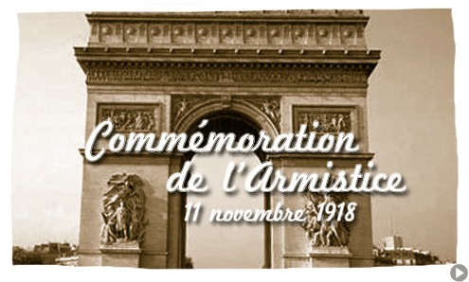
Les valeureux poilus, soulagés et heureux, chantaient fièrement « La Marseillaise » dans les rues. 6 mois plus tard fut signé le Traité de Versailles, le 28 juin 1919, qui instaura la paix et détermina le sort territorial, économique et financier de l’Allemagne. Ce jour de mémoire est férié dans l’hexagone. Depuis son officialisation en 1922, tous les français rendent hommage au courage et au patriotisme des anciens combattants. Le Président de la République décore chaque année la tombe du Soldat Inconnu, en tant que représentant des millions de soldats disparus lors des guerres.
Rappelez l’importance de ce jour historique à vos proches en leur envoyant une carte Armistice !

10 décembre : Journée internationale des Droits de l’Homme

Cliquez sur l'image pour envoyer une carte Journée Internationale des Droits de l'Homme
70 ans ont passé depuis la signature de la Déclaration Universelle des Droits de l’Homme. Le jour du 10 décembre 1948, à Paris, les états membres des Nations Unies ont adopté les 30 articles de la Déclaration, en s’engageant à ne plus jamais reproduire les atrocités des dernières guerres mondiales.
Depuis, chaque année, les défenseurs des droits de l’Homme se battent pour faire appliquer cette convention. En cette date anniversaire, l’ONU souhaite de tout cœur valoriser l’importance de la liberté, de la paix et de la justice.
Particulièrement dédiée à la reconnaissance des combattants de la dignité.
Ceux qui défendent courageusement, parfois au péril de leur vie, les droits des êtres humains.
Le secrétaire général de l’ONU souhaite donc remercier officiellement toutes les associations, journalistes ou citoyens qui se battent pour faire disparaitre l’impunité et protéger leurs prochains.
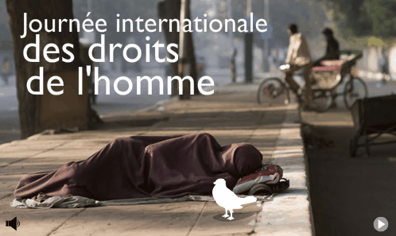
« La Journée des droits de l’homme nous donne l’occasion de nous incliner devant le courage et les prouesses des défenseurs de la cause des droits de l’homme du monde entier, et de leur promettre que nous ferons davantage pour soutenir ce qu’ils font.
C’est pourtant aux États qu’il incombe d’abord de les protéger. Je les appelle donc à faire respecter la liberté d’expression et la liberté de réunion sans lesquelles ces militants ne peuvent rien faire.
Chaque fois qu’un militant des droits de l’homme risque sa vie, nous sommes tous en danger.
Chaque fois que la voix d’un défenseur des droits de l’homme est étouffée, c’est la justice que l’on bâillonne. Trouvons l’inspiration de cette journée dans l’action de ceux qui ne renoncent pas à créer un monde plus juste. ».
Kofi Annan, secrétaire général de l’ONU

Astro : le signe du Capricorne
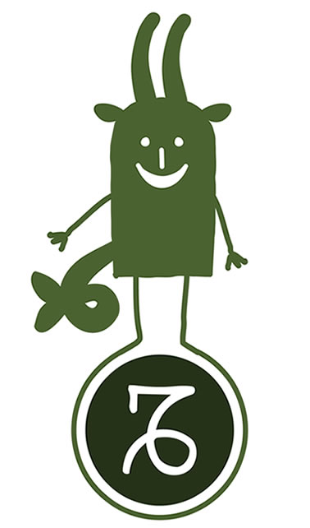
Manon Labourier née le 19 janvier 2019 (à 11h 11h30)
Nés entre le 22 décembre et le 20 janvier, les capricornes ont le caractère vif et dynamique des animaux à cornes, mais ils ont la tranquillité et la raison des signes de Terre.

Un travailleur dans l’âme
Le Capricorne est gouverné par Saturne, astre de la concentration. Il fait de ses natifs des personnes souvent sérieuses, affectionnant la perfection et ayant le souci du travail bien fait. Ambitieux et persévérant, le capricorne aime aller au bout de ses engagements. Ce signe est réputé pour sa patience et son endurance, ce qui lui permet de relever tous les défis ! Travailler avec ardeur, passer des heures à réfléchir à la meilleure façon d’agir, cela ne lui fait pas peur… Grâce à leur grand sens des responsabilités et de la discipline, les capricornes sont des personnes à qui l’on peut faire confiance les yeux fermés.

Pour me découvrir, il faut creuser !
En société, le capricorne est une personne bienveillante, sincère et très fidèle, sur qui l’on peut compter. Mais si ses cornes ne sont pas des armes de combat contre autrui, elles servent tout de même de protection envers quiconque tente de pénétrer sa forteresse intérieure. Hé oui ! Parfois froid et mystérieux, le capricorne enferme à double tour ses émotions.

Attention, son côté pudique peut parfois lui jouer des tours, surtout en amour… Perdre le contrôle ? Pas question ! Le capricorne ne se laisse pas souvent aller aux débordements de passion. Cette retenue de sentiments conjuguée à son côté introverti, fait du capricorne une personne difficile à cerner, et donc à séduire. De plus, môssieur le capricorne n’est pas facile à faire chavirer : perfectionniste et ultra sélectif, il s’applique – autant que pour son travail – à choisir chaque chose dans le détail. Mais, détrompez-vous… Tout cela cache une très grande sensibilité.

Les bonnes résolutions pour 2019

Cette année, vous n’y échapperez pas. Vous allez enfin tenir vos bonnes résolutions, une bonne fois pour toutes !
Parce que si l’on compte tous les engagements que vous avez pris ces 10 dernières années, vous devriez aujourd’hui :
♦ avoir un corps d’athlète (2 heures de footing pendant 520 semaines, ça en fait du muscle !)
♦ avoir fait 8 voyages au bout du monde (arrêter de fumer, ça rapporte !)
♦ avoir appris à faire cinquante des meilleurs plats de la gastronomie française (pourquoi vos livres de cuisine prennent-ils la poussière ?)
Bref, vous auriez pu devenir celui ou celle que vous aviez toujours rêvé d’être !
Alors n’attendez pas l’année prochaine pour prendre vos engagements…
Et surtout, dites le haut et fort à tous vos proches ! Rien n’est plus efficace que le soutien des gens qui comptent à vos yeux.
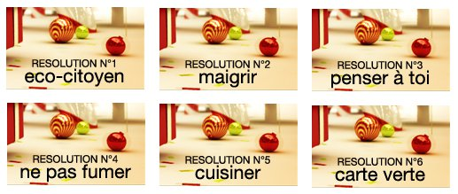
Découvrez la collection des cartes « Bonnes résolutions » de CyberCartes, spécialement conçues pour que 2019 ne soit pas une année comme les autres !
1. En 2019, je m’engage officiellement à utiliser le vélo, parce que c’est bon pour la planète…
(et… pour mon régime, n’est ce pas ?)
2. En 2019, je m’engage officiellement à perdre ma brioche et à opter pour la tablette de chocolat… (je serai à cro-quer, tu verras !)
3. En 2019, je m’engage officiellement à penser à ton anniversaire…
(et si j’oublie, cette carte me rendra non-coupable) !
4. En 2019, je m’engage officiellement à arrêter de fumer…
(et toi, tu t’engages à me supporter ?)
5. En 2019, je m’engage officiellement à me mettre à la cuisine…
(pour la bonne santé de mon entourage !)
6. En 2019, je m’engage officiellement à prendre soin de ma planète..
(avec cette carte virtuelle, j’ai déjà sauvé un arbre !)
7. En 2019, je m’engage officiellement à diminuer ma consommation d’alcool…
(sauf le samedi soir et les jours de fêtes, bien sûr !)
8. En 2019, je m’engage officiellement à ne plus être en retard à nos rendez-vous…
(enfin… quand tu m’auras offert une belle montre !)
9. En 2019, je m’engage officiellement à t’emmener en week-end…
(… si tu promets de dire à tout le monde que je suis quelqu’un de génial) !
10. En 2019, je m’engage officiellement à t’aider à te caser…
(parce qu’il est temps que ton canapé serve à autre chose qu’à ruminer) !
11. En 2019, je m’engage officiellement à tenir mes bonnes résolutions…
(au moins jusqu’à fin janvier !)
Tenez bon et… rendez-vous en 2020 pour faire le bilan !

5 conseils pour réussir son RÉGIME
En période de fête, il n’y a pas que la dinde qui est farcie. Notre estomac aussi ! Le pauvre… Après lui en avoir fait voir de toutes les saveurs, en passant du gras au sucré, de la viande en sauce aux crustacés, il est tout a fait normal qu’il soit un peu épuisé. Sans parler de notre organisme qui a du mal à encaisser la montagne de nourriture que nous avons avalé…
Alors, après avoir bien profité, faisons un petit effort pour alléger notre menu et commencer l’année en pleine santé !

Cliquez sur l'image pour voir les cartes "régime après les fêtes"

Conseil n°1 : Congelez et… donnez !
Après les fêtes, c’est toujours la même chose. Votre frigo est rempli de restes de foie gras, de saumon, de terrine, de dinde farcie, de sauces, de marrons et de pâtisseries en tous genres. Avec un tel festin, vous allez donc revivre les fêtes à chaque repas pendant encore deux semaines… Cela pourrait être une bonne nouvelle, mais pour votre ligne, c’est le cauchemar ! Alors pourquoi ne pas congeler toutes ces délicieuses choses (qui remplaceront votre plateau repas peu alléchant du mois prochain) ? Vous pourrez ainsi entamer votre régime détox dès le 1er janvier, jour de l’année où la motivation est à son apogée (bonnes résolutions obligent). Pensez également à vous séparer de vos si alléchantes boites de chocolats, marrons glacés et autres friandises irrésistibles… Il est tentant de les conserver, mais ces gâteries se transformeront très vite en petits diables qui sauront vous faire craquer ! Alors anticipez vos moments de faiblesse et faites des heureux en les distribuant à vos proches. Le Père Noël, c’est vous !

Conseil n°2 : L’eau, votre meilleur allié
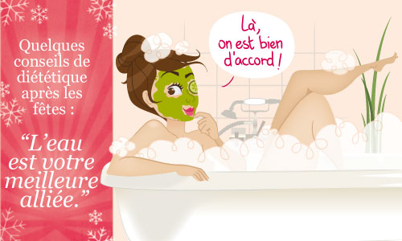
Envoyer cette carte régime detox
Tous les diététiciens le disent, l’eau est le meilleur allié minceur. Ingrédient magique de votre régime, l’eau (de préférence minéralisée) a mille et une fonctions : elle permet d’évacuer les excès accumulés pendant les fêtes, de faire le plein d’oligo-minéraux tels que le magnésium et le calcium, d’aider votre système circulatoire, d’hydrater votre corps, de préserver le bon fonctionnement de vos intestins et de diminuer la sensation de faim ! Hé oui, l’eau prend de l’espace dans votre estomac et simule la satiété (attention pour les aqua-addict, pas plus de 7 litres par jour). Ne contenant aucune calorie, l’eau remplacera à merveille toutes les boissons sucrées (sodas, jus de fruits sucrés) que vous avez l’habitude de consommer. Vous pouvez la choisir gazeuse, ou plate et l’agrémenter d’aromes naturels (citron, tisanes, Anthésite…) pour lui donner un petit gout agréable. Pensez également à manger des soupes et des potages !
Tisane Minceur, Sanoflore,
Breuvage détoxifiant, Nature et découverte
Tisane bio drainante, Caudalie
Potion d’après festin, Nature et découverte

Conseil n°3 : Faites le plein de fruits et légumes
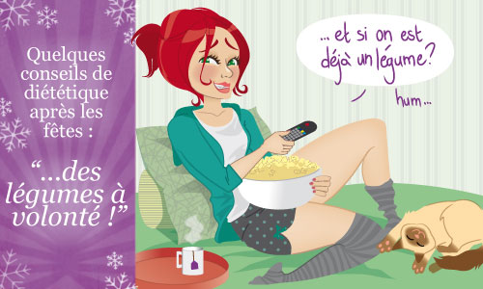
Envoyer cette carte régime détox
Bonne nouvelle, vous allez pouvoir manger « A VOLONTE » … Oubliez les gâteaux, je parle bien sûr des fruits et légumes ! Gorgés de nutriments indispensables à notre bonne santé, ces aliments 100% sains doivent devenir vos meilleurs amis et accompagner chacun de vos repas. Voici quelques fruits et légumes miracles à faire figurer dans votre 1ère liste de courses (congelés ou frais).
♦ Brocoli : multivitaminé (il contient plus de vitamines C que les oranges !), riche en calcium et phosphore (pour les os et dents), en isothiocyanates (contre le cancer du poumon) et en fibres (meilleure digestion)
♦ Patate douce : riche en fibres, vitamines, fer, potassium et antioxydants,
♦ Épinard : riche en magnésium, fer, calcium, lutéïnes (pour une bonne vue), vitamines A, C et K,
♦ Choux : détoxifiant (foie), anti infectieux et riche en sulforaphane (anti-cancer et anti-microbes), en phosphore et en fibres,
♦ Avocat : riche en acide oléique (diminue le mauvais choléstérol) et en fibres,
♦ Agrumes : riche en limonoïdes (anti-cancers), acide folique (bon pour les femmes enceintes), potassium, fibres et vitamines C et Terpènes (contre les ulcères et carie dentaires),
♦ Pomme : riche en antioxydants, vitamines C, pectine (anti-cancer et cholestérol),
♦ Mangue : riche en vitamines A et C, renforce le système immunitaire,
♦ Kiwi : riche en vitamine C, potassium, fer, cuivre, calcium et fibre : « élu le fruit le plus nutritif » !

Conseil n°4 : Bougez, transpirez, évacuez !

Et si vous ajoutiez à vos bonnes résolutions ces 3 verbes magiques : Bougez, transpirez, évacuez ? Allez hop hop ! Pour amorcer cette année sous le signe de la vitalité, il va falloir S’AC-TI-VER ! Pour les amatrices de sport, optez pour le cours de danse africaine, le Pilate (musculation douce et en profondeur) ou/et la séance de « footing-musique » dans le parc. Pour les « Moi, le sport ? Jamais ! », pas d’excuse, il y a d’autres moyens de se dépenser ! Vous pouvez faire plaisir à votre Snoopy avec une graaaande promenade hebdomadaire, aller chercher du pain (pas un éclair au chocolat !) à pied ou en petite foulée, troquer le thé-canapé entre copines par une balade-papote, ou descendre du métro à la station d’après… Tous les moyens sont bons pour faire les petits bourrelets d’après-fêtes !
La Gymbox des Paresseuses, édition Marabout

Conseil n°5 : Conseils en vrac pour une ligne intacte
♦ Prenez le temps de mastiquer longuement chaque bouchée avant de l’avaler.
♦ Dès le 1er janvier, attendez 3 semaines avant de vous peser.
Pas besoin de culpabiliser et de détruire votre volonté (et votre balance) !
♦ Avant de craquer sur ce gâteau au chocolat, résistez durant 10 minutes !
En effet, des études démontrent que si c’est une simple envie, un caprice, une compulsion gourmande (et pas un vrai besoin), votre « fringale » disparaitra. Pendant ces 10 longues minutes, changez-vous les idées : faites un peu de ménage, de jardinage, lavez-vous les dents, lisez un livre, mais restez loin de votre cuisine !
♦ Si vous sentez que vos pulsions dévoreuses reprennent le dessus sur votre raison, anticipez et parsemez votre maison de post-it d’avertissement ! Par exemple, si cette délicieuse boite de chocolat vous fait de l’œil, collez-lui un « STOP ! Tu avais promis ! » sur le couvercle. Sur le frigo, collez un « N’y pense même pas … » et sur le pot de Nutella « Pense à ton bikini ! ».
Vous verrez, ça aide !
♦ Récompensez vos efforts et vos réussites en vous offrant un petit cadeau de temps en temps : vous le MERITEZ !
Bon courage à toutes et… Tenez bon !
—————————————————————————————————-

♦

Le 2 février, c’est la Chandeleur !
___________________
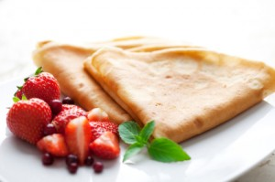
« Vous avez de la pâte, vous avez du sucre ?
Alors avec la pâte vous faîtes une crêpe et vous mettez du sucre dessus ! »
Non, ce n’est pas cette réplique mythique du film Les Bronzés font du ski qui a fait connaître la crêpe ! On doit plutôt sa réputation à la Chandeleur, qui, comme son nom l’indique, est aussi appelée « la fête des chandelles ». Mais, quelles sont ses origines ?

Une fete religieuse
La Chandeleur, issue du latin candela, est une tradition catholique qui commémore la présentation de l’enfant Jésus au Temple de Jérusalem, 40 jours après sa naissance. Instaurée au VIème siècle en tant que fête religieuse, cette coutume consistait initialement à allumer des cierges bénis en honneur de l’arrivée du Christ sur la Terre. Selon les croyances, les fidèles devaient récupérer une chandelle à l’église et la ramener chez eux sans l’éteindre pour être protégés par Dieu toute l’année. Ainsi, tous les 2 février était organisé ce rituel, qui symbolisait la Lumière du Monde apportée par le Seigneur. A cette époque, on raconte que le pape Gélase 1er eut l’idée de distribuer des crêpes – appelées à l’époque crispus (qui signifie ondulé en latin) – aux nombreux pèlerins venus des quatre coins du monde pour rendre hommage à Dieu. Depuis, on se retrouve en ce jour de fête pour partager ces galettes dorées en famille et entre amis.

Les legendes de la Chandeleur
A l’occasion de la Chandeleur, de nombreux mythes se sont construits d’années en années : par exemple, on dit dans certaines régions que, si l’on ne mange pas de crêpes à la Chandeleur, la récolte de blé de l’année à venir sera ravagée. Cette légende était très respectée en campagne, chez les paysans, puis elle s’est par la suite instaurée dans les villes. Tant qu’aujourd’hui, c’est un fait établi : tout le monde mange des crêpes à la Chandeleur !
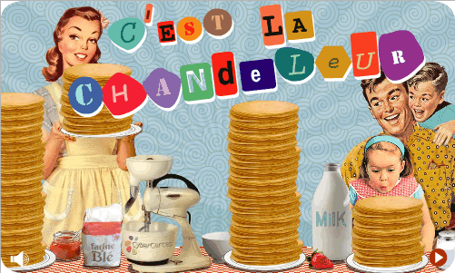
Nombreux sont aussi les superstitieux qui croient à la légende de la pièce d’or… Selon la coutume, il faudrait faire sauter ses crêpes de la main droite avec une pièce d’or dans la main gauche pour s’assurer prospérité toute l’année. Il faut aussi veiller à de ne pas faire tomber sa crêpe hors de la poêle. Toute crêpe bien rattrapée apporte du bonheur à son cuisinier jusqu’au prochain 2 février !

Faites sauter les crepes !
Sucrées, salées, au sarrasin ou au froment, les délicieuses galettes régalent toutes les familles durant le mois de février. Selon vos préférences, vous pouvez ajouter du Rhum, du Grand Marnier, de la fleur d’Oranger mais aussi du jus d’orange, du sirop d’orgeat ou des zestes de citron pour donner à vos crêpes un goût plus insolite. On aime aussi les déguster accompagnées d’une bolée de cidre… Mmmmh !
Voici quelques secrets pour réussir ses crêpes :
1. Pensez à préparer votre pâte à l’avance pour la laisser reposer au moins deux heures.
2. Ajoutez deux cuillères à café de beurre dans votre pâte. Ainsi, vous ne serez pas obligé de rajouter de la matière grasse dans votre poêle avant chaque crêpe.
Elles seront finalement plus légères…
3. Pour être ni trop épaisse, ni trop fluide, votre pâte doit avoir la consistance de la crème à fouetter.
4. Choisissez une poêle épaisse, en acier ou antiadhésive, à très petits bords et diffusant bien la chaleur. Veillez à ce que la poêle soit à la bonne température.
Pour tester, jetez une goutte d’eau et écouter la grésiller. C’est parfait !
5. Chauffez votre four à la température minimum pour tenir au chaud toutes les crêpes que vous allez préparer. Emballez les dans du papier aluminium pour éviter qu’elles ne sèchent.
Bonne Chandeleur à tous !
————————————————————————-

Le 5 mars, c’est Mardi Gras !

Cliquez sur l'image pour envoyer une carte Mardi Gras
Quand on pense à Mardi Gras, on imagine tout de suite une grande fête, des confettis, des beignets, des cris de joie, une fanfare et un défilé de superbes déguisements !
Mais dans la religion chrétienne, Mardi Gras représente bien plus qu’une fête, c’est avant tout une date très symbolique qui précède le commencement des 40 jours de Carême…

Qu’est ce que le Carême ?
Le Carême commence le Mercredi des Cendres, lendemain de Mardi Gras. Ce jour marque le début d’une période de méditation et de jeûne durant 40 jours, célébrée en souvenir des quarante jours de tentation du Christ dans le désert. Ainsi, le lendemain de Mardi Gras, les chrétiens entament cette période « pascale » pendant laquelle ils doivent manger un repas très léger par jour et s’abstenir de consommer de la viande, des oeufs et du beurre, jusqu’au Dimanche de Pâques. Le but de ce Carême est avant tout de se purifier physiquement et spirituellement avant le jour sacré de la résurrection du Christ.

La fête de Mardi Gras

Chaque année, la fête de Mardi Gras change de date en fonction du dimanche de Pâques, qui lui-même est mobile dans le calendrier. En 2019, Mardi Gras sera donc célébré le 5 mars. Comme nous l’avons vu, cette fête représente donc la vieille du commencement du Carême. C’est pourquoi, avant que la période de privation soit entamée, on mange gras. Pour prendre des forces, mais aussi pour finir tous les aliments « tentateurs » ! La coutume est de faire des beignets, des bugnes et des crêpes pour finir les oeufs… Un vrai régal !
Vos enfants sont des petits gourmands ?
—> Préparez de délicieux beignets avec la recette du CyberMag !

Cliquez sur la carte pour l'animer et l'envoyer

Vive le Carnaval !
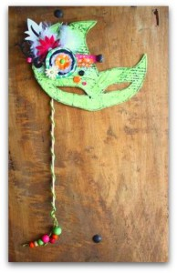Mardi Gras est aussi devenu le jour du Carnaval, une grande fête conviviale et joyeuse pendant laquelle on mange, on danse, on chante et on se balade déguisés dans les rues.
Ce n’est pas sans raison si le mot carnaval est issu de carnis levare qui signifie « sans viande » en latin… Vous l’avez compris, cette fête symbolise en effet le dernier jour où l’on peut manger de la viande avant le Carême. Dans le monde entier, de nombreux Carnaval sont organisés à cette occasion : le Carnaval de Venise, de Rio, de Dunkerque, de Québec, de Nice… Certains sont très réputés pour leurs grandes parades colorées.
Vous n’avez pas encore de déguisement ?
—> Fabriquez ce joli masque de Carnaval avec vos enfants…
Joyeux Carnaval et bon Mardi Gras à toutes et à tous !
———————————————————————————————-

Vive le 1er avril !
__________________
Le 1er avril, il va falloir ouvrir l’oeil…
Les poissons sont partout ! Une accolade, une petite tape amicale et hop, nous voilà piégés avec une farce dans le dos !
Pour prendre les petits blagueurs à leur propre jeu, préparez aussi votre stock de poissons d’avril.
La bataille de blagues va être inoubliable…
Mais sans rire, d’où vient cette joyeuse tradition ?

Les légendes du 1er avril
Selon l’histoire, il est difficile de trouver la véritable origine du poisson farceur. Variant selon les pays, les époques et les croyances, cette tradition reste aujourd’hui un peu mystérieuse. L’hypothèse la plus probable remonte au 16ème siècle. On raconte qu’à l’époque, l’année commençait au 1er avril et que le roi de France Charles IX aurait décidé de choisir le 1er janvier comme jour du nouvel an. Comme il était d’usage d’offrir des cadeaux et étrennes en ce jour, certains se sont amusés à semer le doute sur la date réelle du nouvel an en continuant à offrir des petites surprises à leur entourage… La coutume du poisson d’avril se serait donc implantée dans les foyers en souvenir de cette ancienne date.

Mais pourquoi le poisson ?
Parce qu’au 16ème siècle, les présents que l’on s’offrait étaient généralement … de la nourriture ! Le début du mois d’Avril correspondait à la période du carême (pendant laquelle la viande était interdite), c’est pourquoi le poisson était le cadeau le plus courant. Par la suite, des petits malins décidèrent de faire des farces pour ce faux jour de l’an, en offrant de faux poissons ! Et au fil des années, la tradition du poisson d’avril est restée !

14 textes pour souhaiter de Joyeuses Pâques
Des poules, des lapins, des oeufs, des poissons, des bonhommes… Qu’importe !! Pourvu qu’ils soient en CHO-CO-LAT !!! Oui mais, après, dur dur de perdre les kilos accumulés… NOUS avons la solution. Avis à tous les gourmands qui souhaitent conserver leur ligne : CyberCartes vous propose du chocolat virtuel 100% allégé ;o) Aucun regret, aucune culpabilité ! Parfait pour rester svelte avant l’été. Alors, piochez parmi ces supers textes et choisissez une délicieuse carte de Pâques à tous ceux que vous aimez !

…………….♥…………….

CHASSE AUX VOEUX
C’est parti pour la chasse aux voeux !
Oh ! J’ai trouvé la chance, derrière les tulipes !
Et moi la santé, sous un peuplier !
Regarde, voici l’amour, caché dans mon coeur.
Et si tu cherches le bonheur, tu viens de le trouver…
… dans cette carte enchantée !
Que ce merveilleux jour de Pâques, rempli de douceurs et de surprises, t’apporte tout ce que tu souhaites.
Et pourquoi pas un peu de chocolat aussi :o)

…………….♥…………….

ÉNIGME DE PÂQUES
A ton avis… Qui est apparu en premier : l’oeuf ou la poule ?
Une chose est sûre, s’ils sont en chocolat, JE serai le premier à les manger ;o)
Veux-tu m’accompagner ? Joyeuses Pâques !

…………….♥…………….

LA MAGIE DE PÂQUES
A Pâques, la nature s’éveille et resplendit,
A Pâques, les sourires s’agrandissent et les enfants rient,
A Pâques, les familles se réunissent et célèbrent la vie,
A Pâques, tous les souhaits de bonheur sont permis !
Je te souhaite une merveilleuse fête de Pâques !!!

…………….♥…………….

RENOUVEAU
Mon coeur est en fête aujourd’hui,
Finis la neige, le froid et la pluie,
Grâce au Printemps, nous sommes prêts à y croire,
Quand la nature apporte son message d’espoir,
Et la joie fleurit dans mon coeur,
Souhaitant à tous des moments de bonheur ,
Profitons de cette période de paix,
Pour s’envoyer de jolies pensées,
Joyeuses Pâques !

…………….♥…………….

C’EST TOI LA CLOCHE !
Si tu veux des oeufs pour Pâques, n’oublie pas d’envoyer un petit message à une ou plusieurs cloches ! Voilà, moi c’est fait :o)
Bonne fête du chocolat !

…………….♥…………….

PÂQUES ET LE PRINTEMPS
En cette belle saison, où le soleil fait danser ses rayons,
Le vent danse, virevolte et souffle de douces chansons,
C’est le grand réveil miraculeux de la nature,
Qui émerveille par la beauté de sa verdure,
Célébrons le Printemps et sa bénédiction,
Célébrons Pâques et la résurrection,
Et glorifions cet appel à une vie nouvelle !
Joyeuses Pâques

…………….♥…………….

QUOI DE NOEUF ?
Salut ma poule ! Quoi de noeuf ? Il y a quelque chose qui cloche ? Quoi ? Les chasseurs t’ont posé un lapin ?
Tant mieux pour toi, tu auras plus de chocolat !
Joyeuses Pâques ma pâquerette :o)

…………….♥…………….

LIVRAISON EXPRESS
Toc toc toc !!! Je viens vous faire une livraison express de chocolat et de bisous gourmands !
Je vous souhaite au passage une délicieuse fête de Pâques :o)
J’espère que les poules, les lapins et les oeufs envahiront votre jardin !!!
Vive Pâques !

…………….♥…………….

MENU DE PÂQUES
Agneau rôti, oeufs garnis, paniers remplis, poules jolies !
Voilà le meilleur des menus pour la plus joyeuse des célébrations !
Nous vous souhaitons une délicieuse et gourmande fête de Pâques :o)

…………….♥…………….

PRIÈRE
Que la lumière divine de Dieu vous éclaire en ce jour merveilleux…
Que la fête Pâques vous illumine et vous apporte l’espoir, la tolérance et l’harmonie !

…………….♥…………….

ABRACADABRA
Le Printemps est magique !
Il transforme les oeufs en chocolat,
Les tempêtes en arc en ciel,
Les bourgeons en fleurs,
Les vers en papillons,
Et… les ronchons en gai-lurons !
Joyeuses Pâques !

…………….♥…………….

TU ES LA SOLEIL DE MA VIE
Je n’ai jamais connu le froid de l’hiver et les nuages de l’automne.
Je n’ai jamais ressenti la vie comme une langueur monotone.
Parce j’ai un soleil qui, chaque jour, illumine ma vie.
Qui adoucit mes journées et me donne une dose de joie et d’énergie.
Il m’a toujours permis de mieux apprécier les petits plaisirs de la vie.
Ce soleil, c’est toi ma/mon chéri(e) !!!
Joyeuses Pâques!

…………….♥…………….

DAME NATURE
À Pâques, Dame Nature décide de se faire belle.
Elle s’habille de jolies couleurs, se parfume et resplendit de bonheur,
Elle chante gaiement son hymne au printemps.
Apprécions cette douce saison !!!
Joyeuses fête de Pâques :o)

…………….♥…………….

FIESTA DU BONHEUR
Il parait que pour Pâques une grande fête est organisée.
Y sont invités le bonheur, l’espoir, la douceur et la générosité.
Veux-tu y participer ? Allez hop, je t’invite :o)
Je vous souhaite le meilleur pour Pâques !

Vive Pâques !
Pâques est l’événement le plus important de l’histoire chrétienne. Commémorant la résurrection de Jésus-Christ, la fête de Pâques est un grand moment de réjouissances pour toutes les communautés catholiques, protestantes et orthodoxes.
Cette date mouvante est fixée au premier dimanche après la pleine lune, qui suit l’équinoxe de Printemps.

Les origines de Pâques
Emprunté à l’hébreu Pessa’h, Pâques est un synonyme de liberté, de renaissance, symbolisant le grand bonheur lié à la libération du peuple juif de l’emprise égyptienne et à la naissance d’Israël, à l’époque de Moïse.
Cette fête rappelle également l’époque glorieuse où Jésus de Nazareth est entré dans la ville de Jérusalem afin de rendre honneur à son peuple, quelques jours avant sa crucifixion. Marquant la fin du Carême, Pâques célèbre surtout la miraculeuse résurrection du Christ, trois jours après sa mort. Aujourd’hui, cette période joyeuse est l’occasion pour tous les chrétiens de se rendre à l’église pour communier. Elle est aussi souvent choisie pour célébrer les baptêmes.

Une celebration païenne
En plus de sa signification religieuse, la fête de Pâques est aussi ancrée dans les coeurs comme étant la fête du Printemps, du renouveau et de la vie.
L’oeuf en est le symbole, en tant que promesse de renaissance.
C’est la raison pour laquelle, depuis l’Antiquité, la coutume de s’offrir des oeufs décorés perdure pendant la période pascale. On raconte aussi que tous les oeufs pondus depuis le début du Carême, n’ayant pas été mangés (l’oeuf était un aliment interdit pendant le Carême), étaient conservés pour ensuite être décorés et offerts pour Pâques. Aujourd’hui, l’oeuf est en chocolat ou en sucre !

Qui amene les oeufs ?
En France, ce sont les cloches pardi ! Tandis qu’elles sonnent chaque jour de l’année pour appeler les fidèles à assister à la messe, les cloches des églises doivent pourtant rester silencieuses pendant la période de Pâques (du jeudi au samedi saint). On raconte qu’elles en profitent pour partir à Rome se faire bénir et qu’à leur retour, le dimanche matin, elles ramènent des oeufs multicolores aux enfants sages. Sur leur passage, elles déposent des friandises dans tous les coins des jardins, que les enfants se font un plaisir de trouver ! En Alsace et en Allemagne, ce sont les lièvres qui apportent des chocolats.

Le repas pascal
La fête de Pâques est l’occasion de déguster un bon repas.
Dans les familles, on prend un grand plaisir à se réunir autour d’une belle table, décorée avec des jeunes branches, de la mousse et des petites fleurs.
L’agneau pascal, souvent cuisiné sous la forme d’un gigot, trône généralement au centre de la table. Cette viande est sacrée en période de Pâques car elle rappelle le sacrifice de l’agneau d’Abraham pour démontrer sa soumission à Dieu, énoncé dans la bible.
CyberCartes vous souhaite de Joyeuses Pâques à toutes et à tous !
________________________________________________________

Le dimanche des Rameaux

Le dimanche des Rameaux est un jour de fête pour la communauté chrétienne.
Il est célébré, comme son nom l’indique, le dernier dimanche avant Pâques et inaugure la Semaine Sainte.

L’entree de Jesus à Jerusalem
Le dimanche des Rameaux est un jour symbolique qui commémore l’entrée solennelle de Jésus au sein de la ville de Jérusalem. Selon les évangiles, Jésus avait prévu de réaliser son entrée pendant la période de fête de Pessa’h, la Pâque juive. Il avait donc organisé avec soin son arrivée sur un petit âne en signe de modestie, accompagné de ses deux de ses disciples. Acclamé par les foules, qui brandissaient des branches d’arbres en signe de joie, le messie traversa les rues de la ville remplies de branches de palmier, de vêtements et autres offrandes symbolisant l’amour et le respect.
Cette fête est à la fois très joyeuse et chargée d’émotion, car peu de temps après ce grand moment de joie, Jésus fut arrêté pour être mis à mort. C’est pourquoi le dimanche des Rameaux commémore également la Passion du Christ et sa mort sur la croix.
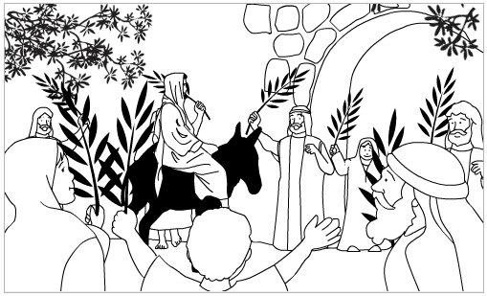

La celebration
Afin de se remémorer l’histoire du Christ, on célèbre aujourd’hui cette fête avec une grande messe de bénédiction des Rameaux.
Ces branchages symboliques, signes de vitalité et de renouveau, sont distribués dans les églises en souvenir de ce jour glorieux. Souvent tressées et ornées de rubans rouges, les feuilles sont couplées à la couleur sang afin de rappeler le triste jour de sa mort. En France et dans le monde, on a pour tradition d’exposer des rameaux verdoyants à l’intérieur des maisons.
Selon les pays et régions, les branchages choisis varient. En France, on coupe des branches de buis, de laurier ou d’olivier. Au Québec, ce sont plutôt des rameaux de palmier. Au Vietnam, ce sont des feuilles de cocotier et dans l’Europe de l’Est, des branches de saule.

7 façons de souhaiter le 1er mai
Quel plaisir de recevoir un joli brin de muguet pour le 1er mai !!!
Depuis de très longues années, les français prennent un grand plaisir à célébrer la tradition du muguet.
A l’arrivée du mois de mai, on part cueillir en chantonnant ces petites grappes de fleurs magiques en espérant secretement que nos souhaits se réalisent…
En effet, on raconte que ces petites clochettes blanches diffusent, en même temps que leur doux parfum, une onde de chance et de bonheur dans les demeures où elles sont installées. Alors, même si on est parfois loin des personnes que l’on aime, grâce à CyberCartes, on peut toujours envoyer un brin de muguet virtuel à tous nos proches!!!
Voici quelques idées de textes pour accompagner vos cartes 1er mai :
*•.¸¸¸.•*¨*•.¸¸¸.•*¨*•.¸¸¸.•*¨
Des clochettes magiques
Une clochette de bonheur,
Une clochette de joie,
Une clochette de bonne humeur,
Pour toute ta famille, et bien sur pour toi :o)
Je t’offre ce joli muguet et je te souhaite un merveilleux 1er mai!
Baisers enchantés
*•.¸¸¸.•*¨*•.¸¸¸.•*¨*•.¸¸¸.•*¨
Muguet magique
On dit que le brin de muguet porte chance à celui qui le reçoit durant toute l’année…
Mais le mien, il n’est pas comme les autres : c’est un muguet magique!
Il apporte le bonheur, la santé, la joie et l’amour pour l’éternité
Et en plus, il n’est pas prêt de se faner!!!
Je te souhaite un très joyeux 1er mai :o)
*•.¸¸¸.•*¨*•.¸¸¸.•*¨*•.¸¸¸.•*¨
Mélodie du bonheur
Secoue secoue cette sublime petite fleur!!
Ses jolies clochettes joueront pour toi la mélodie du bonheur…
Grâce à elles, ton année sera enchantée,
Et tous tes plus beaux souhaits seront réalisés!
Joyeux 1er mai
*•.¸¸¸.•*¨*•.¸¸¸.•*¨*•.¸¸¸.•*¨
Le plus chanceux de l'année
Pour ce 1er mai, j’ai décidé de miser sur la sécurité…
Je ne t’envoi pas un, mais 13 brins de muguets enchantés!!!
Si avec ça, tu n’es pas le plus chanceux de l’année!
PS : si tu gagnes au loto, je compte sur toi pour me remercier ;o)
Joyeux 1er mai l’ami!
*•.¸¸¸.•*¨*•.¸¸¸.•*¨*•.¸¸¸.•*¨
Un ordinateur qui sent bon
Voici, tout spécialement pour toi, un brin de muguet révolutionnaire…
Mieux que Facebook, Youtube et tout internet réuni :
Je te présente le 1er muguet virtuel PARFUME !!
Tu ne me crois pas? Viens, rapproche toi de l’écran.
…
AH AH AH! La bonne blague :o)
Ce muguet t’apporte un max de chance, c’est déjà bien, non?
Joyeux 1er mai vieille branche!
*•.¸¸¸.•*¨*•.¸¸¸.•*¨*•.¸¸¸.•*¨
Une année fantastique
Tu crois à la magie? Moi, oui!
C’est pourquoi je t’offre ce muguet porte bonheur…
Tout le monde dit que ses clochettes sont magiques,
Et que, grâce à elles, tu vas vivre une année fantastique!
Je pense de tout coeur que tu le mérites.
*•.¸¸¸.•*¨*•.¸¸¸.•*¨*•.¸¸¸.•*¨
Du muguet pour flâner
Comme on dit : en avril, ne te découvre pas d’un fil…
Mais en mai, fait ce qu’il te plait!!!
Ces quelques clochettes vont ENFIN inaugurer l’arrivée du printemps, le vrai!
C’est parti pour les débardeurs et la bronzette pendant de longues heures.
Joyeux premier mai, et surtout : profite en pour lézarder (c’est aussi la fête du travail !)

JOYEUX 1er MAI !
Avec sa jolie collerette blanche, son parfum subtil et son pouvoir porte-bonheur, le muguet est la fleur star du 1er mai.
Ses petites clochettes sonnent l’arrivée des beaux jours et viennent, chaque année, décorer et parfumer nos maisons !
Mais d’où vient cette sympathique tradition, qui perdure depuis plus d’un siècle ?

Les clochettes du bonheur
Alors que le muguet a été importé du Japon sur les terres européennes au Moyen Âge, il a depuis toujours symbolisé le printemps, cette douce période durant laquelle on peut observer le renouveau de la nature et la naissance des premières fleurs. Mais la coutume d’offrir un brin de muguet le 1er Mai remonte à la Renaissance. A cette époque, on raconte que le roi Charles IX avait reçu un petit bouquet de ces petites clochettes blanches en guise de porte bonheur.
Adorant cette fleur, il décida d’en distribuer, chaque année, à toutes les dames de sa cour. Une tradition qui s’est perpétuée et qui s’est, petit à petit, ancrée dans les coutumes françaises.

Un brin symbolique
Aujourd’hui, on associe également le brin de muguet à la fête du Travail, célébrée chaque année le 1er mai. Ses clochettes sont devenues de véritables mascottes, symboles de la liberté et de . Mais pour retrouver les origines de cette association, il faut se pencher sur l’histoire américaine. C’est en 1886 que tout commence, avec l’organisation d’une grande manifestation réunissant plus de 400 000 travailleurs. A Chicago, une horde d’ouvriers en colère réclame une nouvelle considération et un réajustement de leur temps de travail à 8 heures par jour. Des émeutes éclatent et les affrontements avec les forces de police s’enchainent. Le 3 mai, une manifestation fait 7 morts, touchant les grévistes et les policiers…
A l’époque, les manifestants arboraient un triangle rouge, qui rappelait leurs triples revendications : 8 heures de travail, 8 heures de sommeil, 8 heures de loisir. Au fur et à mesure, ce blason accroché à toutes les boutonnières fut remplacé par une fleur d’églantine, puis, par un brin de muguet. En 1941, sous l’occupation allemande, le 1er fut officiellement considéré comme le jour de la fête du Travail. Il devint donc chômé, puis payé en 1947.
______________________________________________________

Textes pour souhaiter une bonne fête du travail
Ah… Voilà enfin LE jour dans l’année où l’on a le droit de : se lever quand l’oreiller nous dit que c’est le bon moment, de petit-déjeuner au lit avec plein de miettes si on le souhaite, de faire des mots croisés ou des sudoku en pyjama, de rêver de tout et rien en regardant dans le vague, de manger du surgelé et d’apprécier, de faire une (ou plusieurs) siestes sur le canapé et de glandouiller à VO-LON-TE !
Tout cela, sans aucune culpabilité !!! Hé oui le 1er mai, jour sacré de la fête du TRAVAIL, est surtout le jour du repos du guerrier !
Alors souhaitez une merveilleuse journée de farniente à tous ceux que vous aimez grâce à ces supers textes. Bien sûr, aucun travail à réaliser, vous n’avez qu’à les copier-coller dans votre cybercarte :o)
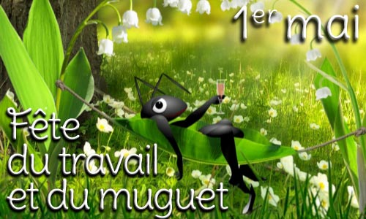
^^^^^^^^^^^
CONJUGAISON DU 1er MAI
Dormir, manger, conduire, TRAVAILLER, conduire, manger, dormir…
Parfois la vie paraît bien monotone. Les verbes se ressemblent et se répètent. Mais heureusement, il y a des jours comme aujourd’hui, où tout est permis ! On peut alors rajouter des verbes beaucoup plus rigolos comme siester, ronfler, dévorer, flâner, se faire plaisir, s’amuser, danser, glandouiller, partager, roupiller, chanter : ou tout simplement PROFITER ! Bonne fête du travail !
^^^^^^^^^^^
TU VAS ME MANQUER AU BUREAU
Cher(e) collègue, aujourd’hui est un jour triste. Un jour où je n’aurais pas le plaisir de te piquer ta place à la photocopieuse, de te lancer des boulettes de papier, de débrancher ton ordinateur, de te faire des grimaces en réunion… Bref, tu vas me manquer ! Bonne fête du travail !
^^^^^^^^^^^

UN SUPER PROGRAMME
Que tu prévois de cocoonner à la maison, de flâner au bord d’un étang, de passer des heures en cuisine, de mettre ton téléphone en sourdine, de lire l’intégrale des Harry Potter, de regarder des films d’horreur… Quoi que tu fasses, ce sera le pied !!!! Parce qu’aujourd’hui est un jour férié particulier : celui où l’on a le DEVOIR de se faire plaisir toute la journée ! Joyeuse fête de la glandouille !
^^^^^^^^^^^

HOMMAGE
8h de travail. 8h de sommeil. 8h de loisirs. Nos ancêtres se sont bien battus pour cela. Pour lutter contre les abus, pour que les patrons respectent leurs employés, pour que chacun ait le droit de vivre une vie équilibrée… Alors, après tant de manifestations, de combats, d’acharnement, rendons-leur hommage en profitant de ce jour de repos. Bonne fête du travail !
^^^^^^^^^^^

A VOUS DE CHOISIR
Bye bye le réveil, vive le chant des oiseaux ! Tchao le ptit dej sur le pouce, bonjour le brunch royal ! Au revoir les réunions, hello les mots croisés avec un bon café, les super films sur le canapé et la détente sans culpabiliser :o) Profite bien de ce jour férié !

Des mots pour dire merci pour le muguet
Gling gling ! De jolies clochettes sont venues illuminer votre 1er mai ?
Grâce à leur magie et leur beauté, elles vous porteront chance et bonheur toute l’année :o) Quelle plaisir de recevoir des bons voeux par milliers…
Et si, maintenant, vous preniez un peu de temps pour remercier tous ceux qui ont enchanté votre journée ? Voici quelques idées de réponses, à piocher !

1/ Douce et parfumée, a été ma journée…
Extraordinaire et enchantée, sera mon année !
Merci pour tes bons voeux en ce 1er mai !
2/ La tradition dit que le muguet reçu le 1er mai enchantera celui qui le reçoit.
Et moi, je décrète qu’il apportera tout autant de bonheur et de joie à celui qui à pensé à moi ! Merci pour ton attention très appréciée :o)
3/ Merci mille fois pour ces pensées parfumées !
Tes petites clochettes, je les garde précieusement.
Dans un joli vase, mais surtout près de mon coeur…
Tu as encore une fois pensé à moi et ça, cela rend le 1er mai encore plus enchanté !
4/ Une clochette pour le sourire,
Une clochette pour le plaisir,
Une clochette pour la magie,
Une clochette pour dire MERCI !
Merci pour le muguet et pour toutes ses merveilleuses clochettes enchantées !
5/ De la joie, de la chance, du bonheur… Tout ça, rien que pour moi ?!
Ohlalala, MERCI ! Ces jolies clochettes m’ont beaucoup gâté aujourd’hui.
Et toi aussi… Je te souhaite le meilleur du meilleur en retour !
6/ Merci merci et encore merci !
Le muguet est joli, le message est gentil et l’intention me ravit !!!
Je t’envoie de la joie, beaucoup de bonheur et la prospérité à mon tour.

Commémorons le 8 mai 1945…
26
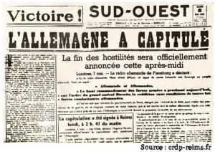
Envoyer une carte de commémoration
Il y a un peu plus de 65 ans, le 8 mai s’est ancré dans l’histoire comme un jour mémorable… Un jour où les coups de feu, le sang et la peur ont enfin disparus pour laisser place à la joie et l’entrevue d’un avenir pacifique.
En effet, le 8 mai 1945 marque la fin de la 2ème guerre mondiale en Europe, au lendemain de la capitulation de l’Allemagne nazie.
Après 6 ans de combats acharnés et près de 60 millions de morts, cette guerre restera à jamais marquée dans les esprits comme une période terriblement barbare et douloureuse…

La fin des hostilites
Après une série de défaites, l’Allemagne, grandement affaiblie, recule sur tous les fronts. Le suicide d’Hitler le 30 avril, dans un bunker à Berlin, vient donner le coup ultime aux forces de l’Axe (Allemagne, Italie et Japon), qui, une semaine plus tard, demandent la cessation des combats aux puissances alliées.
L’acte de reddition, signé à Reims le 7 mai 1945 dans la salle des opérations – dite « la war room » – par les généraux Jodl (allemand), Eisenhower (USA) et Sousloparov (soviétique) marque définitivement la victoire des Trois Grands (Etats Unis, Union Soviétique et Royaume Unis). Le lendemain, en France, le Général de Gaulle annonce la fin des combats !



Envoyer cette carte 8 mai 1945

La capitulation mais… pas encore la paix
Il faut tout de même noter que, même après cette signature, des milliers de soldats continuèrent à se battre dans l’océan Pacifique. En effet, malgré le retrait du combat des troupes allemandes, les Japonais ne capitulèrent que le 2 septembre face aux forces américaines, soit 4 mois après l’Allemagne nazie.
Il fallu les deux explosions atomiques de Hiroshima et Nagasaki, les 6 et 9 août 1945, pour que la 2ème Guerre Mondiale soit définitivement terminée.
C’est d’ailleurs la raison pour laquelle, aux USA, on différencie le « Victory Europe Day » et le « Victory Japan Day ».
_______________________________________________________

La Journée Internationale des Familles

Les fous rires, la joie, les disputes, la complicité, la tristesse, le chagrin, la solidarité, le réconfort… Tant d’émotions et d’aventures qui constituent le quotidien de la vie familiale !
Chaque jour dans le monde, des millions de parents donnent la vie afin de construire leur petit cocon rempli d’amour. Pour mettre en exergue l’importance des liens familiaux et favoriser la natalité, les Nations Unies ont choisi de dédier un jour du calendrier pour célébrer les familles.
Ainsi, le 15 mai a été choisi comme Journée Internationale des Familles.
En ce jour, l’ONU incite les gouvernements à faire évoluer la politique familiale et à stimuler les initiatives pour améliorer leur place dans la société.

La France, un pays très « famille »
Depuis ces dix dernières années, la France enregistre une vraie croissance du développement des familles, selon les statistiques. Les chiffres de l’INSEE démontrent que l’année 2006 aurait battu tous les records avec 830 900 naissances, meilleur chiffre depuis plus de 25 ans… Tant, que la France est désormais le pays européen où il nait le plus d’enfants (sources) !

Selon le Gouvernement, ces chiffres démontrent le dynamisme démographique de la France et confirme le choix de mener une politique familiale axée sur « le développement des services aux familles et l’aide à la conciliation entre vie familiale et vie professionnelle ». On peut lire sur le site du gouvernement que « la France réussit aujourd’hui à conjuguer la meilleure natalité des grands pays d’Europe, avec un taux élevé d’activité professionnelle des femmes ».
Quelle fierté ! L’INSEE a même annoncé que la France avait retrouvé son niveau de fécondité de l’époque du baby boom. Il faut également savoir que les familles représentent l’avenir de la France, car « une grande natalité améliore significativement les perspectives de croissance économique et d’équilibre des comptes sociaux ».
Alors vous aussi, dites aux membres de votre famille à quel point ils comptent pour vous ! Envoyez leur une cybercarte avec un joli message…

________________________________

- Nos produits
- Nos conseils
- La marque
- Accueil
- Nos conseils
- La sensibilité dentaire

La sensibilité dentaire
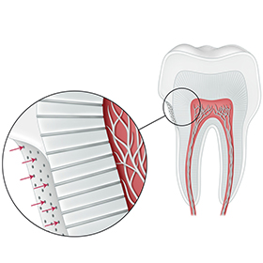
La sensibilité dentaire se caractérise par une douleur vive dans les dents au contact du froid, du chaud, d'aliments acides ou sucrés ou encore lors du brossage.
Découvrez nos conseils pour garder des dents plus fortes et moins sensibles aux agressions extérieures.
Voir la suite

1 Les causes de la sensibilité dentaire
La dentine (la couche inférieure située juste en dessous de l’émail renferme des canaux microscopiques appelés « tubulis dentinaires », capables de transmettre des stimuli au nerf dentaire. La fragilisation de l’émail ou la mise à nue de la dentine (en cas de récession gingivale par exemple) rendent ainsi les dents sensibles au chaud, au froid, à l’acidité et au sucré.

2 Protéger vos dents
Afin de lutter contre la sensibilité dentaire, il y a quelques gestes simples à connaître :
- Limitez la consommation d’aliments et boissons acides ou sucrés.
- Rincez-vous la bouche avec de l’eau après avoir mangé un aliment acide afin qu’il n’attaque pas l’émail de vos dents.
- Brossez vos dents au moins 2 fois par jour, en douceur et à la verticale.
- Utilisez une brosse à dents souple qui respectera votre émail et vos gencives.
- Choisissez un dentifrice adapté aux dents sensibles contenant du Citrate de Potassium pour les soulager et du fluor pour les renforcer.
- Consultez un dentiste si la douleur se fait trop forte ou récurrente.
Dans tous les cas, lorsque vous ressentez une douleur au niveau de votre bouche, n’hésitez pas à consulter votre dentiste qui saura répondre à vos interrogations et trouver des solutions appropriées.
Partager

L'astuce Sanogyl
Evitez les dentifrices trop abrasifs qui sensibiliseront encore plus votre émail.
Voir la suite

Découvrez les produits Sanogyl
qui pourraient vous intéresser

Dentifrice

Soin Sensibilité
Voir le produit

Bain de bouche

Soin Multi-Protection
Voir le produit

Brosse à dents

Soin Gencives
Voir le produit
Dentifrice

Soin Sensibilité
Voir le produit
Bain de bouche

Soin Multi-Protection
Voir le produit
Brosse à dents

Soin Gencives
Voir le produit
Dentifrice

Soin Sensibilité
Voir le produit
Bain de bouche

Soin Multi-Protection
Voir le produit
Brosse à dents

Soin Gencives
Voir le produit
Dentifrice

Soin Sensibilité
Voir le produit
Bain de bouche

Soin Multi-Protection
Voir le produit
Brosse à dents

Soin Gencives
Voir le produit
Dentifrice

Soin Sensibilité
Voir le produit
Bain de bouche

Soin Multi-Protection
Voir le produit
Brosse à dents

Soin Gencives
Voir le produit
PrevNext
PrevNext

Les produits
- Dentifrice Soin Gencives
- Dentifrice Soin Huiles Essentielles Blancheur
- Dentifrice Soin Huiles Essentielles Multiprotection
- Bain de bouche Soin Complet + Blancheur
- Brosse à dents Soin Interdentaire

Les conseils
- Le soin des gencives
- La sensibilité dentaire
- La blancheur des dents
- La prévention des caries
- Email des dents

Avec Sanogyl
- La marque
- Les bons de réductions
- Club des testeurs
- Newsletter
- Rejoignez-nous
Bolton Group
Découvrez les gammes de produits Sanogyl : dentifrice, brosse à dents et bain de bouche. Tous nos conseils de prévention bucco-dentaire pour prendre soin de votre bouche au quotidien et aider à lutter contre les principaux problèmes dentaires : caries, gingivite, mauvaise haleine ou encore sensibilité dentaire. Profitez de nos offres promotionnelles et bons de réduction à utiliser en magasin afin de tester nos produits.

- Nos produits
- Nos conseils
- La marque
Découvrez
le produit Sanogyl
qui correspond à vos besoins
Voir la suite
- Accueil
- Nos produits

Nos produits
- Dentifrices
- Bains de bouche
- Brosses à dents
- Brossettes
- Toute la gamme
Nouveau

Dentifrice

Soin Thermal Complet
Voir le produit
Nouveau

Dentifrice

Soin Thermal Dents Sensibles
Voir le produit
Nouveau

Dentifrice

Soin Thermal Blancheur
Voir le produit
Nouveau

Brossette

Soin Complet
Voir le produit
Nouveau

Brossette

Soin Sensibilité
Voir le produit
Nouveau

Brossette

Soin Interdentaire
Voir le produit

Dentifrice

Soin Gencives
Voir le produit

Dentifrice

Soin Blancheur
Voir le produit

Dentifrice

Soin Global
Voir le produit

Dentifrice

Soin Sensibilité
Voir le produit

Dentifrice

Soin Huiles Essentielles Blancheur
Voir le produit

Dentifrice

Soin Huiles Essentielles Multiprotection
Voir le produit

Dentifrice

Soin Huiles Essentielles Gencives
Voir le produit

Dentifrice

Soin Huiles Essentielles Fraîcheur
Voir le produit

Bain de bouche

Soin Complet + Blancheur
Voir le produit

Bain de bouche

Soin Multi-Protection
Voir le produit
Nouveau

Bain de bouche

Soin Thermal Complet
Voir le produit

Bain de bouche

Soin Antibactérien
Voir le produit

Brosse à dents

Soin Interdentaire
Voir le produit

Brosse à dents

Soin Gencives
Voir le produit

Dentifrice

Soin Bi-Fluor Prévention Caries
Voir le produit

Dentifrice

Soin Rose Gencives Sensibles
Voir le produit

Dentifrice

Soin Bi-Protect Dents et Gencives
Voir le produit
Voir la suite

Sanogyl
vous accompagne


Découvrez les conseils
de nos experts Sanogyl
Lire la suite


Découvrez les
engagements Sanogyl
Lire la suite

Les produits
- Dentifrice Soin Gencives
- Dentifrice Soin Huiles Essentielles Blancheur
- Dentifrice Soin Huiles Essentielles Multiprotection
- Bain de bouche Soin Complet + Blancheur
- Brosse à dents Soin Interdentaire

Les conseils
- Le soin des gencives
- La sensibilité dentaire
- La blancheur des dents
- La prévention des caries
- Email des dents

Avec Sanogyl
- La marque
- Les bons de réductions
- Club des testeurs
- Newsletter
- Rejoignez-nous
Bolton Group
Découvrez les gammes de produits Sanogyl : dentifrice, brosse à dents et bain de bouche. Tous nos conseils de prévention bucco-dentaire pour prendre soin de votre bouche au quotidien et aider à lutter contre les principaux problèmes dentaires : caries, gingivite, mauvaise haleine ou encore sensibilité dentaire. Profitez de nos offres promotionnelles et bons de réduction à utiliser en magasin afin de tester nos produits.
- © Bolton Solitaire SAS
- Politique de confidentialité
- Politique de protection des données à caractère personnel
- Conditions générales d'utilisation
- Paramétrage des cookies
- Service consommateur
- Rejoignez-nous
- Crédits
- Facebook

Eviter les aphtes
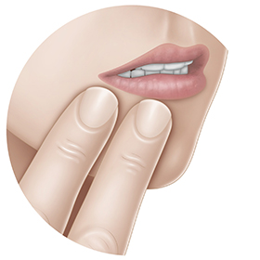
Les aphtes sont des lésions superficielles de forme arrondie ou ovale qui se forment sur les muqueuses à l’intérieur de la bouche (intérieur des joues, gencives, langue, palais). Ils provoquent une sensation désagréable et douloureuse de brûlure.
Leur guérison s'effectue généralement spontanément, en une à deux semaines.
Voir la suite

1 Quelles sont les causes des aphtes ?
Les causes d’apparition des aphtes ne sont pas clairement identifiées, cependant certains facteurs sont connus pour favoriser leur apparition :
- les facteurs héréditaires
- les changements hormonaux : grossesse, ménopause, puberté...
- l'hygiène de vie : fatigue, surmenage, stress...
- les infections bactériennes et allergies
- l'arrêt du tabac
- certains médicaments ou traitements médicaux
- la sensibilité à la consommation de certains aliments tels que les noix, les kiwis, l’ananas etc.

2 La prévention des aphtes

Le premier geste : une bonne hygiène bucco-dentaire
Brossez-vous les dents au moins 2 fois par jour avec une brosse à dents souple ou médium et un dentifrice adapté à vos besoins.
En complément du brossage, prenez l'habitude d'utiliser un bain de bouche. Grâce à ses vertus antibactériennes, il vous aidera à nettoyer les muqueuses à l'intérieur de la bouche souvent sujettes à la présence d'aphtes.
Si vous avez des aphtes régulièrement, n’hésitez pas à consulter votre médecin qui saura vous conseiller.
Partager

Le brossage de dents
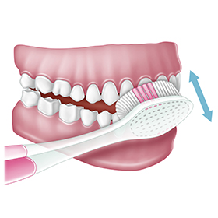
Le brossage des dents est la base de l’hygiène bucco-dentaire.
Encore faut-il avoir la bonne technique !
Voir la suite

1 Bien choisir sa brosse à dents
Il est préférable d’utiliser une brosse à dents souple ou médium, plus douce pour vos gencives et votre émail. Evitez les brosses à dents à poils durs qui rayent l’émail de vos dents et irritent vos gencives.
Les brosses à dents à petites têtes sont également préférables car elles permettent d'atteindre les zones les plus difficiles, comme les dents du fond.
La brosse à dents doit être changée tous les 2 à 3 mois.

2 La technique du brossage de dents
Une erreur fréquente à ne pas commettre : se brosser les dents à l'horizontale, de gauche à droite, est déconseillé par les dentistes. Ce type de brossage est inefficace et agressif pour vos dents et vos gencives.
Voici les deux techniques de brossages conseillées :
- le brossage vertical, de la gencive jusqu’à la dent
- le brossage rotatif, basé sur des mouvements circulaires.
Il faut bien faire attention à passer sur toutes les dents, faces extérieures et intérieures, entre les dents, et à ne brosser que 3 à 4 dents maximum à la fois.
Pour vérifier si vos dents ont bien été nettoyées, faites glisser la pointe de votre langue sur la surface de vos dents à la fin du brossage. Si toutes les dents sont parfaitement lisses, la plaque dentaire a bien été éliminée.

3 Combien de temps et à quelle fréquence faut-il se laver les dents ?
Le temps moyen de brossage réel constaté chez les adultes est de 90 secondes… Pourtant, deux minutes de brossage sont nécessaires pour permettre d’éliminer efficacement les débris alimentaires qui se déposent après chaque repas entre les dents.
2 fois par jour est le nombre de brossages minimum recommandé. L'idéal est de se brosser les dents après les repas car c’est à ce moment précis que l’acidité de notre bouche augmente et que nos dents sont fragilisées.
En résumé : prenez 4 minutes de votre temps au quotidien pour vous assurer une hygiène bucco-dentaire optimale !
Partager

L'astuce Sanogyl
N'oubliez-pas de changer votre brosse à dent tous les 2 à 3 mois ! Une brosse neuve retire 30% de plaque dentaire de plus qu'une brosse usagée.

a

C’est la Fête de la Musique
1
Be bop a lula ! C’est bientôt la Fête de la Musique !

Envoyerune carte pour la fête de la musique
Comme toujours et pour notre plus grand plaisir, le 21 Juin est le jour le plus musical de l’année. Jazz, hard rock, gospel, rap, électronique, classique, tous les styles sont au rendez-vous !

La France swingue
Grâce à l’initiative conjuguée de deux mordus de culture, Maurice Fleuret (compositeur) et Jack Lang (ministre de la culture), cet événement mondial s’est officialisé en France en 1983.
Saviez-vous qu’aujourd’hui, cette fête est célébrée dans plus de 100 pays, sur les 5 continents ? Quel succès !
Ainsi, depuis presque 30 ans, des milliers de mélomanes sortent dans la rue pour apprécier l’ambiance inimitable de cette soirée. Déambulant dans les rues, les passants se baladent au rythme des doubles croches et profitent des prestations des groupes de musique en tous genres.
Envoyer une carte Fête de la Musique
Transportés à travers divers univers artistiques, euphorisés par la douce température estivale, les fanas de clé de sol se laissent volontiers bercer par les notes, jouées avec talent par les musiciens professionnels ou amateurs.
Considérée comme une véritable bouffée de poésie, les philosophes accordent à la musique une importance primordiale sans la vie d’un être humain.
Pour Platon, « la musique donne une âme à nos coeur et des ailes à la pensée », pour Kant, « la musique est la langue des émotions », pour Nietzsche, la vie serait carrément « une erreur » sans musique… et pour vous ?

